إطار عمل البيانات الذكية في دولة الإمارات العربية المتحدة
الجزء الثاني: الدليل الإرشادي لتطبيق معايير البيانات الذكية
للجهات الحكومية
الإصدار 2.0
تاريخ الوثيقة: فبراير2019

جدول المحتويات
Contents
جدول المحتويات 2
المقدّمة 6
نظرة عامة 6
التعليمة الإرشادية رقم 1: تحديد الأدوار والإجراءات اللازمة لحوكمة بيانات الجهة 8
نظرة عامة 8
الإجراءات المقترحة لإنشاء منظومة حوكمة البيانات 8
1. مراجعة مبادئ البيانات الذكية في دولة الإمارات العربية المتحدة وإعتمادها من قبل مجلس الإدارة 9
2. تشكيل الفريق الرئيسي لإدارة البيانات الذكية 10
3. تحديد الأعداد المناسبة لأمناء وأخصائيي البيانات 11
4. تحديد إجراءات وعلاقات الحوكمة 11
5. بناء القدرات والتدريب 11
6. عقد جلسات النقاش وورش العمل والمراجعات المستمرة 11
7. التحسين والتطوير المستمر 12
الوصف الوظيفي للأدوار 12
التعليمة الإرشادية رقم 2: إعداد خارطة طريق تطبيق معايير البيانات الذكية 17
نظرة عامة 17
الإجراءات المقترحة لوضع خارطة البيانات الذكية 18
نطاق ومحتوى خارطة الطريق الفاعلة للبيانات الذكية 19
القسم 1: الأهداف 19
القسم 2: تحليل الفجوات 21
القسم 3: الحوكمة 21
القسم 4: خطة التنفيذ 22
القسم 5: المخاطر 27
القسم 6: قياس الأثر 28
التعليمة الإرشادية رقم 3: إعداد سجل حصر مجموعات البيانات 30
نظرة عامة 30
أنواع البيانات 30
البيانات المُهيكلة 30
البيانات غير المُهيكلة 31
الإجراءات المقترحة لإعداد سجل الحصر 31
1. تعيين ممثل بيانات في كل من إدارات الجهة 32
2. التأكد من قيام كل إدارة بإعداد قائمة أولية بمجموعات البيانات 32
3. دمج البيانات والتحقّق من صحتها 34
4. تحديد الأولويات 35
5. التقييم والموافقة 35
المراجعة السنوية – توسيع نطاق سجل الحصر 35
التعليمة الإرشادية رقم 4: معايير وإجراءات تحديد الأولويات 36
نظرة عامة 36
الإجراءات المقترحة لتحديد أولويات سجل الحصر 36
1. تحديد مجموعات بيانات السجلات المرجعية 37
2. تحديد مجموعات البيانات اللازمة للمشروعات ذات الأولوية 37
3. تقييم سجل الحصر مقارنة بمعايير تحديد الأولويات 37
4. مراجعة التسلسل 38
5. دمج سجلات الحصر وتأكيد صحة تسلسل مجموعات البيانات 38
6. إضافة مجموعات بيانات ذات أولوية إلى سجل حصر البيانات الكامل للجهة 38
7. إعداد حزم إجراءات الامتثال ومراجعتها 38
المعايير المقترحة لتقييم الأولويات 38
1. تقييم الفائدة المحتملة 39
2. تقييم جاهزية البيانات 40
التعليمة الإرشادية رقم 5: إجراءات امتثال البيانات 42
نظرة عامة عن الإجراءات المقترحة لضمان امتثال البيانات للمعايير القياسية 42
1: الإدارة والتنسيق 42
2: إدارة مجموعات البيانات من قبل أمناء وأخصائيي البيانات 43
3: التحقّق من صحة البيانات ونشرها 44
5.1 تصنيف خصوصية البيانات 44
نظرة عامة 44
5.2 الصيغة التنسيقية للبيانات 57
الإجراءات 57
1. تحديد نوع مجموعة البيانات 58
2. اختيار الصيغة التنسيقية المناسبة 59
3. إعداد عينة مجموعة بيانات والتحقق من انه تم اختيار صيغتها التنسيقية الملائمة 60
4. مواصلة عملية تحقيق امتثال البيانات 61
5.3 توثيق نموذج الصلاحيات المتعلقة بالبيانات المشتركة 62
الإجراءات 62
1. تحديد الوضع الراهن لنموذج الصلاحيات 62
2. التحقّق من الالتزام بمبادئ الخصوصية المتبّعة في دولة الإمارات العربية المتحدة 63
3. توثيق مجموعة أولية من صلاحيات الوصول للبيانات المشتركة 64
4. وضع إجراءات أطول أجلًا لتعديل صلاحيات الوصول للبيانات المشتركة 67
4.5 إضافة البيانات الوصفية والمخطط الهيكلي للبيانات 68
الإجراءات 68
5.5 إدارة جودة البيانات 75
سياق جودة البيانات على مستوى كل من الجهات الحكومية 75
إدارة جودة مجموعة بيانات فردية 75
6،5 التحقّق من صحة البيانات ونشرها 82
الملحق أ - الرخصة الاتحادية للبيانات المفتوحة في دولة الإمارات العربية المتحدة 87
تفاصيل الرخصة الاتحادية للبيانات المفتوحة كما ورد في الصيغتين التاليتين : 87
✓ نسخ المعلومات ومشاركتها مع الجمهور وبأي صيغة 87
✓ تعديل المعلومات 87
✓ استخدام المعلومات للأغراض التجارية وغير التجارية 87
✓ السماح للاخرين باستخدام المعلومات 87
الرخصة الاتحادية للبيانات المفتوحة: النص الكامل 88
الملحق ب: مصفوفة قياس مستوى جودة البيانات - أداة التقييم 92

المقدّمة
هذا الدليل الارشادي لتطبيق معايير البيانات الذكية هو جزء من إطار عمل البيانات الذكية في دولة الإمارات العربية المتحدة، كما هو مبيّن في الشكل التالي.
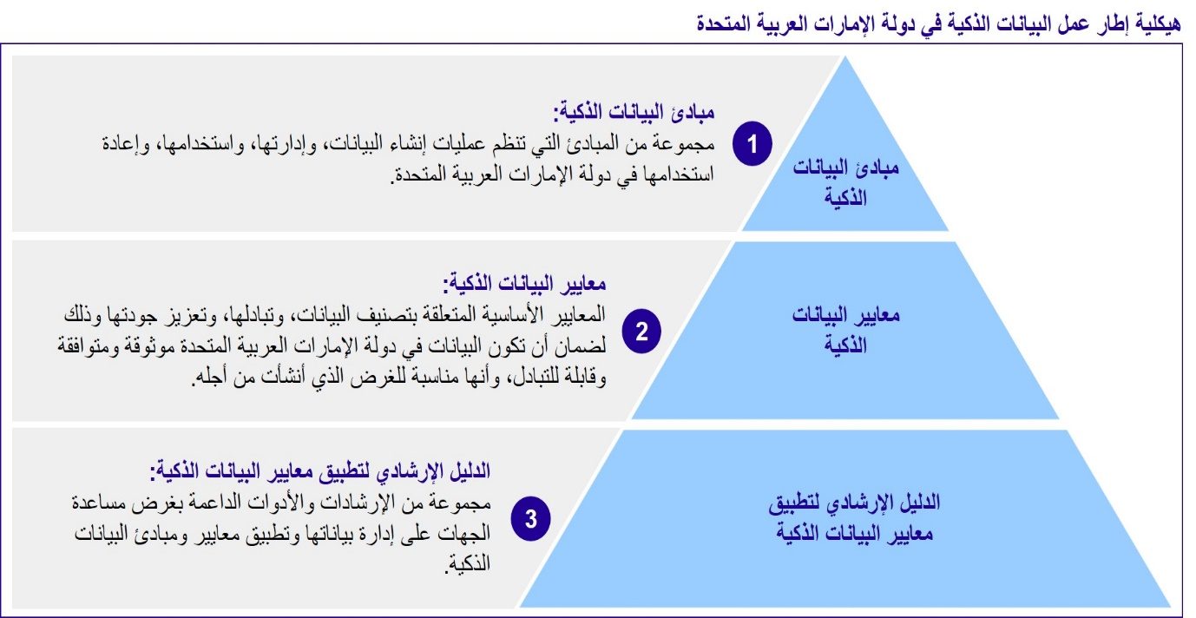
يشكّل إطار عمل البيانات الذكية أساسًا مشتركًا لكل جهة حكومية في دولة الإمارات العربية المتحدة لوضع منهجيتها الخاصة بإدارة البيانات، بطرق تتيح لها أقصى قدر من المرونة في تلبية متطلبات الأعمال الخاصة بها وتوفّر أيضا آلية مشتركة لتصنيف خصوصية البيانات وتبادلها وتعزيز جودتها.
يتناول هذا الدليل خمس تعليمات إرشادية رئيسية، ويشتمل على الإرشادات وأفضل الممارسات والإجرءات التي يوصى باتباعها من قبل الجهات الحكومية لضمان استيفائها للمتطلبات الواردة في مبادئ ومعايير إطار العمل.

نظرة عامة
يوضّح الشكل التالي التسلسل النموذجي للإجراءات التي يمكن أن تتبعها الجهات الحكومية، والتي تم شرحها وتفسيرها ضمن التعليمات الإرشادية الخمسة، بما يتيح تنفيذ إطار عمل البيانات الذكية بشكل تدريجي وعلى مراحل:
- تحديد الأدوار والإجراءات اللازمة لحوكمة بيانات الجهات الحكومية.
- إعداد خارطة طريق تتضمن الإجراءات الرئيسية لإدارة البيانات وإدارة التغيير التي يتوجب تنفيذها من قبل الجهات الحكومية.
- تعريف وتسجيل مجموعات البيانات الرئيسية المتوافرة في حوزة الجهات الحكومية ضمن سجل حصر مجموعة البيانات (إن لم تكن مدونة أصلا في السجل).
- تحديد مجموعات البيانات التي يتوجب إجراء اللازم لتحقيق امتثالها لمعايير البيانات الذكية الأساسية قبل المجموعات الأخرى ذات المستويات الأدنى من حيث الأولوية.
- تنفيذ إجراءات الامتثال لمعايير البيانات من خلال سلسلة من "الحزم الإجرائية" التي يتم من خلالها تحقيق امتثال مجموعات البيانات للمعايير على مراحل وفقاً لتسلسل الألولويات وخلال فترات زمنية محدّدة

يوصى باتباع الإجراءات المذكورة في الشكل أدناه مع الأخذ بالاعتبار كونها غير إلزامية. وقد ترتأي إحدى الجهات اتباع منهجية مختلفة في بعض المجالات، شريطة أن تتوافق هذه المنهجية مع مبادئ البيانات الذكية وأن تمتثل لمعايير البيانات الذكية في دولة الإمارات العربية المتحدة.

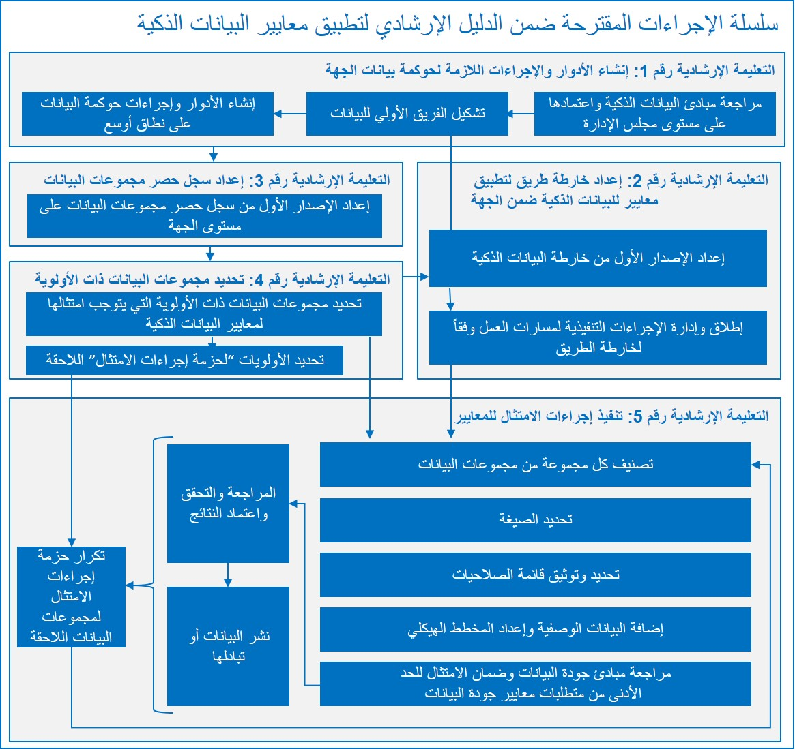

التعليمة الإرشادية رقم 1: تحديد الأدوار والإجراءات اللازمة لحوكمة بيانات الجهة
الغرض | تقدّم هذه التعليمة الإرشادية توجيهات للجهات الحكومية حول أدوار وإجراءات الحوكمة لدعم تنفيذ إطار عمل البيانات الذكية في دولة الإمارات العربية المتحدة.
متى يتوجب تنفيذها | عندما تبدأ الجهة الحكومية بتنفيذ برنامج البيانات الذكية
المسؤولية | مجلس إدارة الجهة الحكومية

نظرة عامة
تتضمن هذه التعليمة الإرشادية أفضل الممارسات فيما يتعلق بأدوار وإجراءات حوكمة البيانات، وتعتبر بمثابة دليل تسترشد به الجهات ولها صلاحية تعديله وتكييفه بما يتناسب مع متطلباتها الخاصة. تقدّم هذه التعليمة إرشادات بخصوص ما يلي:
- الإجراءات المقترحة لتحديد الأدوار الرئيسية لحوكمة البيانات، وتحديد المرشحين المؤهلين والخبرات التي يتوجب عليهم اكتسابها بمرور الوقت لأداء مهامهم.
- نموذج عن الوصف الوظيفي والمسؤوليات والمهارات المقترحة للأدوار الرئيسية.

الإجراءات المقترحة لإنشاء منظومة حوكمة البيانات
يلخّص الشكل التالي الإجراءات التي نقترح اتباعها من قبل الجهات الحكومية لحوكمة برنامج تطبيق معايير البيانات الذكية الخاص بها. وتتناول الفقرة التي تلي الشكل تفاصيل مُسهبة عن كل إجراء تم ذكره في الشكل.
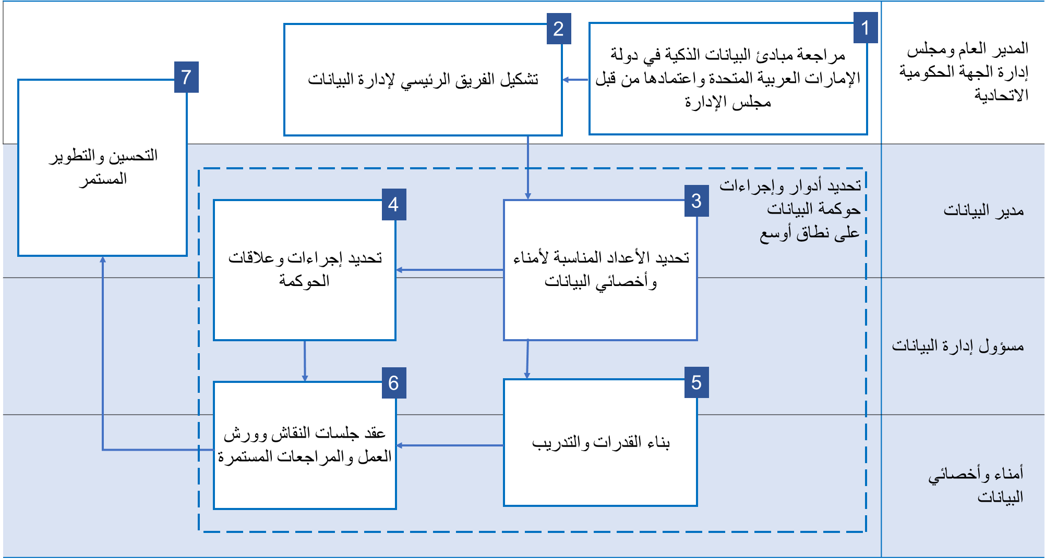

1. مراجعة مبادئ البيانات الذكية في دولة الإمارات العربية المتحدة وإعتمادها من قبل مجلس الإدارة
تمّت صياغة إطار عمل البيانات الذكية في دولة الإمارات العربية المتحدة بناءً على مجموعة من المبادئ التوجيهية. يلخّص الجدول أدناه هذه المبادئ التوجيهية التي تمّ شرحها بشكل مفصّل في الجزء الأول من إطار عمل البيانات الذكية: وثيقة المبادئ والمعايير. إنّ مبادئ البيانات الذكية التي يتعين على كل جهة تضمينها في منظومة الحوكمة والإجراءات الخاصة بها تشمل المحاور التالية.
مبادئ البيانات الذكية في دولة الإمارات العربية المتحدة: ملخّص
- اعتبار البيانات من الأصول: من أجل تفعيل مبدأ الحكومة الموجَّهَة نحو الخدمات، ودعم ممارسات اتخاذ القرارات بالاستناد إلى الأدلة، وبغرض تعزيز الشفافية وإشراك المواطنين، يتوجب على الجهات إدارة جميع بياناتها باعتبارها أحد الأصول الوطنية، وتأدية دور الأمين على تلك البيانات بالنيابة عن حكومة دولة الإمارات العربية المتحدة.
- مشاركة البيانات وإعادة استخدامها: بغرض تحسين جودة الخدمات الحكومية، يتوجب على الجهات التعاون بشكل وثيق وبكفاءة من أجل رفع مستوى مشاركة البيانات وإعادة استخدامها في دولة الإمارات العربية المتحدة.
- تكرار البيانات: بغرض تحسين الخدمات الحكومية التي يتم تقديمها للمتعاملين، يتوجب على الجهات التعاون بهدف تجنب حالات التكرار والتعارض في بياناتها، واعتماد مفهوم "المصدر الموحد للبيانات".
- نشر البيانات المفتوحة: بغرض إتاحة البيانات بشكل واسع لكافة المستخدمين في دولة الإمارات العربية المتحدة، يتوجب على الجهات العمل على اعتبار جميع البيانات غير الشخصية قابلة للنشر بصيغة بيانات مفتوحة كلما أمكن ذلك.
- الخصوصية والسرية وحقوق الملكية الفكرية: لضمان تحقيق أهداف تبادل البيانات مع وجوب احترام حقوق الأفراد والمؤسسات، يتوجب على الجهات حماية خصوصية الأفراد وسرية المؤسسات والحقوق القانونية لأصحاب الملكية الفكرية في كافة الأوقات.
- المعايير القياسية المفتوحة: بغرض تعزيز فرص أتمتة الخدمات الحكومية من خلال مشاركة البيانات وإعادة استخدامها، ينبغي على الجهات استخدام المعايير المفتوحة وذلك لتسهيل إجراءات الاطلاع على بياناتها من قبل الآخرين، وضمان التوافقية والاستفادة من تلك البيانات باعتبارها خدمة مقدّمة من تلك الجهات. وهذا ينطبق على كافة البيانات وليس فقط على البيانات المفتوحة – حيث أن الطريقة الأكثر فاعلية لمشاركة البيانات المصنّفة كونها "حساسة" و"خصوصية" بين الجهات المختلفة هي من خلال جعلها قابلة للنشر وفقًا للمعايير القياسية المفتوحة.
- جودة البيانات: بغرض تمكين الجهات من تقديم الخدمات للمتعاملين بكفاءة وفاعلية، وتحسين دقة القرارات التي يتم اتخاذها بناءً على الأدلة، وتعزيز الثقة في كليهما، يتوجب على الجهات العمل على إدارة وتحسين جودة البيانات بشكل مستمر.
- استخلاص الرؤى من البيانات: بغرض تحسين فاعلية الخدمات والسياسات الخاصة بالجهات وربطها بالإجراءات الخاصة باتخاذ وتنفيذ القرارات لديها، يتوجب على الجهات الحكومية العمل على تحقيق الاستفادة القصوى من الرؤى المستخلصة من البيانات، وذلك من خلال تيسير إجراءات جمع وتحليل واستخدام البيانات الآنية (في الوقت الفعلي) وشبه الآنية (قرب الوقت الفعلي)، ويشمل ذلك بيانات تلك الجهات والبيانات التي يتم جمعها من قبل الجهات الأخرى.
- الحوكمة ذات الأدوار المشتركة: بغرض تعزيز آليات التعاون بين الجهات وزيادة الكفاءة، يتوجب على الجهات المساهمة في تقديم الخدمات المشتركة على مستوى دولة الإمارات العربية المتحدة العمل من خلال الحوكمة ذات الأدوار المشتركة فيما يتعلق بإدارة البيانات الذكية.
- التحسين المستمر: بغرض ضمان التطبيق الكامل لمبادئ البيانات الذكية ودعم توحيد الإجراءات بين مختلف الجهات، يتوجب على الجهات إعتماد آليات التحسين المستمر وإدارة التغيير ، على أن تركز تلك الآليات على خلق ثقافة إتاحة البيانات ومشاركتها.

تتمثل الخطوة الأولى لفريق الإدارة العليا في كل جهة بشكل أساسي في مراجعة هذه المبادئ والمصادقة عليها من قبل أعضاء مجلس الإدارة، و تعيين عضو من مجلس الإدارة مخوّل ومنحه الصلاحيات اللازمة لتولي المسؤولية الإشرافية وقيادة البرامج اللازمة لتنفيذ هذه المبادئ ضمن الجهة.

2. تشكيل الفريق الرئيسي لإدارة البيانات الذكية
تقع على الجهة الحكومية مسؤولية تحديد أفضل السبل التي تؤدي الى تطبيق وتفعيل مبادئ ومعايير إطار عمل البيانات الذكية في دولة الإمارات العربية المتحدة ضمن نطاقها، ويشمل ذلك تحديد أدوار حوكمة البيانات. تختلف المنهجية المتبعة للتوظيف وتوفير الموارد البشرية المختصة من جهة إلى أخرى، ويعتمد ذلك على المستويات الحالية لنضج إدارة البيانات ضمن الجهة، وحجم عمليات الجهة، ومدى أهمية البيانات بالمقارنة مع الخدمات والمسؤوليات التي تضطلع بيها الجهة.
ولكن، من المفضل أن تقوم كل جهة باستحداث الأدوار التالية على أقل تقدير أو ما يعادلها:
- مدير البيانات (Director of Data): يتم اختيار مدير البيانات من بين كبار الموظفين ممن يحظون بصلاحيات لقيادة برنامج إدارة بيانات الجهة. تناط بمدير البيانات مسؤولية قيادة وتطوير ونشر إجراءات إدارة البيانات ونشر وتبادل البيانات بشكل فاعل وضمان تحقيق الأهداف الاستراتيجية. وفي الحالة المثالية، يكون مدير البيانات أحد أعضاء مجلس إدارة الجهة؛ أو على الأقل، يكون أحد كبار المسؤولين لديها الذين يتمتعون بالصلاحيات والقدرة على التواصل مع اعلى المستويات ضمن الجهة مما يسهّل اتخاذ الإجراءات المناسبة في حالات المخاطر العالية والمسائل المؤثرة وذلك بغرض تسويتها وإيجاد الحلول. بالنسبة للجهات الأصغر حجمًا، يمكن تأدية مسؤوليات هذا الدور من خلال منح صلاحيات إضافية لأحد المسؤولين الحاليين دون الحاجة لتعيين موظفين جدد لهذا الغرض.
- مسؤول إدارة البيانات (Data management officer): ينوب عن مدير البيانات ويعمل تحت مسؤوليته المباشرة ويتحمل مسؤولية إدارة الإجراءات التنفيذية وتنسيق جهود إدارة التغيير اللازمة، والأنشطة والتعاون اللازمين لضمان الامتثال وتطبيق معايير إطار عمل البيانات الذكية. يعتبر هذا الدور أساسي ومهم، وهو يستلزم تفرّغ الموظف المسؤول بالكامل لأداء مسؤوليات هذا الدور، وتخصيص حيز كبير من وقت الموظف المسؤول لضمان الامتثال وتطبيق معايير البيانات الذكية.
- توفير عدد مناسب من أمناء البيانات (Data Custodians) وأخصائيي البيانات (Data specialists): تناط بأمناء وأخصائيي البيانات أدوار المسؤولين التنفيذين عن مصادر البيانات ضمن الوحدات والأقسام التنفيذية في الجهة والجوانب التقنية لمجموعات البيانات الرئيسية. تتطلب هذه الأدوار فهم محتويات البيانات وقيمتها بالنسبة للأعمال وطريقة جمعها، ومستويات دقة وجودة البيانات. وقد تناط هذه الأدوار بالمسؤولين الحاليين عن البيانات أو العاملين في إدارات تقنية المعلومات من خلال إسناد مسؤوليات إضافية إليهم.
وبما أن كل جهة تختلف عن الجهات الأخرى من ناحية امتلاكها لبنية تحتية وإجراءات خاصة بإدارة تلك البيانات، فقد يتم تحديد الإعدادات الخاصة للبينة التحتية وإجراءات إدارة البيانات وفقًا لتقدير كل جهة. ويمكن للجهة أن ترتأي استحداث وظائف جديدة للقيام بهذه الأدوار أو إضافة مسميات وظيفية ومسؤوليات على الأدوار الحالية.
من المهم أن يتم تنفيذ المسؤوليات المناطة بهذه الأدوار بواسطة موظفين يتمتعون بالمهارات والمعرفة الكافية .
نُوصي بأن يتم تفعيل أدوار مدير البيانات ومسؤول إدارة البيانات أولًا. ويجب أن يمتلك الأشخاص الذين سيشغلون هذه الأدوار خبرات عملية في إدارة البيانات والإجراءات الحكومية والتكنولوجيا الرقمية - حيث يقع على عاتقهم قيادة برنامج البيانات الذكية للجهة وضمان نشر بيانات الجهة وتبادلها بما يتفق مع متطلبات إطار عمل البيانات الذكية. تعتبر الخبرة أو المعرفة بمجال البيانات المفتوحة ميزة ولكنها ليست أساسية. يرد الوصف الوظيفي التفصيلي لتلك الأدوار في نهاية هذه التعليمة الإرشادية.

3. تحديد الأعداد المناسبة لأمناء وأخصائيي البيانات
ينبغي على مدير البيانات ومسؤول إدارة البيانات ترشيح أو تعيين أمناء وأخصائيي البيانات لكل مصدر بيانات رئيسي و/أو مجموعة بيانات خاصة بإحدى الوحدات الإدارية التي تقوم بتنفيذ أعمال الجهة. ينبغي أن يقوم مسؤول إدارة البيانات بتوفير نظام للإبلاغ والتواصل بهدف ضمان امتثال الإجراءات التي يتم تنفيذها ضمن تلك الوحدات وفقًا لمتطلبات إطار عمل البيانات الذكية من خلال الموظفين المؤهلين (الموظفين الذين يمتلكون المعرفة والدراية بما يتعلق بأنظمة البيانات لدى الجهة). اعتماداً على الهيكل الإداري وحجم الجهة، قد يكون هناك العديد من أمناء البيانات الذين يتبعون لإدارة أو وحدة إدارية معينة، أو أمين بيانات أقدم والذي يقوم بدوره بالتواصل مع مسؤول إدارة البيانات ورفع التقارير له.

4. تحديد إجراءات وعلاقات الحوكمة
ينبغي على الجهات وضع إجراءات حوكمة واضحة بما يضمن أن يكون جميع الأشخاص والفرق ذات الصلة على دراية ومعرفة كافية بشأن الموظفين الذين تقع على عاتقهم المسؤوليات الإشرافية والتنفيذية، ومن يتوجب إبلاغه، ومن يجب استشارته، وذلك على كامل نطاق الإجراءات التي تقوم الجهة بتنفيذها بغرض تحقيق أهداف البيانات الذكية. ولضمان تحقيق ذلك، ينبغي أن يتم الاتفاق على تلك الصلاحيات والمسؤوليات بين مدير البيانات ومسؤول إدارة البيانات.
وقد ترغب الجهات في إعداد مصفوفة رسمية لتوزيع المسؤوليات الإشرافية والتنفيذية وصلاحيات الإبلاغ والاستشارة لتلخيص هذه الإجراءات، وتحديد ما يلي لكل منها:
- من الموظف المسؤول عن إدارة الإجراءات (المسؤولية التنفيذية)
- من الموظف الذي يتحمل نتائج الأعمال والأداء على مستوى الأعمال بعد تنفيذ الإجراءات (المسؤولية الإشرافية)
- من يتعين استشارته بشأن الإجراءات
- من يتعين إبلاغه عن الإجراءات

5. بناء القدرات والتدريب
يجب أن يتلقى أمناء وأخصائيي البيانات تدريبًا وإرشادات لمساعدتهم على فهم أدوارهم ومسؤولياتهم. يتعين عليهم قراءة وثيقة المعايير والدليل الارشادي للتطبيق الخاص بإطار عمل البيانات الذكية. كما نُوصي بأن تتم مناقشة الفوائد التي يمكن تحقيقها في حالة تنفيذ مبادئ البيانات الذكية مع ممثلي ومسؤولي الوحدات الإدارية الرئيسية ضمن الجهة. إنّ التنسيق وضمان نجاح هذا النوع من المناقشات الداخلية وبرامج التوعية يعتبران من المسؤوليات الرئيسية التي يضطلع بها مسؤول إدارة البيانات.

6. عقد جلسات النقاش وورش العمل والمراجعات المستمرة
تسهيلا للخطوات التي تتخذها الجهة بغرض توعية وتدريب موظفيها وضمان نجاح إدارة التغيير، قد يكون من المفيد عقد ورش عمل بشكل منتظم للأدوار التنفيذية المتعلقة بإدارة واستخدام البيانات لدى الجهة. تهدف ورش العمل هذه إلى مناقشة التقدّم الذي تمّ إحرازه واستعراض المعارف التي تم تحصيلها والتحديّات والاستراتيجيات لكي يتم التصرّف على ضوئها وتعميمها على كامل نطاق الجهة. يمكن أن يقوم مسؤول إدارة البيانات بمناقشة الإجراءات والخطوات المقترحة ضمن الدليل الارشادي لتطبيق معايير البيانات الذكية، ما يتيح لأمناء البيانات تحديد الإجراءات المقترحة التي سيتم اخذها بعين الاعتبار عند التنفيذ والجوانب التي يلزم تعديلها وفقاً لاحتياجات الجهة، وكيفية تطبيق الإجراءات المختلفة ضمن مختلف الوحدات الإدارية في الجهة بشكل متّسق.

7. التحسين والتطوير المستمر
مع تطور مستوى نضج البيانات والاجراءات في الجهة، وبينما يعمل أمناء وأخصائيي البيانات ومسؤول إدارة البيانات على العديد من حزم إجراءات الامتثال والتي تتضمن الإجراءات المتعلقة بصيغ البيانات وتحديد مواصفاتها (فهرستها) لضمان توافقها مع معايير البيانات الذكية، يتعيّن على الجهة مواصلة ادخال التحسينات على أدوار موظفي البيانات ومسؤولياتهم. ينبغي أن يقوم مدير البيانات بما يلزم لناحية مراجعة قواعد وإجراءات الحوكمة بشكل مستمر، والاتفاق على اعتماد التغييرات اللازمة بالتنسيق مع مجلس إدارة الجهة بحسب الحاجة إليها.

الوصف الوظيفي للأدوار
تعرض الجداول التالية المزيد من التفاصيل عن الأدوار الرئيسية المقترحة لإدارة البيانات بشكل نموذجي لأية جهة حكومية، وتحدّد الوصف التفصيلي للنقاط التالية :
- لمحة عامة عن الدور الوظيفي
- الواجبات والمسؤوليات الوظيفية الرئيسية للدور الوظيفي
- المهارات والكفاءات اللازمة لتأدية الدور الوظيفي بفعالية

عنوان الدور الوظيفي | مدير البيانات - يتبع المدير العام للجهة
نبذة عن الدور الوظيفي | مدير البيانات هو أحد كبار الموظفين ويحظى بصلاحيات لقيادة برنامج بيانات الجهة. حيث إنه مسؤول عن تحقيق الفوائد الاجتماعية والاقتصادية والتجارية للبيانات المفتوحة وتبادل البيانات بالإضافة إلى ضمان امتثال الجهة لمعايير إطار عمل البيانات الذكية ومتطلباته.  كما أنه مسؤول عن وضع استراتيجية وسياسات إدارة البيانات الخاصة بالجهة الحكومية، والإشراف على تنفيذ المبادرات التي تساهم في إدارة البيانات بفعالية، والعمل على تبادل البيانات بين الجهات الحكومية بطريقة آمنة وموثوقة لتطوير طرق تقديم الخدمات واستخدامها وإتاحتها كبيانات مفتوحة لتحفيز الابتكار.  يجب أن يشغل الدور أحد كبار المسؤولين في الجهة الذين يتمتعون بالصلاحيات والقدرة على التواصل مع أعلى المستويات في الجهة ليكون فعّالًا في أداء الدور. يتوجب أن يقوم هذا الشخص كذلك بالتعاون والتنسيق مع الجهات الخارجية بما يتصل بإدارة البيانات. يعتبر مدير البيانات حلقة الاتصال الرئيسية بين الجهة ومكتب إدارة البيانات الاتحادي، وتناط به مسؤوليات الاتصال والتنسيق والتواصل مع الجهات العليا في الحالات الطارئه.
الواجبات والمسؤوليات الرئيسية | المسؤوليات القيادية  - الإشراف على إعداد خطة الامتثال والتنفيذ وخارطة الطريق للجهة لاستيفاء متطلبات معايير البيانات الذكية، وإدارة تنفيذ تلك الخطة.  - قيادة برنامج التوعية وتغير ثقافة بيئة العمل داخل الجهة بما يؤدي الى تبني مبادئ البيانات الذكية داخل الجهة، وتعزيز طرق العمل الجديدة والاستفادة من الفوائد المترتبة على تحسين جودة البيانات وتبادلها.  - القيام بحملات وبرامج توعية عامة وأداء العروض التقديمية لتعزيز نطاق الاستخدام لمجموعات البيانات الخاصة بالجهة بشكل استراتيجي.  - قيادة مبادرة البيانات المفتوحة بالجهة.  - قيادة إجراءات الجهة بغرض تحقيق الفائدة: بما يعزز الفوائد المتحصلة من البيانات المفتوحة والمشتركة، والاعتماد على البيانات والاستفادة منها على أعلى المستويات بهدف تحسين الخدمات وآليات إتخاذ القرار لدى الجهة.  الحوكمة  - استحداث الأدوار الوظيفية اللازمة (وتحديد ما يناسبها من المهارات) داخل الجهة، على النحو المُبيّن في هذه الوثيقة.  - رفع التقارير والمعلومات عن مستوى الامتثال بشكل منتظم إلى المكتب الاتحادي لإدارة البيانات وفقاً لما يقرّره المكتب.  - تحسين إجراءات جمع البيانات واستخدامها وتبادلها.  الامتثال  - التأكد من أن بيانات الجهة تخضع لقوانين وسياسات إدارة البيانات المعمول بها في دولة الإمارات العربية المتحدة، وتفي بالمتطلبات الإلزامية لإطار عمل البيانات الذكية.  - مراجعة مجموعات البيانات المصنفة والتي تم تحديد مواصفاتها الفنية (المفهرسة) للتحقق من مطابقتها لمتطلبات معايير إطار عمل البيانات الذكية واعتمادها للنشر والتبادل مع الجهات الأخرى.  - مراجعة تقارير مستوى جودة البيانات والإحصائيات.  - التأكد من الاستجابة في الوقت المناسب وعلى نحو فعّال لطلبات وملاحظات الجمهور فيما يتعلق بمجموعات البيانات المفتوحة الخاصة بالجهة.  - التحقيق في أية شكاوى يتم تقديمها بخصوص مجموعات بيانات الجهة من قبل المكتب الاتحادي لإدارة البيانات، أو أحد مُستخدمي البيانات أو أحد الأفراد من الجمهور.
المهارات والكفاءات | - القدرة على التواصل بفعّالية، بما في ذلك القدرة على شرح المحتوى الفني للجمهور ممن ليسوا على دراية بالمسائل التقنيّة.  - القدرة على التعاون والتواصل مع الخبراء المُختصين والمؤسسات والأفراد بهدف إدارة البيانات المؤسسية بشكل فعّال.  - خبرة في التقنية والبيانات، ووضع استراتيجيات البيانات والإشراف على تحسين جودة البيانات وتبادلها  - القدرة على تحديد الأهداف وصياغتها.  - قدرة مُثبتة على قيادة فرق متعددة الوظائف على كافة المستويات التنظيمية في التعامل مع المسائل المعقّدة.

عنوان الدور الوظيفي | مسؤول إدارة البيانات - يتبع مدير البيانات
نبذة عن الدور الوظيفي | تناط بهذا الدور مسؤولية إدارة الإجراءات التنفيذية وبرنامج إدارة بيانات الجهة، ويعمل تحت المسؤولية المباشرة لمدير البيانات. ويتعين على من يشغل هذا الدور تنفيذ وإدارة الكثير من الإجراءات لضمان امتثال الجهة لمعايير إطار عمل البيانات الذكية. وتتضمن مسؤولياته التأكد من اختيار الموظفين المناسبين للعمل كأمناء وأخصائيي بيانات وتوجيه ودعم ومراجعة أعمالهم المتعلقة بسجلات حصر مجموعات البيانات وتحديد الأولويات وتصنيف خصوصية البيانات وتحديد مستوى امتثال البيانات.  ويضطلع أيضاً بمسؤولية التأكد من جاهزية ودرجة موثوقية ومستوى الأمان لبيانات الجهة ودقة البيانات الوصفية وتوافرها وإمكانية الاطلاع عليها واستخدامها في الوقت المناسب لدعم إجراءات الجهة وتوجيه تحليل البيانات لاتخاذ القرار.
الواجبات والمسؤوليات الرئيسية | المسؤوليات القيادية  - التنفيذ والإشراف الفعّالين على جميع مبادرات وإجراءات إدارة البيانات اللازمة لتلبية متطلبات إطار عمل البيانات الذكية في الجهة.  - تقديم الدعم والمشورة لأمناء البيانات في الأقسام والوحدات التي تُعنى بتقديم الخدمات التي يعملون فيها عند تصنيف البيانات وتقييم المخاطر المرتبطة بالكشف عن البيانات أو تبادلها ضمن نطاق مسؤولية اقسامهم ووحداتهم.  - دعم مدير البيانات لتعزيز الفوائد المتحصلة من البيانات المفتوحة والمشتركة إلى أقصى حد والمشاركة في وضع خارطة طريق لإدارة بيانات الجهة.  - توفير الإرشاد والتطوير المهني للعاملين.  الحوكمة  - تحديد الأولويات المتعلقة بنشر البيانات المفتوحة أو تبادل البيانات المشتركة.  - تنسيق عمل وحدة الأعمال أثناء تجهيز بياناتها المفتوحة والمشتركة للنشر والتبادل.  - تقديم الدعم اللازم لحل أية مشاكل في البيانات أو تصحيح عدم الامتثال لمعايير البيانات.  الامتثال  - إعداد التقارير وتقديم المعلومات المتعلقة بمستوى الامتثال بشكل منتظم ورفعها إلى مدير البيانات والمكتب الاتحادي لإدارة البيانات وفقاً لاحتياجهم.  - إدارة عملية حصر وتحديد أولويات وتوثيق المواصفات الفنية (cataloguing) وتصنيف خصوصية بيانات الجهة.  - تقديم الدعم والتوجيه والمعلومات فيما يتعلق بالأدوار ذات الصلة بمبادئ وإجراءات تصنيف بيانات الجهة.  - المسؤولية عن مستوى جودة وتوافق البيانات لتحقيق الغرض منها على مستوى الجهة بالكامل.  - تقليل مستوى التكرار في البيانات لدى الجهة.
المهارات والكفاءات | - القدرة على تنسيق وإدارة فرق عمل كبيرة ومتنوعة.  - القدرة على التعاون مع الإدارة العليا لوحدات الأعمال، والتنظيمات الإدارية والأفراد بهدف إدارة البيانات المؤسسية بشكل فعّال.  - القدرة على تقديم التوجيهات اللازمة لأمناء البيانات فيما يتعلق بتحليل البيانات وتحديد التوجهات من خلال البيانات.  - خبرة في إدارة البيانات وإجراءاتها من كافة الجوانب.  - إدراك إجراءات العمل ودرجة اعتماديتها على البيانات ضمن نطاق أعمال الجهة.  - القدرة على إعداد العروض التقديمية وعرضها على الإدارة.

عنوان الدور الوظيفي العنوان | أمين البيانات - يتبع مسؤول إدارة البيانات أو كبير أمناء البيانات
نبذة عن الدور | ينبغي تحديد أمين بيانات لكل مجموعة بيانات أو قاعدة بيانات أو مجموعة الإجراءات التي تنشأ عنها بيانات داخل الجهة. يجب أن يفهم هذا الشخص القيمة والمخاطر المرتبطة بالبيانات حتى يتمكن من تحديد أولوياتها وتصنيفها وتوثيق مواصفاتها الفنية (cataloguing) بالشكل المناسب. كما أنه يتحمل مسؤولية تحديد ما إذا كان يجب أن تكون البيانات مفتوحة أو مشتركة، بالإضافة إلى تحديد قواعد الوصول.  وبشكل عام، فإن هذا الدور يتم تنفيذه داخل الأقسام والوحدات التنفيذية (التي تنتج البيانات) والتي تتحمل مسؤولية تنفيذ الإجراءات (وليس داخل الأقسام أو الوحدات ذات المسؤولية الفنية أو القانونية) لضمان استخدام البيانات بفعّالية لتلبية احتياجات العمل الخاصة بالإدارة والأهداف العامة لبرنامج البيانات الذكية. ليس بالضرورة أن يكون أمين البيانات مُنتِجا للبيانات أو المستخدم الأساسي لمجموعة البيانات ولكن يجب أن يفهم قيمتها بالنسبة للجهة.
الواجبات والمسؤوليات الرئيسية | المسؤوليات القيادية  - إدارة البيانات المسندة إليه بما في ذلك حصر وتحديد أولويات ووصف مجموعات البيانات.  - التوصية بإجراء تغييرات على سياسة وإجراءات إدارة البيانات وجودة البيانات وتنفيذ معايير البيانات في دولة الإمارات العربية المتحدة.  - فهم وتعزيز قيمة البيانات ذات الصلة بوظائف الجهة وتسهيل متطلبات تبادل البيانات وتكاملها.  الحوكمة  - التأكد من جودة واكتمال وتحديث البيانات.  - العمل بالتعاون مع مسؤول إدارة البيانات لتحديد الأولويات والمخاطر المرتبطة بها لجعل البيانات متاحة للجهات الأخرى والمستفيدين منها.  - التواصل مع مجموعات المطورين الخارجيين بغرض تحديد الآلية التي تضمن تحسين مجموعة البيانات لتحقيق مستويات أفضل من إعادة الاستخدام.  الامتثال  - جمع وتحديث البيانات ضمن نطاق مسؤولياته.  - إدارة آلية استخدام البيانات من قبل الجهات الأخرى بما يتوافق مع السياسات والإجراءات المتبعة في دولة الإمارات العربية المتحدة.  - تقديم المشورة والإبلاغ عن مشاكل إدارة البيانات.  - اقتراح الشروط والأحكام التي تنظم إجراءات توفير وإتاحة البيانات المشتركة.
المهارات والكفاءات | - مهارات التنسيق والتعاون بين الوحدات التنفيذية (الأعمال) وبين مسؤول إدارة البيانات بغرض المساعدة في توفير حلول فعّالة لمشاكل البيانات.  - المعرفة الكاملة للإجراءات والعمليات التنفيذية التي يتم تنفيذها ضمن نطاق مسؤولية الأقسام والوحدات التنفيذية (الاعمال) التي يعمل فيها.  - إتقان استخدام البرامج والأدوات المكتبية (مايكروسوفت أوفيس) وطرق/أساليب تحليل البيانات والأساليب والطرق الحديثة الخاصة بضبط وإدارة الإجراءات والعمليات.  - المعرفة الكافية لأساسيات قواعد وهياكل البيانات (الجداول والهياكل الهرمية، والملفات، إلخ).  - المعرفة الكافية لجميع الإجراءات ضمن نطاق مسؤولية القسم والوحدة التنفيذية التي يعمل بها.  - الإلمام الكافي بالأنظمة المُستخدمة في مجال عمله.

عنوان الدور الوظيفي | أخصائي البيانات - يتبع مسؤول إدارة البيانات أو كبير أمناء البيانات
نبذة عن الدور الوظيفي | يتولى هذا الدور المسؤولية الفنية عن البيانات وخاصة المسؤولية عن تجهيز البيانات لنشرها كبيانات مفتوحة أو لتبادلها كبيانات مشتركة. يجب أن يقوم أخصائي البيانات، الذي يعمل غالبًا ضمن فرق تقنية المعلومات أو إدارة قواعد البيانات، بالتنسيق بين فرق تقنية المعلومات وأمن المعلومات وفرق العمل ضمن الأقسام والوحدات التنفيذية والتأكد من كون البيانات ضمن نطاق مسؤوليته تفي بالمتطلبات الخاصة بالصيغة والمخطط الهيكلي والجودة المنصوص عليها في معايير إطار عمل البيانات الذكية.  كما ينبغي أن يكون قادرًا على تقديم الدعم للجهة فيما يتعلق بالإجراءات المشتركة بين مختلف الأقسام والوحدات التنفيذية ضمن الجهة، بما يتوافق مع معايير البيانات بما يتعلق بالقواعد والتركيبة الهرمية وإجراءات تنقيح البيانات وفقًا للمعايير المُحددة.
الواجبات والمسؤوليات الرئيسية | المسؤوليات القيادية  - المساعدة في حل مشكلات تكامل البيانات وفقاً لما يحدده أمين البيانات.  - مساعدة أمين البيانات في تحديد متطلبات البيانات وقواعدها.  - دعم المشاريع والمبادرات المتعلقة بتطوير وتحسين إجراءات وأدوات قياس البيانات وفقاً لما يحدده أمين البيانات.  الحوكمة  - تقديم الدعم اللازم بما يتعلق بتحديد نطاق برنامج تحسين مستوى جودة البيانات واعتماده وتنفيذه.  - فهم البيئة التشغيلية لتقنية المعلومات وتحديد النظم المناسبة لتخزين البيانات.  - تقديم الدعم اللازم بما يتعلق بأنشطة تثقيف وتوعية الإدارة العليا بما يتصل بالبيانات.  - العمل مع أمين البيانات على تحديد الأسباب الجذرية لمشكلات البيانات الرئيسية ودعم تنفيذ الحلول المستدامة.  - حل المشكلات الروتينية ذات الصلة بالبيانات.  الامتثال  - تقديم الدعم اللازم لأمين البيانات فيما يتعلق بحل مشكلات البيانات عند الحاجة.  - مراجعة طلبات حذف وأرشفة البيانات التي تقع في نطاق مسؤوليته وإرسالها إلى جهة الاعتماد مصحوبة بالتوصيات المناسبة.
المهارات والكفاءات | - إتقان أساسيات حل المشكلات وتحليل مستوى جودة البيانات.  - المعرفة الكاملة للإجراءات والعمليات التنفيذية التي يتم تنفيذها ضمن نطاق مسؤولية الأقسام والوحدات التنفيذية (الاعمال) التي يعمل فيها.  - المعرفة الكاملة لدورة تطوير الأنظمة ومنهجياتها والإلمام بالجوانب المتعلقة بأطر عمل تحسين إجراءات الاعمال.  - الكفاءة في استخدام البرامج والأدوات المكتبية (مايكروسوفت أوفيس) وطرق/أساليب تحليل البيانات والأساليب والطرق الحديثة الخاصة بضبط وإدارة الإجراءات والعمليات.  - القدرة على العمل بشكل كفوء والمساهمة في فرق العمل ضمن مختلف الأقسام والوحدات التنفيذية في الجهة.  - القدرة على التواصل مع المعنين والمشرفين ضمن الجهة ومناقشة الأمور ذات الصلة بالبيانات.  - الإلمام بالنظم المُستخدمة في الجهة التي يعمل لديها.  - الإلمام بالوظائف والمهام ضمن نطاق مسؤولية القسم او الوحدة التنفيذية التي يعمل فيها.

التعليمة الإرشادية رقم 2: إعداد خارطة طريق تطبيق معايير البيانات الذكية
الغرض | تتضمّن هذه التعليمة الإرشادية إيضاحات عن الإجراءات الموصى بها والنماذج والإرشادات الداعمة التي يمكن أن تستخدمها الجهات الحكومية في إعداد خارطة الطريق الخاصة بها، تنفيذًا لإطار عمل البيانات الذكية في دولة الإمارات. وإنّ خارطة الطريق الخاصة بالجهة والتي يتم إعدادها وفقاً للإرشادات الواردة في هذه التعليمة - وفي حال إدارتها بشكل كفوء – سيتحقق للجهة التالي:  - تحقيق فوائد كبيرة من البيانات المشتركة والمفتوحة يعم نفعها على أهداف العمل.  - ضمان امتثال الجهة لممارسات إدارة البيانات الخاصة بها بشكل تدريجي لتمتثل مع مبادئ ومعايير البيانات الذكية في الإمارات العربية المتحدة.
متى يتوجب تنفيذها | عند البدء بتنفيذ كل برنامج من برامج البيانات الذكية بالجهة.
المسؤولية | مدير البيانات الذي يتعيّن عليه المشاركة بشكل وثيق وتقديم الدعم اللازم نحو اعتماد خارطة الطريق من قبل أعضاء مجلس إدارة الجهة.

نظرة عامة
إنّ اتباع منهج موحد لتنفيذ معايير البيانات الذكية لا يراعي الاختلافات بين جهة حكومية وأخرى لن يكون مناسباً من الناحية العملية. هناك عدد من العوامل التي تؤثر بشكل مباشر على المحتوى الخاص بخارطة طريق الجهة، مثل طبيعة عمل الجهة ونوعها، ودرجة تعقيد منظومة التنفيذ، ومستوى نُضج الجهة من ناحية الممارسات الحالية لمشاركة البيانات. ولذلك، فإن الإجراءات المذكورة في هذه التعليمة الإرشادية ليست إلزامية ويمكن للجهات الحكومية تطبيقها بما يتناسب مع متطلبات عملها.
تقدم هذه التعليمة الإرشادية التوصيات بشأن أفضل الممارسات المتعلقة بما يلي:
- الإجراءات التي ينبغي أن تتبعها الجهات في إعداد خارطة طريق البيانات الذكية
- نطاق ومحتوى خارطة طريق فعّالة للبيانات الذكية، مع نموذج مقترح يُحدّد ما يلي:
  - الغرض من القسم
  - مسائل ينبغي مراعاتها
  - الإجراءات المترتبة على الجهة للاستحصال على معلومات تُستخدم في إعداد القسم وتوثيقه
  - الموارد المتاحة لدعم الجهة في وضع هذا الجزء من خارطة الطريق

الإجراءات المقترحة لوضع خارطة البيانات الذكية
يُلخّص الشكل أدناه سلسلة الإجراءات التي يتوجب على الجهة اتباعها لإعداد خارطة الطريق الخاصة بها، مع توضيح الأدوار الرئيسية المسؤولة عن حوكمة البيانات ضمن كل خطوة في سلسلة الإجراءات.
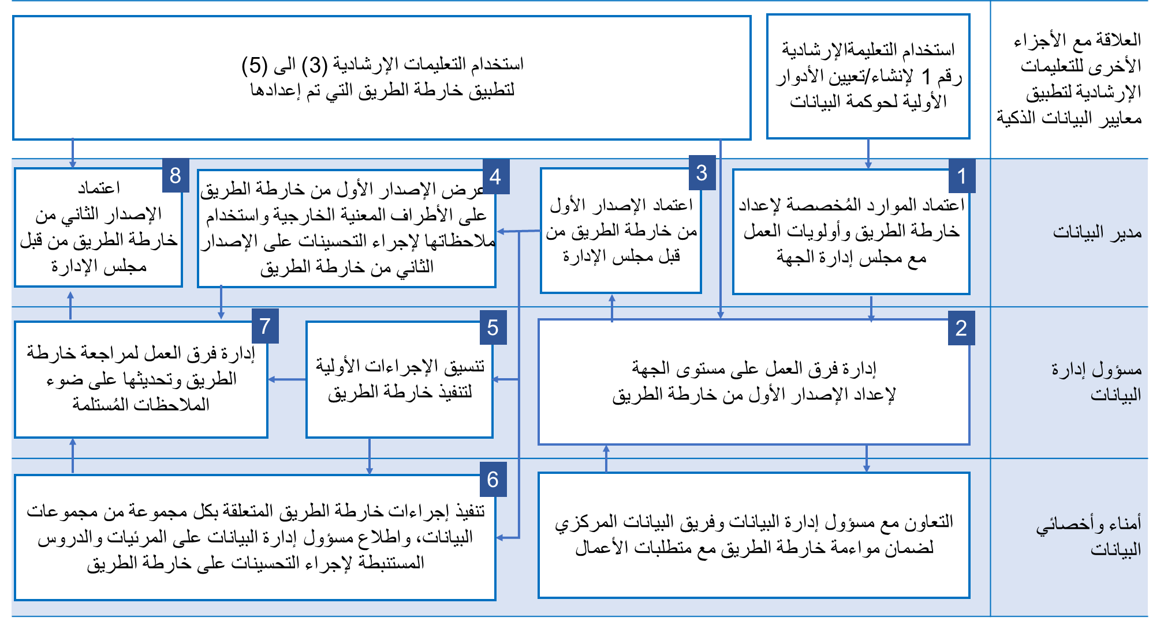
خلال مراحل تنفيذ هذه الإجراءات، يتوجب اتباع منهجية تكون:
- تكرار ية وتشاركية: ينبغي ألا يتم إعداد خارطة الطريق بمعزل عن الجهات المعنية أو اعتبار أن هذه الإجراءات سوف يتم تنفيذها لمرة واحدة. عند الإنتهاء من إعداد النسخة الأولية من خارطة الطريق، يتوجب القيام بالإجراءات التالية:
  - مشاركتها مع أصحاب المصلحة الرئيسيين: المكتب الاتحادي لإدارة البيانات، والجهات الأخرى التي تتعامل مع نفس مجموعات المتعاملين، والجهات الأخرى التي تستخدم بياناتك أو تزودك بالبيانات وما إلى ذلك.
  - العمل على تحسينها على ضوء نتائج التنفيذ والخبرات المكتسبة بهذا المجال داخل الجهة.
- يلخّص الشكل أعلاه هذه النشاطات التشاركية من حيث إنتاج النسخة الأولى من خارطة الطريق وتليها النسخة الثانية. ومن الناحية العملية، تعمل الجهة على تحديث خارطة الطريق بشكل مستمر.
- متمحورة حول المستخدم: يجب أن تتمحور خارطة الطريق حول المُستخدم، أي يجب أن تُحدد احتياجات مُستخدمي البيانات الرئيسيين داخليًّا وخارجيًّا والتعامل معها، كما ينبغي أن تسمح بإشراكهم بشكل منتظم.
- عملية: ينبغي أن تكون خارطة الطريق قابلة للتطبيق ضمن إطار زمني محدّد، ومدعّمة بموارد كافية لتنفيذها ومنهجية مناسبة لإدارة المشاريع لضمان الجودة العالية والتنفيذ في الوقت المناسب.
- تدريجية: ينبغي إعداد خارطة الطريق وتنفيذها بصورة تدريجية وعلى مراحل تضمن أن العمل يتم بشكل وثيق وفقًا للتعليمة الإرشادية رقم 4: معايير وإجراءات تحديد الأولويات.

نطاق ومحتوى خارطة الطريق الفاعلة للبيانات الذكية

نظرة عامة
يوضح الجدول أدناه العناصر الأساسية التي ينبغي مراعاتها في خارطة طريق كلّ من الجهات. ولا يتوجب الالتزام بهذا الهيكل المقترح ، فقد ترتأي الجهة إضافة عناصر أخرى إلى خارطة الطريق. ومع ذلك، من المهم التأكد من أن جميع العناصر المبينة أدناه قد تم مراعاتها – بغض النظر عن هيكلية تلك العناصر.
الهيكل المقترح لخارطة الطريق | لمحة عامة عن كل قسم
- الأهداف | - تحديد نطاق خارطة الطريق والغرض منها، ووصف رؤية الجهة لكيفية إدارة بياناتها في المستقبل بما يتواءم مع مبادئ البيانات الذكية في دولة الإمارات العربية المتحدة.
- تحليل الفجوات | - تسليط الضوء على المجالات الرئيسية التي لا تتواءم فيها طرق العمل الحالية داخل الجهة مع الرؤية المستقبلية.
- الحوكمة | - وصف أدوار وإجراءات الحوكمة الرئيسية لإدارة إجراءات تنفيذ خارطة الطريق.
- خطة الإنجاز | - وصف مسارات العمل في خارطة الطريق، وتحديد المراحل الرئيسية، والمخرجات، وأوجه الاعتمادية.
- المخاطر | - تحديد المخاطر الرئيسية المرتبطة بخارطة الطريق وتأثيرها المحتمل واستراتيجيات تقليل تأثير المخاطر المقترحة.
- قياس الأثر | - تحديد الفوائد الأساسية التي تسعى الجهة إلى تحقيقها من خلال تنفيذ خارطة طريق البيانات الذكية الخاصة بها:  - كيف ومتى سيتم قياس مستوى النجاح؟  - كيف سيترجم النجاح؟  - كيف ستتم الإستفادة من العبر المستخلصة؟

تقدّم الجداول أدناه إرشادات مُسهبة عن نطاق والغرض من كل من هذه الأقسام الستة التي يوصى بتضمينها في خارطة طريق البيانات الذكية، والمسائل التي ينبغي مراعاتها، والإجراءات التي ينبغي اتخاذها لتوفير معلومات تُستخدم في إعداد خارطة الطريق، والموارد المتاحة للمساعدة على إعداد خارطة الطريق.

القسم 1: الأهداف
النطاق والغرض من هذا القسم
لكي تتمكن الجهة من الامتثال لإطار عمل البيانات الذكية في دولة الإمارات العربية المتحدة، عليها إنشاء نموذج تشغيلي جديد لإدارة بياناتها، وضمان إدارة كافة البيانات باعتبارها أصول حكومية مشتركة وفق معايير مفتوحة. وهذا يعني أنه ينبغي على كل جهة تحديد التغييرات الداخلية التي تستدعيها قيادة عمليات التحول اللازمة والتخطيط الكامل لهذه التغييرات.
يُحدّد هذا القسم التمهيدي المشهد لكل جهة، بحيث تستطيع وصف ما يلي:
- التغييرات التي سيتم إحداثها، وفق آلية وشروط تضمن تبنيها من قبل أصحاب المصلحة الداخليين والخارجيين
- الفوائد التي ستحقّقها الجهة من خلال تنفيذ الخطة، وكيف ستساهم هذه الفوائد في نهاية المطاف في تحقيق الأهداف الأشمل لاستراتيجية حكومة الإمارات الذكية.
مسائل ينبغي مراعاتها
عند إعداد هذا القسم من خارطة الطريق، ينبغي مراعاة ما يلي:
- ما هو السبب الكامن وراء الخطة وما هي أهدافها؟
- ما هي السلوكيات/الإجراءات اللازمة التي ينبغي اتخاذها؟
- ما هي مجالات أنشطة الجهة التي تشملها خارطة الطريق؟
- ما هي رؤية الجهة المستقبلية لكيفية إدارة بياناتها؟
إجراءات الاستحصال على معلومات تُستخدم في إعداد هذا القسم
على جميع أعضاء الفريق المشاركين في وضع خارطة طريق البيانات الذكية تكوين فهم واضح لمبادئ البيانات الذكية والمعايير والإرشادات الداعمة لها. وبالتالي، يتعين على أعضاء الفريق قراءة جميع وثائق إطار عمل البيانات الذكية في دولة الإمارات العربية المتحدة، قبل الشروع في وضع خارطة الطريق.
ومن الأهمية بمكان أن يفهم أعضاء مجلس إدارة الجهة المبادئ الرئيسية، ودرجة التغيير المطلوب، وأن يفهموا أيضا عملية إعداد خارطة الطريق والالتزام بها. ليس من الضروري أن يقرأ جميع الموظفين بالمناصب القيادية في الجهة إطار عمل البيانات الذكية بالكامل، ولكن من المهم أن يطّلعوا على"مبادئ البيانات الذكية" وأن يبدوا آراءهم وملاحظاتهم حول أفضل السبل الكفيلة بتنفيذ هذ المبادئ.
قد يجدر بالفريق المكلف بشكل مباشر إدارة البيانات صياغة هذا القسم، ومراجعته مع مجلس الإدارة، ومن ثم تعميمه على أصحاب المصلحة على نطاق أوسع للتأكد مما إذا كان يلقى استحسانهم.
موارد مساعِدة
هناك عدد من الوثائق الرئيسية التي تساعد الجهة على إعداد هذا القسم من خارطة الطريق:
- إطار عمل البيانات الذكية في دولة الإمارات العربية المتحدة: لمحة عامة والمبادئ: يحدّد هذا الإطار الغرض من والمبادئ الرئيسية لمبادرة البيانات الذكية في دولة الإمارات العربية المتحدة، ويقدّم إرشادات تسهل فهم التغييرات والأعمال المطلوب اعتمادها وتنفيذها من قبل الجهات الحكومية.
- معايير البيانات الذكية في دولة الإمارات العربية المتحدة: تحدّد هذه المعايير الحد الأدنى من المعايير الإلزامية التي يتوجب على الجهات الحكومية اعتمادها وتنفيذها ضمن اجراءتها التشغيلية.
- التعليمات الإرشادية من 3 إلى 5 من الدليل الارشادي لتطبيق معايير البيانات الذكية تشرح بالتفصيل "كيفية" تنفيذ هذه المعايير. استخدام هذه التعليمات ليس إلزاميًّا، ولكنه يعتبر نقطة انطلاق جيدة للتمعّن في منهجية الجهة.

القسم 2: تحليل الفجوات
النطاق والغرض من هذا القسم
تحديد المجالات الرئيسية التي لا تتوافق طرق العمل الحالية ضمنها لدى الجهة مع الرؤية المستقبلية.
مسائل ينبغي مراعاتها
ينبغي توضيح حجم التغييرات اللازمة – على أن تكون مبرّرة بأدلة حقيقية على وجود فجوات وتحديّات على مستويين:
- المستوى التنظيمي: ما هو مستوى الحوكمة والثقافة والإجراءات والبنية التحتية لدى الجهة وما مدى إمكانية استثمار هذه المقوّمات في إدارة البيانات الذكية والاستفادة منها؟
- مستوى مجموعات البيانات: إلى أي مدى تتوافق مجموعات البيانات الحالية في الجهة مع أفضل الممارسات الواردة في معايير البيانات الذكية في دولة الإمارات العربية المتحدة؟
إجراءات الاستحصال على معلومات تُستخدم في إعداد هذا القسم
ينبغي القيام بما يلي:
- إجراء تقييم ذاتي لقدرات البيانات التنظيمية
- تحديد عيّنة من مجموعات البيانات الرئيسية المستخدمة من قبل الجهة وتدقيقها بالمقارنة مع مبادئ جودة البيانات السبعة الموضحة في مبادئ جودة البيانات [DQ1].
موارد مساعِدة
يشتمل الملحق ب على مصفوفة قياس مستوى جودة البيانات لتدقيق جودة أية مجموعة من البيانات مقارنة بخمس مستويات من النضج - والتي يمثل المستوى الثالث منها استيفاء كامل لكافة المتطلبات الإلزامية لمعايير البيانات الذكية. ويشتمل الملحق ب أيضًا على أداة للتقييم الذاتي على المستوى التنظيمي.

القسم 3: الحوكمة
النطاق والغرض من هذا القسم
يجب أن يغطي هذا القسم ما يلي:
- نموذج الحوكمة: وصف الوظائف والأدوار والمسؤوليات - لضمان التنفيذ الناجح للأنشطة والمراحل الرئيسية الواردة في خارطة الطريق وأيضًا لتحقيق الفوائد المستهدفة - والإجراءات التي سيتم العمل من خلالها.
- الموارد: الموظفون والموارد المالية وغيرها من الموارد التي سيتم استخدامها في تنفيذ خارطة الطريق.
مسائل ينبغي مراعاتها
عند إعداد هذا القسم من خارطة الطريق، ينبغي مراعاة ما يلي:
- هل تم توزيع/إسناد جميع الأدوار ضمن فريق البيانات؟
- إذا لم تكن كافة الأدوار موزّعة، فكيف نقترح سد هذه الفجوات على المدى القصير؟
- هل يمتلك فريق البيانات كافة المهارات والمعارف التي يحتاج إليها للقيام بأدواره بنجاح؟
- ما هي مصفوفة المسؤوليات (مسؤول (Responsible)، خاضع للمساءلة (Accountable)، مستشار (Consulted)، مطّلع (Informed)) عن كافة إجراءات إدارة البيانات؟
- ما هي الآلية التي تتيح مشاركة الجهة بشكل فاعل في إجراءات الحوكمة الأوسع نطاقًا للبيانات الذكية في دولة الإمارات العربية المتحدة؟
إجراءات الاستحصال على معلومات تُستخدم في إعداد هذا القسم
يجب إنشاء هيكل تنظيمي واضح لفريق البيانات،يتم ربطه بشكل مناسب بآليات الحوكمة على مستوى الجهة.
ينبغي أيضًا إشراك "المسؤولين عن البيانات (Data practitioners)" لدى الجهة لرسم مخططات مسارات العمل والإجراءات اللازمة لضمان امتثال البيانات للإرشادات الواردة في “دليل تطبيق البيانات الذكية” للجهات الحكومية.
موارد مساعِدة
التعليمة الإرشادية رقم 1: تحديد الأدوار والإجراءات اللازمة لحوكمة بيانات الجهة تقدّم إرشادات للجهات الحكومية حول كيفية وضع قواعد ومعايير الحوكمة لإعداد خارطة طريق البيانات الذكية وتنفيذها.

القسم 4: خطة التنفيذ
النطاق والغرض من هذا القسم
يُحدّد هذا القسم ما يلي:
- مسارات العمل والأنشطة التي ستقوم بها الجهة لتقديم بيانات ذكية.
- المخرجات التي ستنتج عن مسارات العمل ، مع تحديد المراحل الرئيسية.
- مخطّط جانت (Gant Chart)، وهو عبارة عن خريطة رسومية تعمل على ترتيب مسارات العمل والأنشطة والمهام التي ستقوم الجهة بإداراتها، مع بيان المراحل الرئيسية والجداول الزمنية للتنفيذ وكيفية مساهمة كل مسار عمل أو نشاط أو مهمة في مخرج أو أكثر.
- أوجه الاعتمادية/التبعية الرئيسية التي ستحتاج الجهة لإداراتها، بما في ذلك مع الجهات الحكومية الأخرى، ومع شركاء الإنجاز من القطاع الخاص.
مسائل ينبغي مراعاتها
عند إعداد هذا القسم من خارطة الطريق، ينبغي مراعاة ما يلي:
- هل حدّدنا بالتفصيل المُخرجات التي يتعيّن إنجازها؟
- هل ستتغير مواردنا بمرور الوقت، وكيف سيؤثر ذلك على منهجيتنا؟
- هل نبدأ من الصفر، أم يمكننا الانطلاق من الإنجاز السابق في ما يتعلق بالبيانات الذكية في بعض مجالات اختصاصنا؟
- هل مسارات العمل المُقترحة (انظر أدناه) تُغطي كافة المجالات ذات الصلة بالجهة التي نمثلها؟
- عند تحديد المهام الخاصة في كل مسار من مسارات العمل،
- هل حدّدنا بوضوح مسؤولا عن كل مهمة من المهام؟
- هل لدينا موارد كافية تمكّننا من تنفيذ هذه الخطة؟
- هل الجداول الزمنية لكل مهمة/نشاط واقعية وقابلة للتحقيق؟
- هل نفهم بوضوح المراحل الرئيسية التي يتوجب علينا تحقيقها كجزء من البرنامج العام، وبالتالي هل يجب أن تبقى التواريخ ثابتة؟
- هل تسلسل المهام منطقي ويتفق مع إجراءات تجهيز البيانات وإداراتها؟
- هل هناك أي قيود أخرى مفروضة على الجهة قد تمنعنا من النجاح في تنفيذ هذه الخطة؟
يرد في الصفحة التالية وصف تفصيلي لإجراءات العمل ضمن خطة تنفيذ نموذجية مقترحة. وهي مقسّمة إلى أربع مراحل رئيسية:
- البدء: في هذه المرحلة يتم إجراء التخطيط الأولي ووضع أنظمة الحوكمة
- إعداد سجل الحصر وتحديد الأولويات: في هذه المرحلة تقوم الجهة بحصر أصول البيانات الرئيسية التي تقوم بإدارتها وتحديد البيانات ذات الأولوية التي يتعيّن معالجتها وضمان توافقها أولا.
- امتثال البيانات: في هذه المرحلة تخضع مجموعات البيانات ذات الأولوية لعملية منهجية للتأكد من أنها تفي بالمتطلبات الإلزامية الواردة في معايير تصنيف وجودة وتبادل البيانات في دولة الإمارات ضمن سلسلة من "دورات معالجة البيانات".
- التحسين المستمر: في هذه المرحلة تسعى الجهة إلى إدخال تحسينات تنحو منحى طويل الأمد (أي يتجاوز الحد الأدنى للمتطلبات الإلزامية المحدّدة في معايير بيانات دولة الإمارات) – وتتعلق هذه التحسينات بجودة البيانات أو بمستوى إعادة استخدام بيانات الجهة من جانب مُستخدمي البيانات في القطاعين العام والخاص.
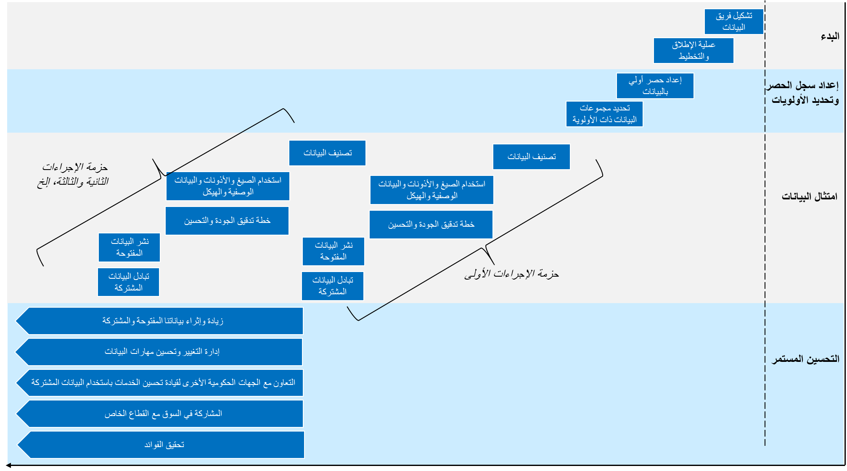
خطة تنفيذ بيانات ذكية عالية المستوى

ترد في التعليمات الإرشادية الأخرى من "الدليل الارشادي لتطبيق معايير البيانات الذكية" إرشادات تفصيلية عن المهام التي ستحتاجون إلى إدارتها في المراحل الأولى والثانية والثالثة. ومن شأن تنفيذ هذه الإرشادات أن يمكّن الجهة من تحقيق امتثال كافة بياناتها للمتطلبات الإلزامية "لمعايير البيانات الذكية في دولة الإمارات العربية المتحدة". ولكن لتحقيق أقصى استفادة من البيانات الذكية، يجب على الجهات أن تدرس وضع أهداف أكثر طموحًا للتحسين المستمر بعد ذلك المستوى. وتشمل مسارات العمل الرئيسية الأطول أجلًا والتي يجب الشروع بها أثناء عملية التحسين المستمر ما يلي:

- زيادة وإغناء بياناتكم المفتوحة والمشتركة. يجب أن تتضمن الإجراءات في هذه المرحلة ما يلي:
- تعزيز جودة مجموعات البيانات الرئيسية - وبشكل خاص السجلات المرجعية – بدرجة تفوق الحد الأدنى من المتطلبات الموضحة في "معايير البيانات الذكية في دولة الإمارات العربية المتحدة".
- التفاعل مع المستخدمين الحاليين والمحتملين لبيانات الجهة لتحديد أي عوائق تحول دون زيادة مستويات إعادة الاستخدام.
- التطوير التدريجي لمعماريات تكنولوجيا الاتصالات والمعلومات القديمة لتسهيل التوافقية (interoperability) ومشاركة البيانات.
- معالجة أي عوائق تعاقدية تُعيق مشاركة البيانات الرئيسية أو نشرها كبيانات مفتوحة (على سبيل المثال عندما تكون البيانات الرئيسية مملوكة في الوقت الحالي لمقاول من القطاع الخاص).
- إنشاء أنظمة وإجراءات تضمن تطبيق "معايير البيانات الذكية في دولة الإمارات العربية المتحدة" في جميع عمليات الشراء المستقبلية وتطبيق التكنولوجيا.

- إدارة التغيير وتحسين المهارات ذات الصلة بالبيانات. يتطلب العديد من جوانب تنفيذ البيانات الذكية توفّر مهارات جديدة ضمن الجهة، على مستوى إدارة الأعمال والمستوى التقنيّ. سيعمل المكتب الاتحادي لإدارة البيانات على إجراء التدريب الأولي، ولكنكم ستحتاجون أيضًا إلى قيادة برنامج لتغيير الثقافة المؤسسية، داخل الجهة، يهدف إلى ضمان فهم البيانات المفتوحة والمشتركة، وتعزيز طرق العمل الجديدة التي تظهر مستقبلا وتحقيق الفوائد. يوضح الشكل أدناه المراحل الأساسية والمسائل التي يجب أخذها في الاعتبار عند القيام بذلك.

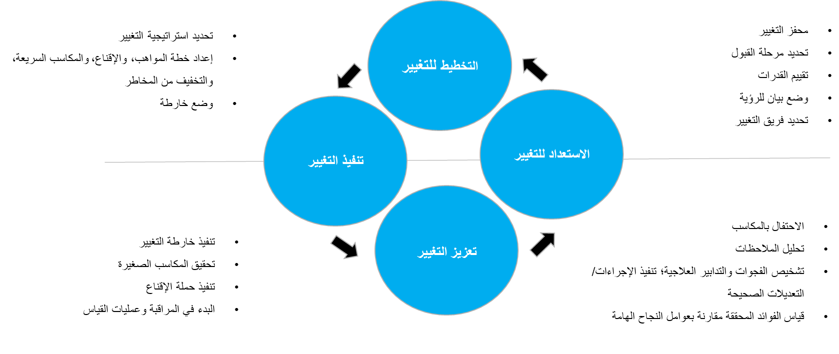

- التعاون مع الجهات الحكومية الأخرى لدفع عجلة تحسين الخدمات باستخدام البيانات المشتركة. تتضمن الإجراءات في هذه المرحلة ما يلي:
  - إعادة تصميم (re-configuring) الخدمات وإجراءات الأعمال الخاصة بالجهة للاستفادة من السجلات المرجعية ذات الصلة التي تقوم الجهات الحكومية الأخرى بإعدادها.
  - استخدام بيانات "مشتركة" مع جهات أخرى تقدم الخدمات لنفس مجموعات المتعاملين لتسهيل تقديم خدمات معدة وفقاً لاحتياجات المتعاملين تتّسم باستجابة أسرع، بناءً على بيانات أفضل ويتم الحصول عليها في وقتها الحقيقي.
  - استخدام "البيانات المفتوحة" لتعزيز ثقافة المشاركة في إنشاء الخدمات، حيث يؤدي متعاملو الجهة دورًا مهمًا في تحسين مستوى الخدمات.

- المشاركة في السوق مع القطاع الخاص. تتضمن الإجراءات في هذه المرحلة ما يلي:
  - التواصل الاستباقي مع مجتمع المطورين للحصول على آرائهم بخصوص جودة البيانات التي سبق وتم نشرها، ورصد أولويات الإصدارات المستقبلية، وتسهيل الاختبار والتجربة باستخدام البيانات المفتوحة التي تنشرها الجهة.
  - تشجيع الشركات الصغيرة، والمنظمات المجتمعية والمواطنين على استخدام البيانات المفتوحة التي تنشرها الجهة لإنشاء أنواع جديدة من الخدمات.
  - التواصل مع جهات من القطاع الخاص لتعزيز تطوير الخدمات المبتكرة ونماذج الأعمال الجديدة على ضوء مشاركة وتكامل بيانات القطاعين العام والخاص.
  - الترويج لمشاريع تجريبية لتبيان وتأكيد الفوائد التي يحقّقها أول المبادرين من القطاع الخاص إلى استخدام البيانات المفتوحة.
  - بناء ثقة الجمهور في حماية خصوصية وأمن البيانات الشخصية التي تحتفظ بها الجهة.

- تحقيق الفوائد. تتضمن الإجراءات في هذه المرحلة المهام والمراحل الرئيسية (milestones) بدءا من المنهجية وصولا إلى تحقيق الفوائد المذكورة في القسم 6 من خارطة طريق البيانات الذكية للجهة. (الرجوع إلى الجدول في القسم 6 أدناه لمزيد من التوجيهات).

إجراءات الاستحصال على معلومات تُستخدم في إعداد هذا القسم
لوضع خطة واقعية وقابلة للتحقيق، يتعيّن مراعاة ما يلي:
- إشراك "المسؤولين عن البيانات" داخل الجهة. عليهم تكوين فهم واضح للإجراءات التي يجب اتباعها، باستخدام المواد التدريبية والأدوات الخاصة بسياسة إدارة البيانات لأغراض التحضير وتوثيق المواصفات الفنية.
- إجراء عينة من عمليات تدقيق جودة البيانات باستخدام مصفوفة قياس مستوى جودة البيانات الواردة في الملحق ب، لرصد الوضع الراهن لجودة بيانات الجهة والمجالات الرئيسية التي ينبغي تحسينها بشكل عام.
- التواصل مع المُستخدمين الحاليين لأي بيانات تقوم الجهة بنشرها حاليًا بمثابة بيانات مفتوحة أو بمشاركتها مع الجهات الأخرى، للمساعدة في فهم أولويات المستخدمين.
موارد مساعِدة
التعليمة الإرشادية رقم 1: تحديد الأدوار والإجراءات اللازمة لحوكمة بيانات الجهة تقدّم إرشادات بخصوص الخطوات اللازم اتخاذها أثناء مرحلة البدء بالمشروع الواردة في خارطة الطريق.
التعليمة الإرشادية رقم 3: إعداد سجل حصر مجموعات البيانات والتعليمة الإرشادية رقم 4: معايير وإجراءات تحديد الأولويات تقدّم إرشادات بخصوص الخطوات اللازم اتخاذها أثناء مرحلة إعداد سجل الحصر وتحديد الأولويات الواردة في خارطة الطريق.
التعليمة الإرشادية رقم 5: إجراءات امتثال البيانات تقدّم إرشادات بخصوص الخطوات اللازم اتخاذها أثناء مرحلة تحقيق امتثال البيانات الواردة في خارطة الطريق.

القسم 5: المخاطر
النطاق والغرض من هذا القسم
يهدف هذا القسم إلى ما يلي:
- تحديد قائمة المخاطر الرئيسية الحالية المرتبطة بتنفيذ خارطة الطريق، بما في ذلك تأثيرها المحتمل واستراتيجيات التخفيف المقترحة
- تحديد الإجراءات التي ستتبعها الجهة لاستغلال الفرص المرتبطة بمخاطر التنفيذ وإدارة/الحدّ من هذه المخاطر.
مسائل ينبغي مراعاتها
عند إعداد هذا القسم من خارطة الطريق، يتعيّن مراعاة ما يلي:
- الملكية: من هو المالك الأكثر ملاءمة للتعامل مع المخاطر، والمسؤول عن إدارة تطبيق إجراء التخفيف من تأثير المخاطر المحددة مسبقاً؟
- الحوكمة: ما هو مسار التصعيد الأنسب لأية مخاطر عالية التأثير لا تتم إدارتها بفاعلية؟
- التنسيق: مَن الذي سيقوم بتنسيق عملية إدارة المخاطر بالكامل، لإجراء مراجعات منتظمة لسجل المخاطر للتحقق مما إذا كانت تتم إدارته بشكل فعّال؟
- الأدوات: ما هي الآلية المتّبعة لإدارة مراجعة سجل المخاطر وتحديثه، وهل تتيح هذه الآلية تعميم أحدث نسخة من سجل المخاطر على جميع أعضاء الفريق المعنيين، وهل يمكن لهؤلاء المساهمة في إدخال التحديثات بسرعة وسهولة؟

إجراءات الاستحصال على معلومات تُستخدم في إعداد هذا القسم
يوصى بمراجعة الموارد والإرشادات المتعلقة بالمخاطر الواردة أدناه في فقرة "موارد مساعِدة" مع جميع أعضاء فريق إدارة البيانات. حالما تتوفّر مسودة سجل المخاطر، يتعيّن مراجعتها مع مجلس إدارة الجهة - وأيضاً مع المكتب الاتحادي لإدارة البيانات من أجل تسهيل العمل المشترك بين الجهات الحكومية لتخفيف تأثير المخاطر المشتركة بين عدة جهات.

موارد مساعِدة
يُحدّد المعيار العالمي الخاص بتحول الخدمات المستندة إلى البيانات بالاعتماد على تكنولوجيا المعلومات والاتصالات (TGF) تسعة عوامل نجاح أساسية. تشكّل عوامل النجاح التسعة هذه إطار عمل مستند على الأدلة، تم وضعها على ضوء سلسلة من البحوث والاستشارات - شملت أفضل الممارسات الدولية – حيث تحدّد الأسباب الرئيسية لاحتمال فشل برامج التغيير المعتمدة على تكنولوجيا المعلومات والاتصالات مثل مبادرة البيانات الذكية في دولة الإمارات. نُوصي بأن تقوم كافة الجهات بمراجعة المخاطر التي تواجهها فيما يتعلق بكل فئة من هذه الفئات التسعة، باستخدام أداة قائمة التحقق الواردة في المعيار العالمي (TGF ).

الوضوح الاستراتيجي | القيادة | التركيز على المُستخدم
العمل المشترك | المهارات | الشراكة مع الموردين
التنفيذ المُمكِن | التكيّف مع المتطلبات المستقبلية | تحقيق الفوائد

القسم 6: قياس الأثر
النطاق والغرض من هذا القسم
يُحدّد هذا القسم ما يلي:
- الفوائد الأساسية التي تسعى الجهة إلى تحقيقها من خلال تنفيذ خارطة طريق البيانات الذكية الخاصة بها
- كيف ومتى ستقوم الجهة بقياس هذه الفوائد؟
مسائل ينبغي مراعاتها
عند إعداد هذا القسم من خارطة الطريق، ينبغي مراعاة ما يلي:
- كيف سيُترجَم مستوى نجاح استخدام بيانات الجهة؟
- كيف ومتى سيتم قياس هذا النجاح؟
- من هم المُلاك المحتملون لكل فائدة من الفوائد التي تحقّقها الجهة؟
- كيف ستتم الاستفادة من العبر المستخلصة؟
- ما هي الأنظمة والأدوات التي يمكن استحداثها لرصد التحقيق المستمر للفوائد؟
- ما هي المكاسب السريعة التي يمكننا تحقيقها في وقت مبكر من البرنامج بهدف دفع عجلة البرنامج؟
- ما هي الفوائد التي نسعى إلى تحقيقها على المدى الطويل، وكيف نقوم بتبني وإدامة تغييرات العمل المطلوبة لتحقيق الآثار المرجوة؟
إجراءات الاستحصال على معلومات تُستخدم في إعداد هذا القسم
تتمثل نقطة الانطلاق في السعي الى تحقيق الأهداف الاستراتيجية للحوكمة الذكية في دولة الإمارات العربية المتحدة ككل. ترد هذه الأهداف في إطار عمل البيانات الذكية للإمارات العربية المتحدة ضمن جزئية: النظرة العامة والمبادئ. وتنطوي هذه الأهداف على الأثر الذي تسعى الحكومة ككل لتحقيقه.
قم بتحديد كيفية قياس أثار تنفيذ الأهداف على الجهة. حاول وضع معايير النجاح والأهداف وفقاً لمنهجية (SMART) الموضحة تالياً:
1) أهداف تنحو منحى محدّد (Specific) - واضحة ولا لبس فيها؛
2) أهداف يمكن قياس مدى تحققها بشكل إجرائي (Quantifiable) - قابلة للقياس الكمي؛
3) أهداف سهلة التحقيق والتطبيق (Achievable) - واقعية ويمكن تحقيقها؛
4) أهداف ملائمة (Relevant) - قابلة للتطبيق وجديرة بالاهتمام؛
5) أهداف تتحدّد بوقت معيّن (Time bound) - يتم تنفيذها ضمن إطار زمني محدد.
موارد مساعِدة
يتضمن المعيار العالمي الخاص بتحول الخدمات المستندة إلى البيانات بالاعتماد على تكنولوجيا المعلومات والاتصالات (TGF) المزيد من الإرشادات حول وضع منهجية فعالة لتحقيق الفوائد.

التعليمة الإرشادية رقم 3: إعداد سجل حصر مجموعات البيانات
الغرض | تصف هذه التعليمة الإرشادية كيفية إنشاء سجل حصر مجموعات البيانات يتم جمعها أو إدارتها أو إدامتها من قبل الجهة. في حين أنه قد لا يكون من الممكن إنشاء سجل حصر كامل في خطوة واحدة، تساعد هذه التعليمة الإرشادية الجهات على التأكد من إدراج أصول البيانات الأكثر قيمة ذات الأولوية بشكل مبدئي، ثم توسيع نطاق عملية الحصر بمرور الوقت.
متى يتوجب تنفيذها | عندما يكون لدى الجهة بنية إدارية وفريق مسؤول عن البيانات الموجودة في حوزتها (على سبيل المثال باستخدام التعليمة الإرشادية رقم 1: تحديد الأدوار والإجراءات اللازمة لحوكمة بيانات الجهة)
المسؤولية | مسؤول إدارة البيانات، يتبع مدير البيانات.

نظرة عامة
لتحقيق الرؤية الاستراتيجية لإدارة البيانات بفعّالية وكفاءة من قبل الجهات الحكومية وتحسين آليات اتخاذ القرار وتقديم خدمات أفضل، على كل جهة تكوين فهم جيد عن أصول البيانات التي تمتلكها والإجراءات التي تتبعها في الوقت الراهن في ما يتعلق بالبيانات. وتتمثل الخطوة الأولى نحو ذلك في إعداد سجل حصر مجموعات البيانات الموجودة في حوزة الجهة. وهذا يسمح للجهة بتحديد الفجوات من حيث عدم تناسب البيانات حاليًا مع الغرض منها، بالإضافة إلى رصد التكرار ومعالجته وتعزيز عملية توحيد الإجراءات.
تساعد هذه التعليمة الإرشادية في إعداد سجل حصر البيانات التي تملكها الجهة وهي تشمل ما يلي:
- أنواع البيانات التي يجب أخذها بالاعتبار؛
- إجراءات إعداد النسخة الأولية من سجل حصر مجموعات البيانات؛
- إجراءات توسيع وإغناء سجل حصر مجموعات البيانات بمرور الوقت (مراجعة سنوية).

أنواع البيانات

البيانات المُهيكلة
البيانات المُهيكلة، هي بيانات يمكن قراءتها آليًا مثل جدول ضمن وثيقة الجداول (spreadsheet)، أو قاعدة بيانات، أو بيانات واردة في خريطة الجغرافيا المكانية. وتعدّ هذه البيانات المجموعة الرئيسية للبيانات التي يتعين حصرها. على الجهات إدراج البيانات الموجودة أصلا في حوزتها والتي تستخدمها أو تديمها أو تجمعها. قد تكون هذه البيانات بيانات مستخدمة بشكل متكرّر من قبل إدارات الجهة المعنية، وقد لا يكون لها مالك واضح. كما يجب أن تتضمن هذه البيانات كافة البيانات التي تكون الجهة مسؤولة عن جمعها وتحديثها، حتى إذا تم تنفيذ هذا العمل من قبل جهات أخرى نيابة عنها.
يجب أن يتم إدراج البيانات في شكل مجموعات بيانات. تتكوّن مجموعة البيانات من بيانات مرفقة ببياناتها الوصفية. تفسّر البيانات الوصفية سياق البيانات والمعلومات المتعلقة بها. لذلك، يجب أن تشكّل مجموعة البيانات وحدة منفردة وقائمة بحدّ ذاتها ومنطقية.
قد تتألف مجموعة البيانات من قاعدة بيانات أو جدول بيانات موضح اسمها وموقعها ووصفها. يمكن أن تكون أيضًا خريطة أو جدولًا من تقرير تم نقله إلى وثيقة جداول البيانات (spreadsheet).
قد يكون من العملي اعتبار أن مجموعة من البيانات، مثل قاعدة البيانات، كمجموعة بيانات واحدة أو عدة مجموعات. يمكن اعتبار بيانات قاعدة بيانات محدّدة كمجموعة بيانات واحدة إذا كانت:
- ذات صلة بالموضوع
- يسهل وصفها كوحدة متكاملة
- مترابطة.
ويمكن أن تشكّل البيانات عدة مجموعات بيانات. يعتمد التقسيم على الاستخدام الحالي والمحتمل للبيانات. فالأمر يرجع إلى مالكي البيانات الذين يفهمون البيانات على أفضل وجه لاتخاذ قرارات بشأن كيفية إدراج البيانات في مجموعات البيانات.

البيانات غير المُهيكلة
على الرغم من أننا نوصي في الأساس بالتركيز على البيانات المهيكلة، إلا أن البيانات أو المعلومات غير المهيكلة مثل الوثائق النصية أو الرسوم البيانية أو الصور أو الوسائط يمكن أيضًا أن تكون مهمة لنشرها أو مشاركتها بفعالية. سيكون لدى الجهات بشكل عام الكثير من المحتوى غير المهيكل وسيكون من الصعب حصره بالكامل، لذا نوصي بخطوتين أساسيتين:
- تحديد الفرص لتحويل البيانات غير المُهيكلة إلى بيانات مُهيكة. على سبيل المثال، عن طريق نقل جداول من ملفات Word إلى جدول بيانات أو البحث عما إذا كان هناك نسخة من البيانات الجغرافية لصورة خريطة. ومن ثم يتم التعامل مع البيانات المُهيكلة وفق الإجراءات الوارد أدناه.
- تحديد المعلومات المناسبة لإعادة الاستخدام- داخل الجهة نفسها أو خارجها من قبل الجمهور أو جهات أخرى. وقد تكون هذه البيانات تقريرا أو عرضا تقديميا أو فيديوهات تنقل معلومات مهمة أو يمكن استخدامها بطرق جديدة، ومن ثم إدراجها في سجل حصر البيانات.

الإجراءات المقترحة لإعداد سجل الحصر
يلخّص الشكل أدناه الإجراءات التي يتوجب على الجهات اتباعها لإعداد النسخة الأولية من سجل حصر بيانات الجهات الحكومية، ويحدّد أي من الأدوار الرئيسية لإدارة البيانات التي عادة ما تكون مسؤولة عن كل خطوة من خطوات الإجراءات. يعقب الشكل فقرة تتضمن تفاصيل مُسهبة عن كل خطوة.
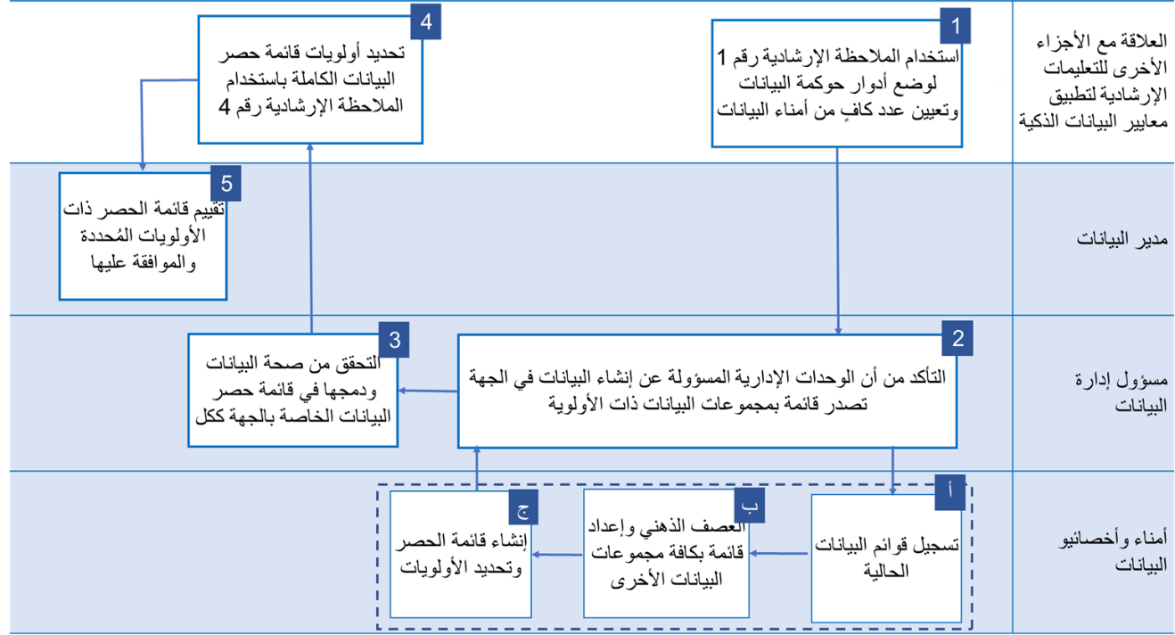

1. تعيين ممثل بيانات في كل من إدارات الجهة
تعيّن كل من إدارات أو وحدات الجهة المعنية أمينًا مسؤولا عن البيانات يكون ملّمًا بالبيانات التي تنشئها الإدارة أو الوحدة أو تستخدمها أو تديرها. يتم اختيار أمين البيانات من بين الموظفين من ذوي الخبرة الوافية (أو يتم تعيينه مباشرة من قبل موظف يشغل منصبًا من المناصب العليا)، وعليه أن يتعامل بشكل مستمر ومباشر مع البيانات، وأن يكون على دراية بمختلف أنماط البيانات المتوافرة في حوزة الإدارة التي يعمل لديها. وقد يحصل أمين البيانات على الدعم من أخصائي بيانات يكون مسؤولا عن الجوانب الفنية للبيانات أو ملّما بها. بالنسبة للإدارات الكبيرة التي تتعامل مع كمّ كبير من البيانات، قد يسند هذا الدور إلى أكثر من شخص واحد. تتضمن التعليمة الإرشادية رقم 1: تحديد الأدوار والإجراءات اللازمة لحوكمة بيانات الجهة إرشادات مُسهبة عن دور مسؤول البيانات وأخصائي البيانات.

2. التأكد من قيام كل إدارة بإعداد قائمة أولية بمجموعات البيانات
يتعيّن على أمين/أخصائي البيانات داخل كل إدارة أن يتبع الإجراءات التالية لوضع قائمة أولية بالبيانات التي يعرفها أو يتوقع أن تتم إدارتها داخل إداراته، بالتنسيق مع مسؤول إدارة البيانات.
ما من حاجة لتغيير البيانات أو إعادة ترتيبها قبل إضافة معلومات عن مجموعة البيانات إلى القائمة، أو جمع أي بيانات لا تكون أصلا في حوزة الإدارة.

أ: تسجيل قوائم البيانات الموجودة
دمج القوائم الحالية لمجموعات البيانات التي تقوم الجهة بجمعها أو حفظها أو تحديثها . وقد تشمل هذه القوائم ما يلي:
- قائمة السجلات المرجعية الرئيسية التي حدّدها المكتب الاتحادي لإدارة البيانات.
- البيانات التي سبق وأن طلبتها جهات أخرى أو جهات خارجية أو المكتب الاتحادي لإدارة البيانات أو إدارات أخرى داخل الجهة الحالية.
- البيانات الواردة في سجل أصول معلومات الجهة (وفق متطلبات لائحة أمن المعلومات الاتحادية)
- فهارس أو قوائم البيانات الحالية: مثل البيانات المدرجة في فهرس أو على بوابة إلكترونية أو وثائق تدقيق معلومات سابقة، أو قائمة حصر بيانات مركز بيانات أو قواعد بيانات إدارة ما أو قوائم أصول برمجيات.

ب: القيام بالعصف الذهني وإعداد قائمة بكافة مجموعات البيانات الأخرى
بعد ذلك، على أمين البيانات و/أو أخصائي البيانات التفكير في أي مجموعات بيانات تملكها الجهة وإعداد قائمة بها، وبالتالي عليه القيام بما يلي:
- جمع البيانات
- تخزين البيانات
- حفظ البيانات وتحديثها
- التفويض باستخدامها خارجيًا
الهدف هو أن تكون البيانات شاملة قدر الإمكان، ولكن لا يُتوقع أن يتم تدوين كافة مجموعات البيانات في النسخة الأولية من سجل الحصر. وقد يكون من المفيد مراعاة ما يلي:
- أية مجموعات بيانات سبق وتمَّ نشرها بشكل مفتوح أو تتم مشاركتها حاليًا مع جهات حكومية أخرى.
- مجموعات البيانات الجلية/البديهية أو ذات القيمة العالية: على سبيل المثال، البيانات التي يمكن استخدامها لتوفير خدمة للأفراد أو الشركات (مثل تأسيس مشروع تجاري،منشاة تجارية، أو استئجار سيارة، أو إدارة التأمين، أو اختيار مكان العيش)، أو تعزيز الشفافية الحكومية، أو أي بيانات يتوقع أن تديرها الجهة المعنية.
- ما هي مجموعات البيانات المتوافرة لكل نوع من أنواع البيانات: على سبيل المثال، البيانات الآنية (في الوقت الحقيقي)، والتشغيلية، والمرجعية، والمُجمّعة (الرجوع إلى الجدول التوضيحي أدناه).
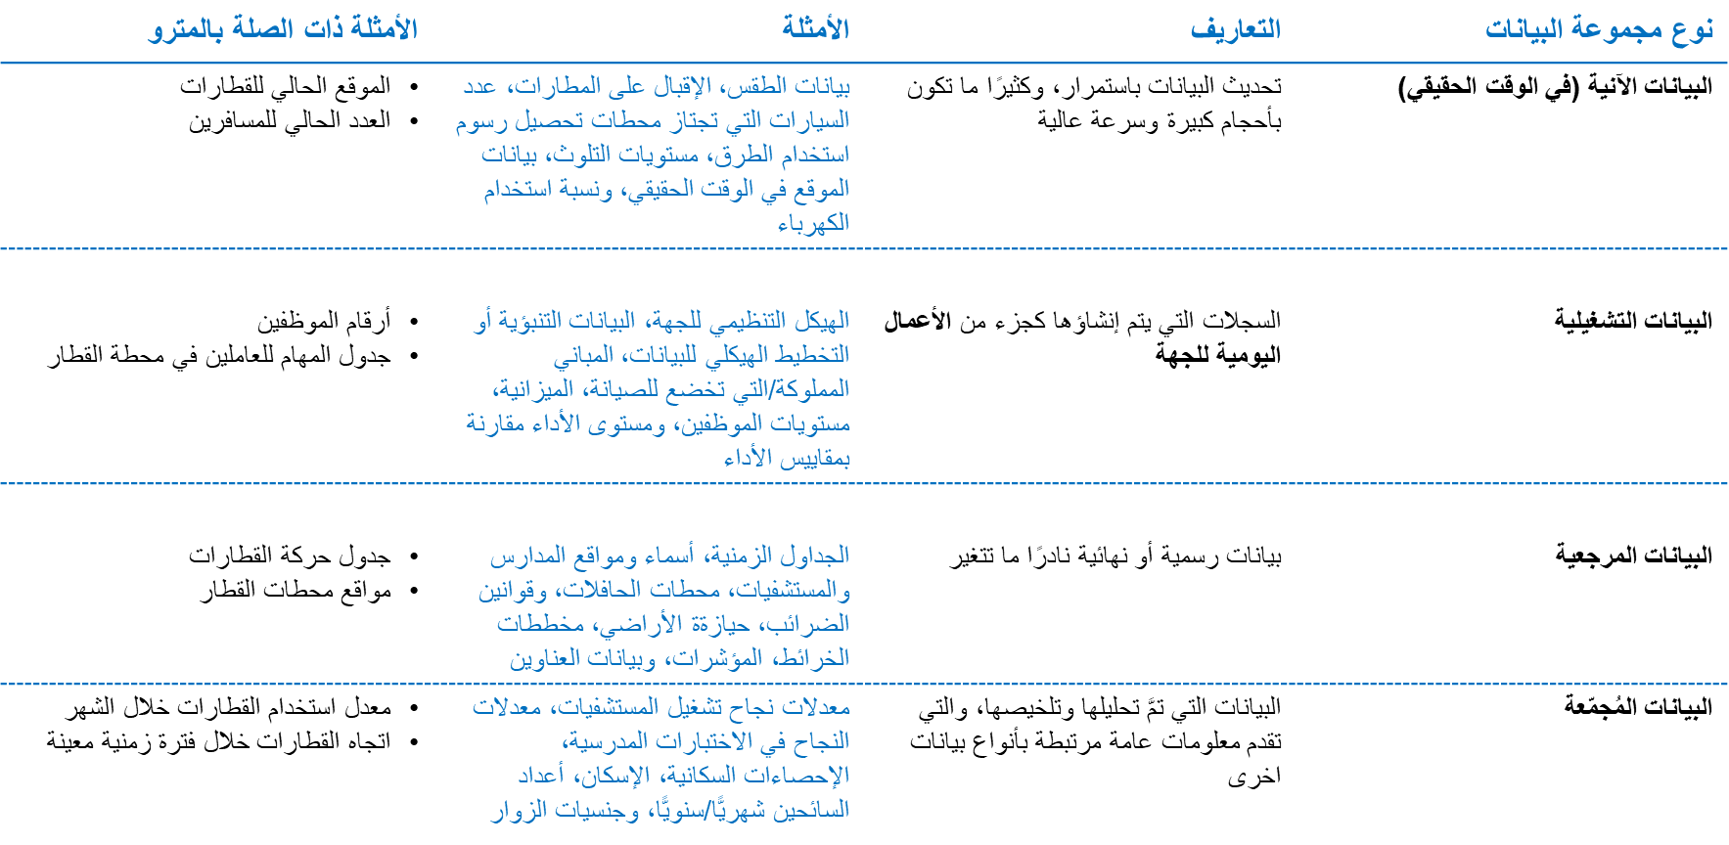
- أية بيانات مرجعية استراتيجية قد تحتفظ بها الجهة. الرجوع إلى جدول الأمثلة أدناه:
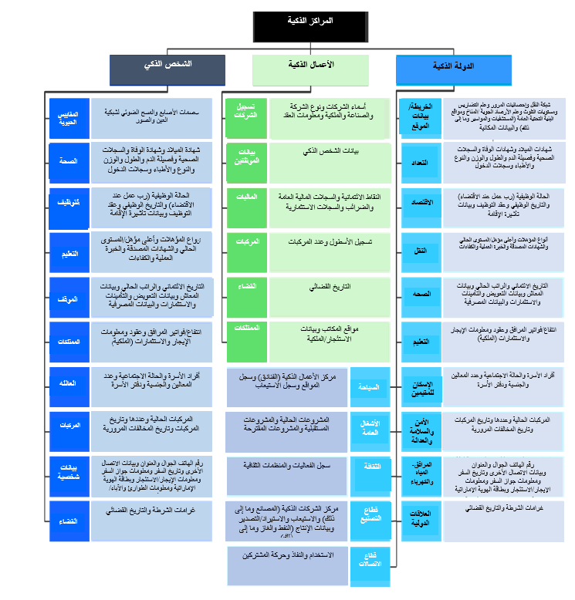

ج: إنشاء سجل الحصر وتحديد الأولويات
في وثيقة جدول بيانات (spreadsheet) أو جدول (table)، تتم إضافة ما يلي لكل مجموعة بيانات يتم تحديدها على ضوء الخطوتين السابقتين:
- اسم أو عنوان مجموعة البيانات. إذا لم يكن لمجموعة البيانات اسما تعرفه، يُرجى اختيار اسم وصفيّ قصير.
- وصف موجز عن البيانات المشار إليها ونطاقها.
- الإدارة أو وحدة الأعمال المسؤولة عن إدارة البيانات.
- قائمة عناصر البيانات (عادة عناوين الأعمدة للبيانات الجدولية) المُستخدمة في مجموعة البيانات هذه. لا تحتاج الجهات إلى إدراج عناصر البيانات غير المُهيكلة.
- أمين البيانات، إن كان معروفًا، أي الدور أو الشخص المسؤول داخل الإدارة أو وحدة الأعمال المسؤولة عن البيانات.
- التقييم الأولي من قبل أمين البيانات لمستوى الأولوية نشر مجموعة البيانات كبيانات مفتوحة أو مشتركة (باستخدام عملية التقييم وتحديد الأولويات المُحددة في التعليمة الإرشادية رقم 4: معايير وإجراءات تحديد الأولويات)
مثال
اسم مجموعة البيانات | الوصف وأي ملاحظات | الإدارة المسؤولة | عناصر البيانات | درجة الأولوية | أمين البيانات
جدول مواعيد النقل بالباصات | كافة جداول مواعيد الباصات الحالية | إدارة العمليات التشغيلية | رقم الباص، وموقع محطة الباصات، ووقت الوصول، ووقت المغادرة، والوتيرة | 38/34 | مارك جونز

3. دمج البيانات والتحقّق من صحتها
يجب مراجعة كل قائمة أولية تعدّها كل إدارة من قبل مدير الإدارة المعنيّة ومسؤول إدارة البيانات، ومن ثمّ دمجها في قائمة موحّدة للجهة بجميع إداراتها ووحداتها.
بعد ذلك، يتعين على مسؤول إدارة البيانات القيام بما يلي:
- التنسيق مع أمين البيانات المسؤول لتكرار الخطوات (أ) و(ب) و(ج) بغية تحديد مجموعات البيانات الناقصة التي قد لا تنسجم مع طبيعة عمل أي من الإدارات أو التي لم يتم أخذها بعين الاعتبار.
- التأكد من تعيين أمين/أمناء بيانات عن كافة مجموعات البيانات.
- التحقق والتأكد من أن أسماء مجموعات البيانات فريدة (غير مكررة) وأنه قد تم توصيفها بشكل واضح.
- في حالة فقدان أي معلومات، يتم الاتصال بالشخص ذي الصلة أو المعني لتسوية الأمر.
- يُطلب من مسؤولي البيانات بالإدارة التأكيد أن سجل الحصر، من وجهة نظرهم، يشمل كافة مجموعات البيانات المفتوحة الحالية، وكافة مجموعات البيانات المعروفة وكافة مجموعات البيانات ذات القيمة العالية التي تحتفظ بها وحدتهم.
- تحديد أي بيانات مرجعية أساسية تستخدمها الجهة مع أنها لا تملك تلك البيانات. يجب إخراج تلك البيانات من سجل الحصر وإرسالها إلى فريق السجلات المرجعية في المكتب الاتحادي لإدارة البيانات لاتخاذ قرار بشأنها. ويحدد المكتب الجهة المسؤولة في نهاية المطاف عن الاحتفاظ بمجموعات البيانات هذه والتي ستكون المصدر الرسمي للبيانات. وعند تحديد هذه الجهة، يتم إعادة إدراج مجموعات البيانات في سجل الحصر.
- التأكد من عدم وجود تكرار في سجل الحصر.

4. تحديد الأولويات
يجب أن يمرّ سجل الحصر بعملية تحديد الأولويات الموضحة في التعليمة الإرشادية رقم 4: شروط وإجراءات تحديد الأولويات. يتعين على مسؤول إدارة البيانات التأكد مما يلي:
- تحديد درجة/نقاط الأولوية لكل مجموعة بيانات.
- أنه تمت مراجعة مجموع النقاط وتعديله، بحيث يكون ترتيب أولويات القائمة بأكملها منطقيًّا.
- أنه تم تحديد أولوية كافة مجموعات البيانات المُدرجة في سجل الحصر بشكل متّسق.

5. التقييم والموافقة
ينبغي مراجعة سجل الحصر الأولي والمحتوي على مستوى الأولوية بالكامل من قبل مدير البيانات الذي يتعين عليه التحقق مما يلي:
- اشتمال سجل الحصر بقدر معقول على قائمة شاملة للبيانات التي تحتفظ بها الجهة
- عدم وجود مجموعات بيانات رئيسية ناقصة
- أن سجل الحصر قد تم إعداده من قبل الموظفين المناسبين
- أن سجل الحصر يحتوي على معلومات تحديد الأولويات المُحددة في التعليمة الإرشادية رقم 4: معايير وإجراءات تحديد الأولويات.

المراجعة السنوية – توسيع نطاق سجل الحصر
ينبغي تكرار عملية إعداد سجل الحصر بوتيرة منتظمة (سنويا على سبيل المثال) من أجل:
- تحديد مجموعات البيانات الجديدة التي تُديرها الجهة (قد تكون هذه البيانات جديدة بالكامل أو قد تكون إضافات على بيانات موجودة أصلا أو بيانات حالية أعيدت صياغتها)
- الاستجابة لطلبات البيانات المقدّمة من المستخدمين
- مراجعة سجل الحصر الحالي الذي تم نشره أو مشاركته: الدروس المستفادة والملاحظات والآراء الواردة من الجهات الأخرى والجمهور، وأصحاب المصلحة الخارجيين، والموظفين الداخليين.
يجب أن تكون الإجراءات المتّبعة مماثلة، ولكن بدلا من سرد كافة مجموعات البيانات المحتملة، يجب أن يُستخدم سجل الحصر الحالي كأساس وأن تطبّق كل خطوة من الإجراءات لمعرفة كيفية توسيع نطاق سجل الحصر أو تعديله. لتوسيع النطاق، يجب مراعاة كلتا المسألتين التاليتين:
- توسيع نطاق سجل الحصر، من خلال إضافة مجموعات بيانات جديدة.
- إغناء سجل الحصر، بزيادة نسبة مجموعة البيانات التي تمّ تحديد مواصفاتها الفنية (catalogued) (وفق معيار تبادل البيانات ومعيار جودة البيانات).

التعليمة الإرشادية رقم 4: معايير وإجراءات تحديد الأولويات
الغرض | لن يكون من الممكن ضمان استيفاء جميع مجموعات بيانات الجهة لمتطلبات "إطار عمل البيانات الذكية" في آن واحد. تتضمن هذه التعليمة الإرشادية شروط وإجراءات واضحة تتعلق بتحديد أولوية تسلسل مجموعات البيانات بما يتطابق مع المعايير قبل نشرها أو تبادلها.
متى يتوجب تنفيذها | بعد إعداد سجل حصر أصول بيانات الجهة، وقبل الشروع في تطبيق إجراءات امتثال البيانات الواردة في التعليمة الإرشادية رقم 5 على مجموعة البيانات الأولية ذات الأولوية الأعلى.
المسؤولية | مسؤول إدارة البيانات

نظرة عامة
تساعد هذه التعليمة الإرشادية الجهات في تركيز الموارد على تحقيق امتثال مجموعات البيانات الأكثر أهمية لمعايير إطار عمل البيانات الذكية أولًا، والتأكد من وجود خطة واضحة ومحدّدة الأولويات تقيّم جاهزية مجموعات البيانات للنشر والتبادل فيما بعد.
عندما تقوم جهة حكومية بإعداد سجل أولي لحصر البيانات الخاصة بها (وفق التعليمة الإرشادية رقم 3: إعداد سجل حصر مجموعات البيانات)، لا يتوجب عليها ضمان امتثال كافة بياناتها بالكامل ل”معايير البيانات الذكية في دولة الإمارات العربية المتحدة” في آن واحد. نوصي بتحديد مستوى الأولوية لمجموعات البيانات المدوّنة في سجل الحصر التي يجب تجهيزها أولًا لنشرها كبيانات مفتوحة أو لتبادلها مع جهات أخرى.
من خلال البدء بمجموعة فرعية من قائمة حصر البيانات الخاصة بها، تستطيع الجهات القيام بما يلي:
- نشر وتبادل البيانات ذات القيمة العالية والتي تتطلب جهدًا منخفضًا على وجه السرعة.
- معاينة الإجراءات بشكل أسرع واستخلاص الدروس منها وتبني التغييرات المرجوة على الإجراءات في المستقبل.
تنطوي الإرشادات الواردة أدناه على ما يلي:
- الإجراءات المقترحة لتحديد مجموعات البيانات ذات الأولوية
- الشروط المقترح استخدامها في عملية تحديد الأولويات.

الإجراءات المقترحة لتحديد أولويات سجل الحصر
يُلخّص الشكل أدناه الإجراءات المقترح اتباعها من قبل الجهات الحكومية عند تحديد درجة الأولوية لبياناتها، ويوضّح أي من الأدوار الرئيسية لإدارة البيانات تكون مسؤولة عادة عن كل خطوة في الإجراءات. تعقب الشكل فقرة تتضمن تفاصيل مُسهبة عن كل إجراء.
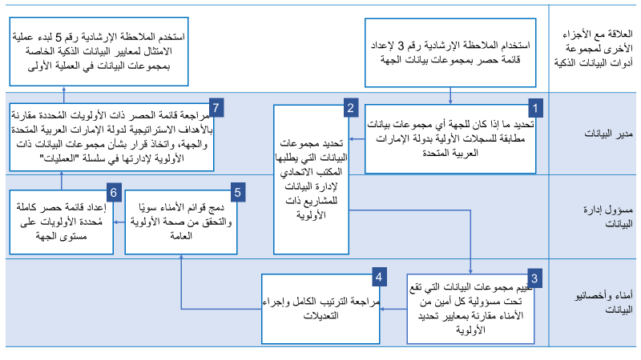

1. تحديد مجموعات بيانات السجلات المرجعية
تحديد ما إذا كان لدى الجهة أي مجموعات بيانات مرتبطة بالسجلات المرجعية الرئيسية في دولة الإمارات العربية المُتحدة، وفق ما يحدّده المكتب الاتحادي لإدارة البيانات. وإذا كان الحال كذلك، يجب إعطاء مجموعات البيانات هذه وأي مجموعة بيانات تابعة لها أولوية قصوى.

2. تحديد مجموعات البيانات اللازمة للمشروعات ذات الأولوية
تحديد مجموعات البيانات اللازمة أو المطلوبة من قبل المكتب الاتحادي لإدارة بيانات المشروعات الوطنية ذات الأولوية. قد ينطبق ذلك على ما يلي:
- المشروعات المشتركة بين الجهات،
- مجموعات البيانات ذات الصلة بتحقيق المؤشرات الوطنية وبلوغ أهداف الحوكمة الذكية.
مناقشة المتطلبات مع المكتب الاتحادي لإدارة البيانات وفريق المنصة الإلكترونية للبيانات الذكية. في المرحلة التالية، توضع التوصيات بناء على سلم الأولويات.

3. تقييم سجل الحصر مقارنة بمعايير تحديد الأولويات
يتوجب على كل مسؤول بيانات أن يقوم بتقييم مجموعات البيانات المسؤول عنها (باستخدام سجل حصر البيانات الخاص به)، مقارنة بمعايير تحديد الأولويات التي تنطوي عليها هذه التعليمة الإرشادية. وتُقيم هذه الشروط جاهزية البيانات والفائدة أو القيمة المتحقّقة من مشاركة تلك البيانات، مما يؤدي إلى تحقيق مجموع نقاط متوازن (حيث يكون مجموع النقاط الإجمالي "للأولوية" عبارة عن متوسط مُرجح لمجموع نقاط الفائدة والجاهزية).
يجب الاخذ بعين الاعتبار أهمية القيام بترتيب الأولويات ضمن كل سجل من سجلات حصر البيانات التي يُعدّها أمناء البيانات في الإدارات المختلفة.

4. مراجعة التسلسل
ينبغي أن يُراجع أمناء البيانات بالكامل قوائم البيانات ذات الأولوية (بما في ذلك السجلات المرجعية الرئيسية، ومجموعات البيانات اللازمة للمشروعات، ونتائج تطبيق معايير تحديد الأولويات على البيانات في سجل الحصر الخاص بهم) وإعادة ترتيبها وفق الضرورة. على سبيل المثال، إذا حصلت مجموعات بيانات متعدّدة على مجموع نقاط الأولوية ذاته، تحدّد الأولويات فيما بينها حسبما يرتأيه أمين البيانات، أو إذا كانت مجموعة بيانات تبدو غير مناسبة للتسلسل الواردة فيه، ويُرتأى أنه يجب تأخيرها عن المجموعات الأخرى أو تقديمها عليها، يتم إعادة ترتيب مجموعات البيانات وفق الضرورة.

دمج سجلات الحصر وتأكيد صحة تسلسل مجموعات البيانات
يتعيّن على مسؤول إدارة البيانات مراجعة سجلات الحصر ذات الأولوية في كل إدارة وجمعها مع بعضها البعض. ومن ثمّ، تُتّبع الخطوتان الأولى والثانية لتحديد أولوية مجموعات بيانات إضافية لا تُنسب إلى إدارة مُحدّدة.
بعد ذلك، يتعيّن البتّ في ما إذا كانت الترتيب/التسلسل الوارد في القائمة الكاملة ذات الأولوية منطقيًا.
وكجزء من هذه الإجراءات، قد ترغب الجهة أيضًا في إدراج أنواع مختلفة من مجموعات البيانات ضمن الإصدار الأولي لمجموعات البيانات ذات الأولوية – بعضها قابل للنشر بسهولة، وبعضها ذات قيّمة عالية وذلك بغرض مقارنة الجهد المطلوب والأثر الناتج عن نشر هذه المجموعات.

6. إضافة مجموعات بيانات ذات أولوية إلى سجل حصر البيانات الكامل للجهة
يتعيّن على مسؤول إدارة البيانات التأكد من أن مجموع نقاط درجة الأولوية (التي تمَّ التحقّق منها) قد دوّنت في سجل حصر البيانات، وتمَّت مراجعتها والموافقة عليها من قبل مدير البيانات.

7. إعداد حزم إجراءات الامتثال ومراجعتها
يتعيّن على مدير البيانات التثبّت من أن القائمة ذات الأولوية منطقية وتتفق مع الأهداف الاستراتيجية لإطار عمل البيانات الذكية كما تتفق مع أهداف الجهة. بعد ذلك، يجب تقسيم السجل النهائي المعتمد إلى حزم من مجموعات البيانات ذات الأولوية التي من المنطقي معالجتها معًا ضمن سلسلة من "حزم إجراءات الامتثال " من خلال تطبيق إجراءات امتثال البيانات الواردة في هذا الدليل ضمن التعليمة الإرشادية رقم 5.

المعايير المقترحة لتقييم الأولويات
هناك مجموعتان كبيرتان من المعايير التي يتعين مراعاتها:
- معيار الفائدة: لتقييم قيمة الفائدة المحتملة التي قد تنجم عن وضع مجموعة بيانات معينة في متناول الأفراد وهيئات القطاع الخاص، أو عن مشاركتها مع الجهات الحكومية الأخرى.
- معيار الجاهزية: لتقييم مقدار المجهود المطلوب بذله في تجهيز مجموعة البيانات لنشرها أو تبادلها.
يساعد معيارا الفائدة والجاهزية، مُجتمعان،في تحديد مجموعات البيانات التي ستحقّق الفائدة الأكبر بأقل جهد ممكن. وقد تم
اختيارهما لأنهما يوازنان بعضهما البعض. فإذا كانت مجموعة بيانات ذات فائدة عالية جدا، ولكن تستدعي جهودا كبيرة لجعلها قابلة للنشر أو إعادة الاستخدام، تبقى في مرتبة متقدّمة في قائمة الأولويات، ولكن تتقدّم عليها مجموعات البيانات التي تكون ذات فائدة عالية وسهلة النشر وإعادة الاستخدام. وتجدر الإشارة إلى أن كون البيانات سهلة وسريعة النشر، لا يحتّم التركيز عليها أولًا، ما لم تكن هناك بعض الفوائد المحتملة من نشرها ومشاركتها.
توفر الأدوات الوارد ذكرها أدناه نُهجًا بسيطة الاستخدام وموصى بها لقياس معياري الفائدة والجاهزية.

1. تقييم الفائدة المحتملة
أولاً، يقيس معيار الفائدة القيمة المحتملة أو درجة المنفعة التي يمكن أن تتحقق للأفراد والجهات الحكومية والجهات الخاصة نتيجة فتح أو تبادل كل مجموعة بيانات. هذه طريقة بسيطة لتقييم الأثر المقارن الناجم عن نشر البيانات المختلفة على الأهداف الاستراتيجية لبرنامج البيانات الذكية في دولة الإمارات العربية المتحدة.
يجب أن تحصل كل مجموعة بيانات على نقاط من 1 إلى 5 مقابل كل من الأسئلة الأربعة التالية، على أن تسجّل النقاط في العمود الأيسر:

معيار الفائدة | الأسئلة | اختيار وتسجيل الإجابة بدرجة | الدرجة
الطلب على البيانات من قبل المستخدمين | ما مدى احتمال رغبة الأفراد والجهات الحكومية وجهات القطاع الخاص في استخدام هذه البيانات أو الوصول إليها؟ | 1- مُستبعد إلى حد كبير: لا يوجد دليل ولا مبرّرات مقنعة تدل على أنه قد يكون هناك إقبال على هذه البيانات  2 – مُستبعد  3 – ممكن  4 – مُحتمل إلى حد كبير: يوجد أسباب جيدة قد تجعل الآخرين يقبلون على استخدام هذه البيانات  5 – مؤكد: شهدنا بالفعل طلبا على هذه البيانات
الأثر الاقتصادي | إذا فتحنا هذه البيانات، ما مدى احتمال استخدام جهات القطاع الخاص لتلك البيانات - ربما مصحوبة ببيانات أخرى - لإنشاء منتجات وخدمات ذات قيمة تجارية؟ | 1 – مُستبعد إلى حد كبير  2 – مُستبعد  3 – ممكن  4 – مُحتمل إلى حد كبير  5 – مؤكد: توجد أدلة واضحة على أن جهات القطاع الخاص ترغب في استغلال هذه البيانات تجاريًّا
خدمات أفضل | ما مدى احتمال أن يؤدي تبادل هذه البيانات إلى ابتكارات وخدمات تُحسّن من جودة حياة المواطنين في دولة الإمارات العربية المتحدة؟ | 1 – مُستبعد إلى حد كبير  2 – مُستبعد  3 – ممكن  4 – مُحتمل إلى حد كبير  5 – مؤكد: توجد أدلة واضحة على المكاسب التي يمكن أن يعمّ نفعها على مستوى جودة الحياة
حوكمة أفضل | ما مدى احتمال أن يؤدي تبادل هذه البيانات إلى رفع مستوى الكفاءة والشفافية والمساءلة لدى الجهات الحكومية؟ | 1 – مُستبعد إلى حد كبير  2 – مُستبعد  3 – ممكن  4 – مُحتمل إلى حد كبير  5 – مؤكد: توجد أدلة واضحة على المكاسب التي يمكن تحقيقها من حيث الكفاءة والشفافية والمساءلة.
 |  | مجموع النقاط من أصل 20:

2. تقييم جاهزية البيانات
ثانيًّا، يقيّم معيار الجاهزية حالة البيانات وجودتها. يفيد هذا التقييم في تحديد مقدار المجهود المطلوب بذله لتجهيز البيانات للنشر أو التبادل. وبالتالي يكون من السهولة نشر أو تبادل البيانات عالية الجودة والموثّقة أصلا والمحدّثة والتي لها مالك واضح. كما يساعد معيار الجاهزية في تحديد "المكاسب السريعة" للجهة.
يُرجى تقييم كل مجموعة من مجموعات البيانات على أساس الاعتبارات الواردة في الجدول التالي وتدوين النقاط في العمود الأيسر:
معيار الجاهزية | الأسئلة | معايير تحديد النقاط (اختيار الجواب الأكثر ملاءمة (2) والجواب المتوسط الملائمة (1) والجواب (0) إن لم تكن متأكدًا) | النقطة
الدقة (Accuracy) | ما مدى دقة البيانات؟ | 2 – عالية الدقة (نقوم بالمراجعة والتحقق من الدقة)  1 – متوسطة الدقة  0 – منخفضة الدقة (توجد أخطاء معروفة في البيانات)
الاكتمال (Completeness) | ما مدى اكتمالية وضعية البيانات؟ | 2 – عالية الاكتمال (لدينا كافة البيانات في التقسيمات الحالية)  1 – متوسطة الاكتمال  0 – منخفضة الاكتمال (هناك بيانات ناقصة معروفة، أو هذه البيانات لن تكون مجدية بمفردها)
التوقيت والانتظام (Timeliness) | ما مدى حداثة البيانات؟ | 2 - بيانات آخر شهر/أسبوع/سنة متوافرة  1 - البيانات ليست حساسة من حيث الوقت، أو لدينا كافة البيانات بصرف النظر عن آخر شهر/أسبوع/سنة  0 - البيانات قديمة
التحقق من الصحة (Validation) | هل تخضع البيانات لوصف هيكلي محدد او تستخدم وصف هيكلي قياسي؟ | 2 – نعم، يتم نشر البيانات بنفس العناوين/الحقول (هيكلية (schema)) كل مرة  1 – لا تُستخدم هيكلية (schema) للبيانات ولا يتم نشرها بشكل منتظم (it is not one off data)  0 – يتم تحديث البيانات بشكل منتظم ولكنها لا تستخدم هيكلية (schema) مُحددة
الملكية (Ownership) | هل يوجد مالك مُحدد وواضح للبيانات؟ | 2 – نعم  0 – لا
التوصيف (Descriptiveness) | هل هناك بيانات وصفية للبيانات - أي معلومات حول ماهية البيانات، وكيف تم انشاؤها، إلخ؟ | 2 – نعم  0 – لا
إمكانية الوصول (Accessibility) | هل البيانات منشورة بالفعل في مكان ما أو متاحة على الإنترنت/ من خلال واجهة تطبيق برمجية؟ | 2 – نعم  0 – لا
التوافقية (interoperability) | هل البيانات في صيغة تنسيقية متاحة يمكن قراءتها آلياً؟ | 2 – نعم  0 – لا
الرخص | هل البيانات مرخصّة؟ | 2 – نعم  0 – لا
 |  | مجموع النقاط من أصل 18

يتم جمع النقاط المتحصل عليها في تقييم معيار الفائدة مع النقاط المتحصل عليها في تقييم معيار الجاهزية، للحصول على مجموع نقاط درجة الأولوية (من أصل 38 نقطة)

التعليمة الإرشادية رقم 5: إجراءات امتثال البيانات
الغرض | تتضمن هذه التعليمة الإرشادية الإجراءات التي يوصى باتباعها من قبل الجهات لضمان امتثال بياناتها لمعايير البيانات الذكية وجهوزية هذه البيانات للنشر والتبادل.
متى يتوجب تنفيذها | قبل نشر البيانات كبيانات مفتوحة أو تبادل البيانات المشتركة مع جهات أخرى. ينبغي أن تركز الجهات بدورها على حزم مجموعات البيانات التي تمّ تحديد أولوية التحقّق من امتثالها وفق التعليمة الإرشادية رقم 4: معايير وإجراءات تحديد الأولويات
المسؤولية | يتحمل مدير البيانات المسؤولية العامة عن ضمان وجود أنظمة فعّالة لإدارة إجراءات امتثال البيانات، ولكن تقع المسؤولية التنفيذية عن تشغيل وتفعيل هذه الأنظمة على مسؤول إدارة البيانات.

نظرة عامة عن الإجراءات المقترحة لضمان امتثال البيانات للمعايير القياسية
يُلخّص الشكل أدناه الإجراءات التي يوصى باتباعها من قبل الجهات الحكومية لضمان امتثال مجموعات بياناتها للمتطلبات الإلزامية لمعايير البيانات الذكية في دولة الإمارات العربية المتحدة. يُوضح الشكل أي وظيفة من وظائف حوكمة البيانات الرئيسية ستكون مسؤولة عادة عن كل خطوة من خطوات الإجراءات – يعقب الشكل فقرة تتضمن وصف موجز لكل خطوة من الإجراءات.
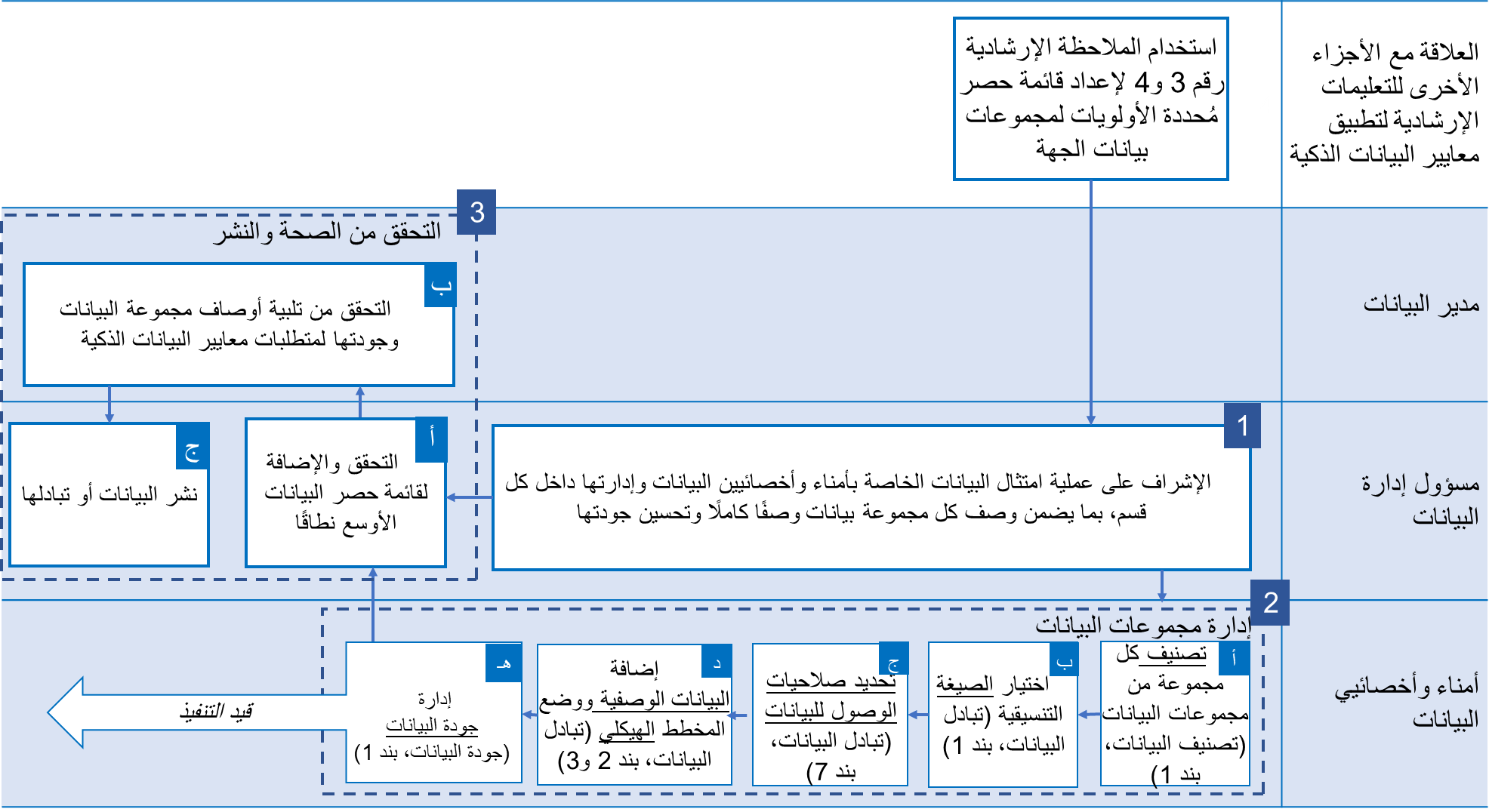

1: الإدارة والتنسيق
يوصى بأن يكون مسؤول إدارة البيانات مسؤولًا عن الإشراف على أمناء وأخصائيي البيانات بالجهة وتقديم المساعدة لهم لتنفيذ الخطوات 2 [أ] – 2[هـ] أعلاه، من خلال ما يلي:
- وضع جدول زمني داخلي لإنجاز إجراءات امتثال البيانات، وفق توقيتات المراحل الرئيسية (milestones) لنشر البيانات وتبادلها الخاصة بالجهة والاتحادية.
- التأكد من تزويد أمناء وأخصائيي البيانات بكافة المعلومات والتفاصيل المتعلقة بأدوارهم وبمتطلبات معايير تصنيف خصوصية البيانات.
- تيسير فرص العمل المشترك بين أمناء وأخصائيي البيانات بالإضافة إلى فرص تبادل الخبرات والدروس المستفادة من تنفيذ الإجراءات.
نوجز في ما يلي الخطوات اللازمة كجزء من هذه المنهجية المُنسّقة:
- الخطوات 2 [أ] إلى 2[هـ] ترتبط بالإجراءات التي يجب أن يتخذها أمناء و/أو أخصائيو البيانات لضمان أن تكون كل مجموعة من مجموعات البيانات المنفردة مطابقة لمعايير البيانات الذكية في دولة الإمارات العربية المتحدة.
- بعد ذلك، الخطوات 3 [أ] إلى 3[ج] ترتبط بالإجراءات التي يتوجب على مسؤول إدارة البيانات ومدير البيانات اتخاذها للتحقق من صحة مجموعات البيانات التي خضعت لهذه الإجراءات والموافقة على نشرها.

2: إدارة مجموعات البيانات من قبل أمناء وأخصائيي البيانات

2أ: التصنيف
ينبغي أن يقوم أمين البيانات بتصنيف مجموعات البيانات على أنها مفتوحة أو خصوصية، أو حساسة، أو سرية وفق متطلبات قواعد تصنيف خصوصية البيانات [DC1]. ترد أدناه في التعليمة الإرشادية 5،1: تصنيف خصوصية البيانات إرشادات تفصيلية حول إجراءات التصنيف.
بعد القيام بذلك، قد تتبقى مجموعة البيانات الأصلية ومجموعة بيانات مُشتقة (فرعية) واحدة أو أكثر ، والتي يكون قد تمّ تعديلها للتمكن من تصنيفها كبيانات مفتوحة. ينبغي تحديد المواصفات الفنية (cataloguing) لمجموعات البيانات الأصلية والمُشتقة بشكل منفصل في الخطوات التي تلي.

2ب: اختيار الصيغة التنسيقية للبيانات
يتم تحديد الصيغ التنسيقية المناسبة لجعل البيانات "مفتوحة" وفق متطلبات قواعد الصيغ التنسيقية للبيانات [DE1] ومن ثمّ يتم إعداد عينة مجموعة بيانات بهذه الصيغة. ترد أدناه في التعليمة الإرشادية 5.2: تحديد الصيغ التنسيقية للبيانات إرشادات تفصيلية حول إجراءات اختيار الصيغ التنسيقية للبيانات.

2ج: اتخاذ القرار بشأن صلاحيات الوصول للبيانات المشتركة وتوثيقها
بالنسبة للبيانات التي سيتم تبادلها مع الجهات الأخرى من دون أن يتم نشرها كبيانات مفتوحة، ينبغي التقيّد بمتطلبات قواعد صلاحيات الوصول للبيانات المشتركة [DE7]. ويشمل ذلك تحديد نموذج الصلاحيات المناسب ومن ثمّ توثيقه. ترد أدناه في التعليمة الإرشادية رقم 3.5: توثيق نموذج صلاحيات الوصول للبيانات المشتركة إرشادات تفصيلية حول إجراءات اتخاذ القرارات بشأن صلاحيات الوصول للبيانات المشتركة وتوثيقها.

2د: إضافة البيانات الوصفية
يتم وصف كل مجموعة بيانات من خلال البيانات الوصفية لضمان اكتمال كافة حقول البيانات الوصفية الأساسية المطلوبة وفق قواعد متطلبات البيانات الوصفية [DE2] بالإضافة الى الحقول الإضافية (الاختيارية) التي يمكن تعبئتها بسهولة. ترد أدناه في التعليمة الإرشادية 4.5: إضافة البيانات الوصفية والمخطط الهيكلي للبيانات إرشادات تفصيلية حول إجراءات إضافة البيانات الوصفية.

2هـ: إدارة جودة البيانات
يتم تقييم البيانات وفقا لمبادئ جودة البيانات [DQ1]. ومن ثمّ يقوم أمين البيانات بما يلي:
- تحديد أية "مكاسب سريعة" وتنفيذها.
- وضع خطة أطول أجلًا لتحسين جودة مجموعة البيانات بهدف تحسين مستوى الاستجابة لمتطلبات المُستخدمين.
لبلوغ هذه الأهداف، سيحتاج أمين البيانات إلى توسيع نطاق مهامه المتعلقة بتحسين جودة البيانات الخاصة بالجهة، وفق التفاصيل الواردة في التعليمة الإرشادية رقم 2: وضع خارطة طريق البيانات الذكية.
تناقش التعليمة الإرشادية رقم 5.5: إدارة جودة البيانات إرشادات تفصيلية حول الإجراءات التي يتعيّن على أمناء البيانات اتباعها.

3: التحقّق من صحة البيانات ونشرها
بعد مرور مجموعة البيانات عبر الإجراءات الواردة في الخطوات [2أ] إلى [2ه] أعلاه، يتعيّن على مسؤول إدارة البيانات ومدير البيانات التحقّق من صحة مجموعة البيانات هذه والموافقة إما على نشرها أو على مشاركتها وتبادلها مع جهات حكومية أخرى على المنصة الإلكترونية للبيانات الذكية. ترد أدناه في التعليمة الإرشادية 5،6: التحقّق من صحة البيانات ونشرها إرشادات إضافية بخصوص إجراءات التحقّق من صحة البيانات ونشرها - بالإضافة إلى إرشادات حول الحالات التي يجب فيها الموافقة على قرارات النشر والمشاركة والتبادل من قبل المكتب الاتحادي لإدارة البيانات.

5.1 تصنيف خصوصية البيانات
الغرض | تتضمن هذه التعليمة الإرشادية الإجراءات المُقترحة لضمان تصنيف خصوصية مجموعات البيانات بشكل صحيح وفقًا لمعايير البيانات الذكية في دولة الإمارات العربية المتحدة.
متى يتوجب تنفيذها | قبل نشر أية مجموعة بيانات بصيغة بيانات مفتوحة، أو قبل تبادل أي بيانات مشتركة مع جهة أخرى،  يجب تصنيف خصوصية البيانات بشكل صحيح.
المسؤولية | يكون أمين البيانات-الذي تسميه الجهة مسؤولا عن مجموعة بيانات محدّدة - المسؤول الرئيسي عن تطبيق معايير تصنيف خصوصية البيانات على مجموعة البيانات التي تقع ضمن نطاق مسؤوليته.  تناط بمسؤول إدارة البيانات ضمن الجهة مسؤولية تقديم الدعم لجميع أمناء البيانات ضمن الجهة أثناء قيامهم بهذه المهمة، وذلك بهدف ضمان اتباع منهجية مُتسقة على مستوى الجهة بأكملها.  تناط بمدير البيانات ضمن الجهة مسؤولية مراجعة تصنيفات الخصوصية المتعلقة بكافة مجموعات البيانات والموافقة عليها.

نظرة عامة
عند البدء بتنفيذ الإجراءات الخاصة بضمان الامتثال، قد يكون هناك مجموعات بيانات قد سبق وتمّ تصنيفها على أنها بيانات مفتوحة، أو خصوصيةة، أو حساسة، أو سرية – لأنه كان يتعيّن على الجهات الحكومية الاتحادية التقيّد بهذا التصنيف طيلة سنوات عديدة (انظر على سبيل المثال "قرار مجلس الوزراء بشأن لائحة أمن المعلومات في الجهات الاتحادية رقم 21 لسنة 2013 ). ولكن في السابق، كانت لدى الجهات الحكومية الحرية في وضع قواعدها الخاصة لتحديد أنواع البيانات التي تندرج ضمن كل من فئات التصنيف السابق ذكرها. وفي الوقت الراهن، وبعد اعتماد معايير البيانات الذكية في دولة الإمارات العربية المتحدة، بات يتعين على كافة الجهات الحكومية تطبيق معايير قياسية موحدة. وتهدف هذه المعايير إلى تعزيز مستويات نشر البيانات المفتوحة وتبادلها بين الجهات أكثر من أي وقت مضى في تاريخ دولة الإمارات العربية المتحدة.
يتضمن الجدول أدناه مجموعة من المعايير التي تهدف إلى تقييم البيانات التي تندرج في كل فئة، مرفقة بأمثلة. ويعتمد تحديد مستوى التصنيف على تقييم المخاطر، لا سيما لناحية مستوى الضرر (على الخصوصية، والأمن، والسرية التجارية، إلخ) الذي قد ينتج عن الإفصاح عن البيانات بصورة غير مقيّدة.
تصنيف خصوصية البيانات
بيانات مفتوحة | المعايير:  البيانات التي يمكن إتاحتها بحرية ومن دون قيود للأفراد والجهات الحكومية وشبه الحكومية والقطاع الخاص بهدف استخدامها وإعادة استخدامها ومشاركتها مع الغير. تصنّف على أنها "مفتوحة" كافة البيانات غير الشخصية، إلا في حالات استثنائية تكون مبرّرة بمسوّغات موثّقة تشرح بوضوح سبب تعارض نشر البيانات مع معايير مُحدّدة مذكورة أدناه، وهي معايير تتطلب تصنيف البيانات على أنها خصوصية أو حساسة أو سرية.
أمثلة:
تشمل البيانات المفتوحة ما يلي:
- البيانات الآنية (في الوقت الحقيقي): تحديث البيانات باستمرار، وكثيرًا ما تكون بأحجام كبيرة وسرعة عالية.
تشمل الأمثلة ما يلي: بيانات الطقس، الإقبال على المطارات، عدد السيارات التي تجتاز محطات تحصيل رسوم استخدام الطرق، مستويات التلوث، بيانات الموقع في الوقت الحقيقي، ونسبة استخدام الكهرباء.
- البيانات التشغيلية: السجلات التي يتم إنشاؤها كجزء من الأعمال اليومية للجهة.
تشمل الأمثلة ما يلي: الهيكل التنظيمي للجهة، البيانات التنبؤية أو التخطيط الهيكلي للبيانات، المباني المملوكة/التي تخضع للصيانة، الميزانية، مستويات الموظفين، ومستوى الأداء مقارنة بمقاييس الأداء.
- البيانات المرجعية: بيانات رسمية أو نهائية نادرًا ما تتغير.
تشمل الأمثلة: الجداول الزمنية، أسماء ومواقع المدارس والمستشفيات، محطات الحافلات،وقوانين الضرائب، حيازات الأراضي، مخططات الخرائط، المؤشرات، وبيانات العناوين.
- البيانات المُجمّعة: البيانات التي تمَّ تحليلها وتلخيصها، والتي تقدم معلومات عامة مرتبطة بأنواع بيانات اخرى.
تشمل الأمثلة: معدلات نجاح تشغيل المستشفيات، معدلات النجاح في الاختبارات المدرسية، الإحصاءات السكانية، الإسكان، أعداد السائحين شهريًّا/سنويًّا، وجنسيات الزوار.
خصوصية | المعايير:  هذا هو التصنيف الافتراضي لمجموعات البيانات التي تحتوي على بيانات شخصية غير حسّاسة. يُقصد بـ "البيانات الشخصية" كل معلومة متعلّقة بشخص طبيعي محدّدة هويته أو يمكن الاستدلال على هويته؛ الشخص الذي يمكن الاستدلال على هويته هو أي شخص يمكن التعرّف عليه بشكل مباشر أو غير مباشر، لا سيما من خلال الرجوع إلى اسمه أو رقم هويته، أو بيانات موقعه، أو مُعرّف له على الإنترنت أو من خلال الرجوع إلى عنصر أو أكثر مميّز لهويته البدنية أو الفيزيولوجية أو الجينية أو العقلية أو الاقتصادية أو الاجتماعية. تضم البيانات الشخصية غير الحساسة كافة أنواع المعلومات الشخصية "غير الحساسة" ( على النحو المحدّد في معايير البيانات السرية أدناه).  إضافة إلى ذلك، يجب تصنيف البيانات على أنها خصوصية إذا كان الإفصاح عنها أو تبادلها بشكل غير مقيّد لا يُلحق ضررًا بالجهات الحكومية، أو الشركات أو الأفراد مثل:  - التأثير سلبا على قدرة جهة حكومية على قيامها بواجباتها اليومية أو منعها من القيام بهذه الواجبات.  - لا ضرر قد يلحق بالأصول أو خسارة مالية محدودة لجهة أو شركة أو أحد الأفراد.  - الحدّ من تنافسية الشركات، والتأثير سلبًا على مبدأ تكافؤ الفرص.  - التأثير سلبًا على السلامة العامة والعدالة الجنائية وأنشطة إنفاذ القانون.
أمثلة:
عادة، تتضمن البيانات الشخصية غير الحساسة معلومات شخصية لا تؤثر على سمعة الشخص. وتشمل الأمثلة الاسم وتاريخ الميلاد والعنوان.
وتشمل أمثلة الأنواع الأخرى من المعلومات الخصوصية ما يلي:
- محاضر الاجتماعات، والأنظمة والسياسات الداخلية، وتقارير أداء الجهات الحكومية
- المراسلات ضمن جهة حكومية أو بين جهة حكومية وجهات حكومية أخرى أو طرف ثالث
- المعاملات المالية والتقارير المالية
- بيانات الشركات مثل المناقصات أو العقود التي تنص على عدم الإفصاح عن البيانات
- تعاملات الأفراد مع الحكومة، والتي تشمل بيانات شخصية (بيانات ملكية أملاك من مختلف الأنواع، الرخص التجارية أو المهنية، الوثائق الشخصية، تصاريح الإقامة، والتأشيرات، وعقود الإيجار).
حساسة | المعايير:  هذا هو التصنيف الافتراضي لمجموعات البيانات التي تحتوي على بيانات شخصية حسّاسة. يُقصد بالبيانات الشخصية الحساسة البيانات الشخصية التي تكشف بشكل مباشر أو غير مباشر عن انتماء الفرد الأسري أو العرقي أو الإثني أو الطائفي، أو آراءه السياسية، أو مُعتقداته الدينية أو الفلسفية، أو عضويته النقابية، أو سجله الجنائي، أو صحته، أو ميوله الجنسية، أو بياناته الجينية، أو بياناته البيومترية.  إضافة إلى ذلك، يجب تصنيف البيانات على أنها سرية إذا كان الإفصاح عنها أو تبادلها بشكل غير مقيّد قد يُلحق ضررًا محدوداً بالجهات الحكومية، أو الشركات أو الأفراد مثل ما يلي:  - انتهاك حقوق الملكية الفكرية  - تراجع كبير في قدرة أحد الجهات على القيام بمهامها، أو إلحاق ضرر محدود بأصولها أو تكبيدها خسائر مالية كبيرة.  - إلحاق ضرر محدود بالشركات قد يؤدي إلى فقدان القدرة التنافسية أو خسارة بعض الميزات المعرفية والفكرية الأساسية أو تكبد خسائر مالية فادحة.  - إلحاق ضرر محدود بالفعالية التشغيلية للشرطة أو قوات الأمن أو القوات العسكرية، أو أجهزة الاستخبارات، أو تطبيق العدالة.  - إلحاق ضرر محدود بالعلاقات مع الحكومات الصديقة أو بالعلاقات الدولية قد يؤدي إلى بروز احتجاجات رسمية أو فرض عقوبات.
أمثلة:
على سبيل المثال، قد تكون هذه البيانات عبارة عن تفاصيل ومحتوى في ما يلي:
- مشروعات القوانين والسياسات والتشريعات الحكومية
- تقارير التدقيق لجهة حكومية
- شكاوى الموظفين ومحاضر التحقيق
- رواتب الموظفين وتقارير الأداء
- نفقات مالية سرية
- بيانات أو خطط أو وثائق فنية لأنظمة تكنولوجيا وشبكات المعلومات الجهة الحكومية
- بيانات بطاقات الائتمان أو الحسابات المصرفية
- الأحكام القضائية أو المخالفات أو الانتهاكات قيد التحقيق والمتعلقة بالأفراد
- أوامر الحجز على أصول وممتلكات الأفراد والشركات
سرية | المعايير:  البيانات التي قد يؤدي الإفصاح عنها أو تبادلها دون قيود إلى إلحاق ضرر كبير بالمصالح العليا لدولة الإمارات العربية المتحدة وضرر بالغ الأثر بالهيئات الحكومية أو الأفراد، كالتالي:  - إفشاء أي معلومات شخصية تتعلق بأحد كبار الشخصيات (شخص مهم للغاية) أو انتهاك أي من حقوق الملكية الفكرية لكبار الشخصيات  - تأثير سلبي كبير أو ملحوظ على المصالح العليا في دولة الإمارات العربية المتحدة  - تراجع حاد في قدرة إحدى الجهات الحيوية على القيام بوظائفها، أو إلحاق ضرر بالغ بأصولها، أو تكبيدها خسارة مالية فادحة، أو التأثير بشكل سلبي واضح على صورة الجهة، أو التسبّب بفقدان ثقة الجمهور في هذه الجهة وفي الحكومة بشكل عام  - إلحاق ضرر كبير بجهة من القطاع الخاص لها دور حيوي واستراتيجي في الاقتصاد الوطني، قد يكبدّها خسائر مالية كبيرة أو يتسبّب بإفلاسها أو فقدان دورها الرائد  - تعريض لخطر كبير سلامة وأرواح بعض الأفراد المرتبطين بدور أمني (على سبيل المثال قوات الأمن والشرطة) أو بصفتهم أطراف في قضايا هامة أمام القضاء (على سبيل المثال، شهود)  - المعلومات التي قد يؤثر الإفصاح عنها سلبًا على الحفاظ على الأمن وتطبيق العدالة، أو يسبب إعاقة كبيرة وطويلة الأجل للقدرة على التحقيق في الجرائم الخطيرة أو محاكمة مرتكبيها.
أمثلة:
تشمل الأمثلة تفاصيل ومحتوى ما يلي:
- تقارير أو محاضر أو الأوامر ذات الطبيعة الأمنية
- المحاضر والتقارير الحساسة لمجلس الوزراء أو لجانه
- الاتفاقيات أو العقود ذات الطبيعة السرية بين دولة الإمارات العربية المتحدة والدول الأخرى أو بين إمارات دولة الإمارات العربية المتحدة.
- بيانات الجهة الحكومية وخططها وأنظمتها التشغيلية والتي قد تلحق ضررا ملحوظا بإنتاج الطاقة أو الماء أو شبكات البنية التحتية أو أنظمة مراقبة حركة المرور أو أنظمة الاتصالات
- بيانات القوات الأمنية، بما في ذلك المرافق والمعدات والأفراد وأنظمة التشغيل
- بيانات ولوائح الأفراد والجهات الخاضعة للسيطرة أو المدرجة في القائمة السوداء (blacklisted)
- بيانات أنظمة التحكم والمراقبة وأنظمة التحكم في الدخول والحركة في المؤسسات الحيوية
- البيانات ذات الصلة بالمحققين الأمنيين أو الجواسيس أو الشهود في الدعاوى القضائية الهامة
- البيانات ذات الصلة باستثمارات الحكومة المالية الاستراتيجية (الشركات الوطنية وصناديق الاستثمار والشركات الموجودة في دول معفية من الضرائب (off-shore companies))
- أوامر الحجز أو حظر السفر.

وبالتالي، من المهم للغاية أن تتم مراجعة كل فئة من مجموعات البيانات التي تم تحديدها على أنها ذات أولوية للنشر المفتوح والتبادل بين الجهات وفقًا لمتطلبات معايير تصنيف خصوصية البيانات.
يلخّص الشكل أدناه الإجراءات التي يوصى باتباعها من قبل الجهة الحكومية عند تصنيف خصوصية مجموعة بيانات وفقًا لمتطلبات معايير تصنيف خصوصية البيانات المذكورة في إطار عمل البيانات الذكية في دولة الإمارات العربية المتحدة.

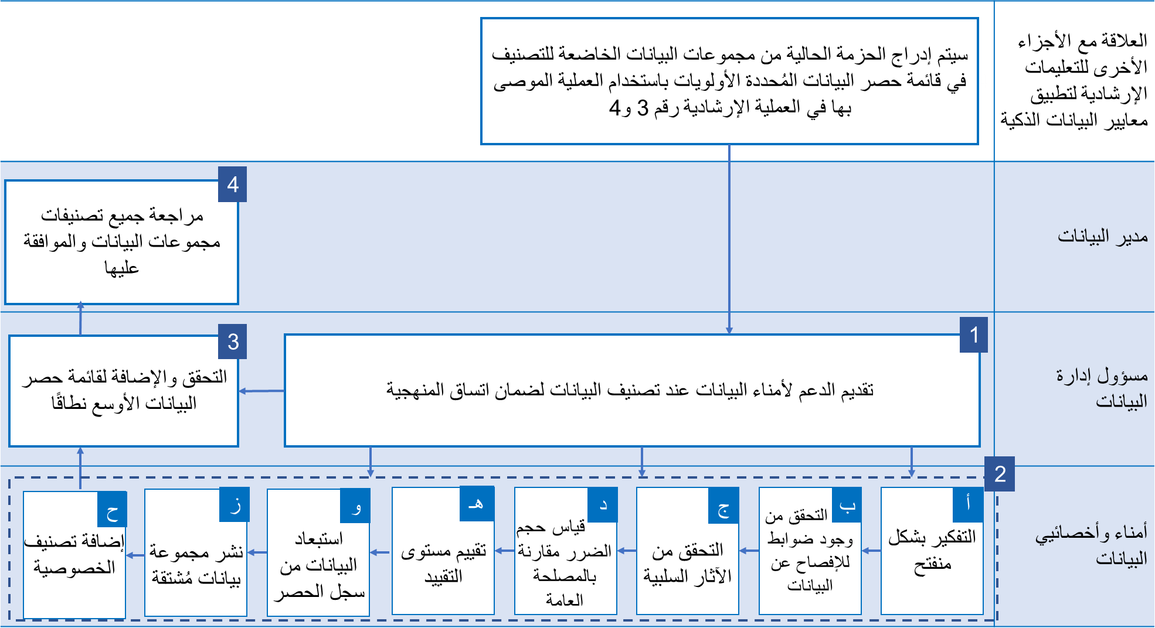

الخطوة 1: الإدارة والتنسيق
يُوصى بأن يكون مسؤول إدارة البيانات مسؤولًا عن الإشراف على أمناء وأخصائيي البيانات بالجهة ومساعدتهم على تنفيذ الخطوات [2أ] – [2ب] أعلاه، من خلال ما يلي:
- وضع جدول زمني داخلي لإنجاز عملية تصنيف خصوصية البيانات، وفق المراحل الرئيسية (milestones) لنشر البيانات الخاصة بالجهة والاتحادية وتبادلها.
- التأكد من تزويد أمناء وأخصائيي البيانات بكافة المعلومات والتفاصيل المتعلقة بأدوارهم وبمتطلبات معايير تصنيف خصوصية البيانات.
- تيسير فرص العمل المشترك بين أمناء وأخصائيي البيانات بالإضافة إلى فرص تبادل الخبرات والدروس المستخلصة من تنفيذ الإجراءات.

الخطوة 2: تصنيف خصوصية كل مجموعة من مجموعات البيانات
بالنسبة لكل مجموعة بيانات، يجب أن يقوم أمين البيانات المسؤول عن مجموعة بيانات معينة بتصنيف خصوصيتها وفق الإجراء المكوّن من 8 خطوات والموصى به أعلاه. ويمكن اعتبار هذه الخطوات التي يتعين على كل مسؤول بيانات التقيّد بها كنموذج منطقي لاتخاذ القرارات، على النحو الموضّح أدناه.

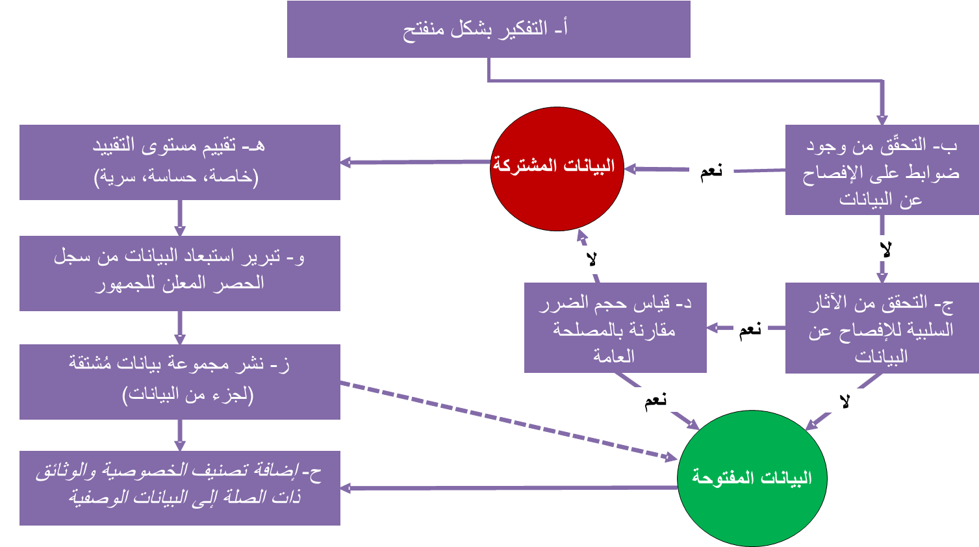

يرد في ما يلي وصف لكل خطوة من هذا الإجراء.

2أ. التفكير بشكل منفتح
من المهم للغاية مراعاة/الإقرار بالالتزام الاستراتيجي لحكومة الإمارات العربية المتحدة بتطبيق مستويات عالية من الانفتاح. وعند تنفيذ خطوات هذا الإجراء، ينبغي بناء فرضية بديهية حول مجموعة البيانات على أساس أنه سيتم تصنيفها في فئة البيانات المفتوحة. تستدعي الحالات الاستثنائية حجة قوية مرتبطة بمعايير واضحة، يتوجب توثيقها ومن ثمّ المصادقة عليها من قبل مدير البيانات في الجهة.
غالبًا ما يكون "التفكير بشكل منفتح" الجزء الأصعب في إجراءات تصنيف الخصوصية، بخاصة إذا كانت الجهة تفتقد إلى الخبرة في التعامل مع البيانات المفتوحة. قد يشعر الموظفون بالقلق من أن النشر قد ينعكس عليهم بشكل سلبي حيث إنه، على سبيل المثال، قد يتم تفسير بعض البيانات على أنها غير ملائمة أو تحتوي على فجوات أو معلومات غير دقيقة. ومن المهم للغاية أن يفهم الموظفون أنهم سيحصلون على مساعدة ودعم الإدارة لاتخاذ قرار نشر البيانات التي قد تظهر فيها مشكلات في وقت لاحق. فهذه المشاكل موجودة في كافة الجهات وجميع أنواع البيانات، وينبغي النظر إلى النشر على أنه فرصة للمساعدة في رصد الأخطاء والمشاكل وتحسينها.
لهذه الأسباب، من المفيد للغاية أن تقوم الإدارة العليا في بداية إجراءات امتثال البيانات بإبلاغ الموظفين بالتزام الجهة والتزام الإدارة العليا بالانفتاح. يجب أن يكون مدير البيانات جاهزا للرد على أي مخاوف يُثيرها الموظفون.
ينبغي تنفيذ الخطوات التالية من قبل الأشخاص الأكثر إلمامًا بالبيانات، مثل أمين البيانات، لكل مجموعة من مجموعات البيانات في الدفعة الحالية التي يتم إجراء اللازم لتحقيق امتثالها للمعايير.

2ب. التحقّق من وجود ضوابط للإفصاح عن البيانات
هناك ضوابط معينة قد تحول دون تصنيف مجموعة البيانات على أنها بيانات "مفتوحة" مما يعيق نشرها كبيانات مفتوحة بالنتيجة. وتشمل هذه الضوابط شرطين مطلقين يحولان دون نشر أية مجموعة بيانات إذا كان هذا النشر:
- ينتهك تشريعات أو قوانين نافذة؛
- أو يُمثل تهديدًا كبيرًا للمصلحة الوطنية العليا و/أو الأمن القومي.
ينبغي التحقّق من أن نشر مجموعة البيانات والتي تقع ضمن نطاق المسؤولية لن ينتهك واحد من هذين الشرطين. في معظم الحالات، يكون وجود الضوابط جليا، ولكن في حالات الشك، قد تحتاجون إلى استشارة إدارة الشؤون القانونية ضمن الجهة. إذا كان نشر مجموعة بيانات محظورا بسبب واحد من الشرطين المذكورين اعلاه، فلا يمكن تصنيفها على أنها "مفتوحة". انتقل إلى الخطوة [هـ] لتحديد ما إذا كان يجب تصنيف مجموعة البيانات على أنها خصوصية أو حساسة أو سرية.

2ج. التحقق من الآثار السلبية للإفصاح عن البيانات
إذا كانت ضوابط الإفصاح المذكورة في الخطوة [ب] لا تنطبق، فهناك آثار ضارة أخرى محتملة يجب أخذها في الاعتبار قبل التأكيد على أن البيانات هي بيانات مفتوحة. ينبغي مراعاة ما إذا كان نشر مجموعة البيانات سيترتب عليه خطرٌ كبير واحد أو أكثر من المخاطر الآتي على ذكرها في الجدول التالي من خلال التحقق مما إذا كانت الإجابة "نعم" على أي من الأسئلة الواردة في قائمة التدقيق أدناه.

الخطر | الأسئلة والملاحظات
انتهاك خصوصية أحد الأفراد | - هل هناك إمكانية لتحديد هوية أي شخص على ضوء هذه البيانات؟  قد ينطبق ذلك إذا كانت مجموعة البيانات تشمل بيانات عن أشخاص يمكن التعرّف عليهم - على سبيل المثال عناوينهم، أو تاريخهم الطبي، أو تاريخ ميلادهم، أو بياناتهم الضريبية.  ملاحظة: التعرّف على الأفراد لا يستلزم بالضرورة معرفة أسمائهم. إذا كانت البيانات تحتوي على معلومات عن الأفراد، ولو كان من غير السهل التعرّف على هؤلاء الأفراد، فقد يكون من الممكن التعرف عليهم عند دمج هذه البيانات مع معلومات أو مجموعات بيانات أخرى متاحة للجمهور. وبالتالي من المُرجح أن يؤدي نشر أية بيانات تتعلق بأفراد أو بمجموعة صغيرة من الأفراد مثل الأسر إلى وجود هذا الخطر.  في حال كانت الإجابة "نعم"، يتعين على الجهة القيام بما يلي:  - تصنيف مجموعة البيانات على أنها "خصوصية" إذا كانت البيانات مرتبطة بمعلومات شخصية أو سرية أو إذا كانت مرتبطة بمعلومات شخصية حساسة.  - محاولة إنشاء مجموعة بيانات مشتقة يمكن تصنيفها على أنها "مفتوحة". ويمكن تحقيق ذلك من خلال إخفاء هوية البيانات، أو حذف بيانات تُشير إلى تفاصيل معينة صغيرة عنها، أو تجميع بيانات وتلخيصها، أو حذف صفات (attributes) تدل على بيانات شخصية. عند الانتهاء من إنشاء مجموعة أو أكثر من مجموعات البيانات المشتقة ينبغي القيام بما يلي:  - التحقّق مما إذا كانت أي من معايير تقييم المخاطر الأخرى تنطبق.  - وإن لم تكن تنطبق، تصنّف البيانات على أنها "مفتوحة"، وتضاف إلى سجل حصر البيانات.  ملاحظة: في أغلب الأحيان، ينبغي العمل على إنشاء نسخة عن البيانات التي لا تنتهك الخصوصية. في العديد من الحالات، تكون مجموعات البيانات المختصرة والتي تم إخفاء هويتها موجودة أصلا لدى الجهة: توفير المعلومات الإحصائية والتحليلية والإدارية لاستخدامها في تشغل الخدمة التي تمّ من خلالها توليد البيانات الشخصية التفصيلية.
انتهاك حقوق أو اتفاقيات قانونية (مثل اتفاقيات المحافظة على السرية (Non-Disclosure Agreements)، أو حقوق الملكية الفكرية، أو نشر معلومات حساسة تجاريًّا). | إذا كان نشر البيانات ينتهك اتفاقية قانونية قائمة، فإن ذلك يتطلب تصنيف مجموعة البيانات في البداية على أنها "متبادلة" واتخاذ خطوات لمعرفة ما إذا كان من الممكن نشر أجزاء منها بشكل مفتوح أو إعادة التفاوض على هذه الاتفاقيات لإجازة النشر في المستقبل.  وعلى وجه التحديد، يتعين مراعاة الأسئلة التالية:  - هل النظام القانوني الذي يجيز للجهة جمع البيانات من جهات القطاع الخاص أو البيانات المتعلقة بجهات القطاع الخاص يُلزم الجهة بالمحافظة على سرية تلك البيانات؟  إذا كانت الإجابة "نعم"، يتوجب على الجهة تصنيف مجموعة البيانات على أنها "خصوصية" أو "حساسة"، حسب درجة الضرر الذي قد ينتج عن انتهاك سريتها (راجع الخطوة هـ).  - هل وقّعت الجهة اتفاقية للمحافظة على السرية (Non-Disclosure Agreement) أو أي عقد آخر مع جهة واحدة أو أكثر من القطاع الخاص ينصّ على واجبات تعاقدية تُلزم بالمحافظة على سرية البيانات؟  إذا كانت الإجابة "نعم"، يتعين على الجهة القيام بما يلي:  - النظر في ما إذا كان من المفيد التواصل مع جهات القطاع الخاص المعنية للحصول على موافقتها الطوعية على التنازل عن حقوق المحافظة على السرية الخاصة بها فيما يتعلق ببعض أو بياناتها كلها.  - في حال عدم موافقتها على ذلك، يتم تصنيف مجموعة البيانات على أنها "خصوصية" أو "حساسة"، حسب درجة الضرر الذي قد ينتج عن انتهاك سريتها (راجع الخطوة هـ).  - عند أية مراجعة أو تجديد للعقد في المستقبل، يجب النظر في إمكانية إعادة التفاوض على العقد لتوسيع نطاق الإفصاح عن البيانات المفتوحة في المستقبل.  - هل تمتلك جهة من القطاع الخاص حقوق ملكية فكرية في ما يتعلّق بجزء من البيانات أو كلها؟  في حالة كانت الإجابة "نعم"، يتعين على الجهة القيام بما يلي:  - التواصل مع الجهة المالكة لحقوق الملكية الفكرية، لالتماس موافقتها على فتح البيانات، على الأرجح ضمن بعض القيود على الترخيص.  - في حال عدم موافقتها على ذلك، يتم تصنيف مجموعة البيانات على أنها "خصوصية" أو "حساسة"، حسب درجة الضرر الذي قد ينتج عن انتهاك سريتها – ما لم يكن نشر هذه البيانات يصبّ في مصلحة عامة تعلو على قرار الجهة. (انظر الخطوات د وهـ)  - في الحالات التي تنشأ فيها حقوق ملكية فكرية لصالح جهة من القطاع الخاص ناتجة عن أداء عقد تجاري نيابة عن الجهة الحكومية، يجب محاولة إعادة التفاوض على بنود العقد ّذات الصلة- لا سيما عند مراجعة أو تجديد العقد.  ملاحظة: للإجابة على هذا السؤال، يتوجب على الجهات الحكومية أن تلحظ أنه من غير المقبول تصنيف مجموعة بيانات على أنها "خصوصية" على أساس امتلاك الجهة الحكومية لحقوق الملكية الفكرية، حتى في حالة كون حقوق الملكية الفكرية هذه تخضع للاستغلال التجاري من قبل هذه الجهة الحكومية. وبدلًا من ذلك، يجب تصنيف مجموعة البيانات على أنها بيانات "مفتوحة"، ولكن مع مراعاة طبيعة أساس منح الترخيص والتسعير الذي تمّ على أساسه فتح/إتاحة البيانات.
الخطر على سلامة الأفراد والمجتمع | ينبغي مراعاة ما يلي:  - هل يشكّل الإفصاح عن هذه البيانات مخاطر على صحة وسلامة الأفراد أو على الصحة والسلامة العامة؟  - هل سيتسبّب الإفصاح عن هذه البيانات بمخاطر أخرى على المجتمع؟  إذا كان بالإمكان تحديد أياً من المخاطر على ضوء السؤالين السابقين، وأن تلك المخاطر:  - محدّدة وواضحة وليست عامة وغامضة  - مُستندة إلى أدلة  عليه يجب تصنيف مجموعة البيانات على أنها "خصوصية" أو "حساسة"، مع توثيق الأسباب وشرحها بالتفصيل الكافي بما يمكّن أصحاب المصلحة الخارجيين من فهم المبرر المنطقي والاعتراض عليه.  ملاحظة: تعتبر زيادة الشفافية بشكل عام قوة للصالح الاجتماعي وليست خطورة اجتماعية.
خطر التأثير سلبًا على تطبيق العدالة والحفاظ على الأمن | - هل الكشف عن هذه البيانات سيشكل خطرًا على تطبيق العدالة والحفاظ على الأمن؟  إذا كانت أي من المخاطر المحدّدة على ضوء السؤالين السابقين:  - محدّدة وواضحة وليست عامة وغامضة  - مُستندة إلى أدلة  بعد ذلك، يجب إذا تصنيف مجموعة البيانات على أنها "خصوصية" أو "حساسة"، مع توثيق الأسباب وشرحها بالتفصيل الكافي بما يمكّن أصحاب المصلحة الخارجيين من فهم مبرّراتها المنطقية والاعتراض عليا.
أثر سلبي كبير على عمل الحكومة وفعاليتها | - هل الإفصاح عن هذه البيانات سيحدث أثرًا سلبيًّا ملحوظًا على مستوى الفعالية في القيام بالأعمال وتحقيق الأهداف من قبل الجهة الحكومية أو جهات حكومية أخرى؟  ملاحظة:  - من غير المقبول التعامل مع "احتمالية إحراج الحكومة بسبب بيانات المفتوحة لأنها قد تكشف عن ضعف الأداء" كخطر تحت هذا العنوان  - أي مخاطر يتم تحديدها يجب أن تكون:  - محددة وواضحة وليست عامة وغامضة  - مُستندة إلى أدلة  - موثّقة في سجل حصر البيانات بتفاصيل كافية تمكّن أصحاب المصلحة الخارجيين من فهم مبرّراتها المنطقية والاعتراض عليا.
في كان حال كانت واحدة أو أكثر من هذه الآثار السلبية تنطبق:
- تُضاف المخاطر التي تمّ تحديدها إلى سجل الحصر
- يتم الانتقال إلى الخطوة [د]
وفي حال لم تنطبق أي من الآثار السلبية المذكورة أعلاه:
- تُصنّف البيانات على أنها بيانات "مفتوحة" ويُضاف هذا التصنيف إلى سجل الحصر
- يتم الانتقال إلى مجموعة بيانات أخرى، أو الانتقال إلى الخطوة [ح].

2د. قياس حجم الضرر مقارنة بالمصلحة العامة
إذا تبيّن على ضوء معايير التقييم المحدّدة في الخطوة [ج] أن نشر البيانات قد ينتج عنه نتائج ضارة، تُعتبر هذه البيانات إذًا غير مؤهلة للنشر على نحو افتراضي، ولكن لا تشكّل هذه الآثار أسبابا مُطلَقَة تحول دون الإفصاح عن البيانات. في بعض الحالات مثلا، قد تستدعي المصلحة العامة نشر مجموعة بيانات تعلو أهميتها على النتائج السلبية المرتبطة بها.
يتم النظر فيما إذا كان نشر البيانات ينطوي على قيمة اقتصادية كبيرة أو يصبّ في المصلحة العامة. على سبيل المثال، هل ستساعد إتاحة البيانات للجمهور على تحقيق ما يلي:
- هل ستتحقّق فوائد اقتصادية كبيرة، على سبيل المثال هل يمكن استخدام البيانات في تقديم خدمات جديدة عالية القيمة؟
- هل ستعزّز الشفافية في الإنفاق الحكومي أو في عملية صنع القرار؟
في حال كان الجواب إيجابيًا، يتم اتخاذ قرار مؤقت بشأن ما إذا كان نشر هذه البيانات معقولا ومناسبًا، على الرغم من احتمال تسبّبها بالآثار السلبية المحدّدة في الخطوة [ج]. ويعود للمكتب الاتحادي لإدارة البيانات البتّ في القرار النهائي.
في حال اعتُبر أن المصلحة العامة ذات مردود أعلى من الأضرار التي ممكن ان تتسب بها:
- يتم تسجيل ذلك في سجل الحصر
- تُصنّف البيانات على أنها "مفتوحة" ويُضاف هذا التصنيف إلى سجل الحصر
- يتّم الانتقال إلى مجموعة بيانات أخرى، أو الانتقال إلى الخطوة [ح]
في حال اعتُبر أن المصلحة العامة ذات مردود أعلى من الأضرار التي ممكن ان تتسب بها:
يتم الانتقال إلى الخطوة [هـ] لتصنيف البيانات على أنها "خصوصية" أو "حساسة" أو "سرية".

2هـ. تقييم مستوى التقييد
في حال تعَذَّرَ تصنيف مجموعة البيانات على أنها "مفتوحة" على ضوء الخطوات [أ] - [د]، تُصنّف على أنها "مفتوحة أو "خصوصية" أو سرية"، حسب حجم الضرر المحتمل أن يتسبّب به نشر البيانات.
- عندما لا يكون هنالك ضرر متوقع ، تُصنف البيانات على أنها خصوصية
- عندما تكون نتائج الضرر المتوقعة محدودة ، تُصنف البيانات على أنها حساسة
- عندما تكون نتائج الضرر المتوقعة بالغة، تُصنف البيانات على أنها سرية
تُحدّد - معايير تصنيف خصوصية البيانات [DC1] المذكورة في “معايير البيانات الذكية في دولة الإمارات العربية المتحدة” - المعايير الواجب تطبيقها عند تصنيف خصوصية البيانات.
وكما هو موضّح أدناه، يحدّد هذا التصنيف الأشخاص المخوّلين الإطلاع على البيانات. يكون من الأسهل مشاركة البيانات "الخصوصية" بين المسؤولين ممن لهم صلة مباشرة بالبيانات، وفق مجال عملهم وأقدميتهم. تكون صلاحيات الوصول إلى البيانات "حساسة" خاضعة للمزيد من القيود وتستوجب الاستحصال على موافقة صريحة بذلك. ويكون الوصول إلى البيانات "سرية" محصورا بأشخاص محدّدين فقط.

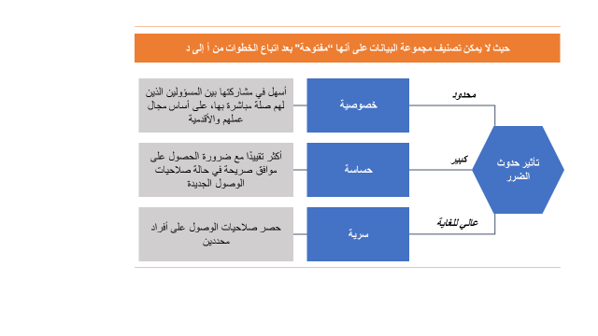

2و. تبرير استبعاد البيانات من سجل الحصر المعلن للجمهور
من المفترض تضمين كافة مجموعات البيانات "الخصوصية" و"الحساسة" في نسخة سجل حصر البيانات التي تنشرها الجهة. وبناء على ذلك، تعلن الجهة للجمهور أنها تمتلك تلك البيانات حتى وإن كانت صلاحية الوصول إليها محصورة بالمُستخدمين المُخوّلين والمُصرح لهم.
وإذا كانت الجهة ترغب بالتصرّف بخلاف ما تقدّم، توجّب عليها إثبات أن الإعلان عن مجموعة البيانات التي في حوزتها والتي ترغب الجهة بعدم نشر تفاصيلها (دون أن يشمل النشر البيانات بحد ذاتها) ستترتب عليه إحدى الآثار السلبية المذكورة في الخطوة [ج]، على أن يوافق على هذا القرار مدير بيانات الجهة شخصيًا.

2ز. النظر في إمكانية نشر مجموعة بيانات مُشتقة
بالنسبة للبيانات التي تصنّف على أنها "خصوصية" أو "حساسة"، يجب أن يكون هناك توازن بين الحاجة إلى السرية وفوائد النشر. فمن الممكن نشر ملخّص عن البيانات، أو نسخة مُنقّحة أو مقتطفات أو مشتقات أخرى منها، يكون لها قيمة مماثلة لقيمة البيانات المفتوحة، ولكنها تُجنّب الآثار السلبية المُحدّدة في الخطوة [ج].
على سبيل المثال، يمكن حذف البيانات الشخصية من مجموعة بيانات عبر مجموعة من تقنيات إخفاء الهوية كما هو موضح أدناه. ومن أجل إخفاء هوية البيانات (أو إخفاء الهوية المتضمنة في المعلومات)، ووفقًا للمبادئ التوجيهية للاتحاد الأوروبي، "يتعين تجريد البيانات من العناصر بالقدر الكافي الذي يسمح بمنع التعرّف على مؤلف هذه البيانات." على وجه التحديد، يجب معالجة البيانات بطريقة تجعل من المستحيل التعرّف على شخص طبيعي ذات صلة بها باستخدام "جميع الوسائل الممكنة وضمن المعقول". وتجدر الإشارة إلى أن - عملية معالجة البيانات لتجريدها من معلومات يمكن الاستدلال بواسطتها على هوية مصدرها- لا رجعة فيها.

إخفاء الهوية (إخفاء الهوية الشخصية)
لا يمكن استنتاج معلومات بشأن فرد ما  لا يمكن تمييز فرد ما | يجب أن يضمن إخفاء الهوية:
لا يمكن ربط سجلات تتعلق بفرد ما  يجب إخفاء هوية البيانات الشخصية افتراضيًّا  يجب تجريد البيانات حتى يستحيل بعد ذلك التعرف على الفرد في سجل واحد أو من الربط بين سجلين  إن إخفاء الهوية ليس ممارسة تنفذ مرة واحدة ولكنها إعادة تقييم مستمرة | المبادئ التوجيهية
الاستنتاج -القدرة على استخلاص قيمة خاصية من مجموعة متقابلة من الخصائص الأخرى  القابلية للربط-القدرة على ربط سجلين على الأقل عن بيانات نفس الشخص أو مجموعة من الأشخاص  التمييز-هو عزل بعض أو كل السجلات للتعرف على شخص ما | المخاطر
العشوائية-تغيير صحة البيانات لإزالة الرابط القوي بين البيانات والفرد  التعميم-التخفيف من خصائص البيانات من خلال تعديل المقياس أو الترتيب أو الحجم | الأساليب
إضافة تشويش  مثلا إذا كان قياس الطول الأصلي أقرب من سم يتم تعديله في حدود 10سم  التبديل  التبديل بين قيم الخصائص حتى ترتبط بعضها بشكل اصطناعي مع مجموعة بيانات مختلفة  الجمع وإخفاء الهوية  جمع مجموعة البيانات على بعضها البعض، مثل عن طريق رفع التحليل من مدينة إلى إقليم  التنوع-L/ T-القرب  تنقية الخصائص الشخصية من خلال مستويات مختلفة لتنويع البيانات الحساسة  الخصوصية التفاضلية  إدراج تشويش عشوائي يتم إدراجه عن عمد بعد الجمع | التنفيذ

مثال: إنشاء مجموعة بيانات مشتقّة
لنأخذ على سبيل المثال مجموعة بيانات تتعلق بنتائج طلاب المدارس. يكون لهذه البيانات قيمة بطرق مختلفة: على سبيل المثال، تمثل هذه البيانات قيمة للباحثين الذين يبحثون عن التباين في التحصيل العلمي بين الجنسين أو بين المجالات الدراسية المختلفة، أو تمثل هذه البيانات قيمة اقتصادية واجتماعية إذا دوّنت في تطبيق تقدّمه شركة ناشئة لمساعدة أولياء الأمور على مقارنة مدارس مختلفة. ومع ذلك، تمّ تصنيف مجموعة البيانات هذه على أنها "خصوصية" نظرًا لأن السجلات تتضمن معلومات شخصية عن الطلاب وبالتالي فإن نشر مجموعة البيانات يعدّ انتهاكا لخصوصيتهم.
في هذا المثال، هناك عدة طرق يمكن اتباعها لإعداد مجموعة بيانات مشتّقة ونشرها، وذلك يتوقّف على التفاصيل. قد يكون مجرد إخفاء هوية السجلات كافيًا، لأن ذلك يحول دون التعرّف على هوية الطلاب. إذا كانت البيانات تفصيلية بشكل كبير (very granular) ومحدّدة، فقد يكون هناك حاجة إلى تجميعها أو حذف الأرقام الصغيرة لضمان عدم إمكانية تتبع نتائج أو أداء الطلاب. في هذه الحالة، يمكن إظهار النتائج حسب مجموعات الطلاب السنوية، أو حسب الجنس، أو حسب المدرسة أو مع حذف أوصاف/حقول معينة.
وبالتالي، يتعيّن على أمناء البيانات النظر في إمكانية نشر نسخة مُعدّلة من البيانات. إذا كانت هناك إمكانية لإنشاء مجموعة بيانات مشتقّة تتجنّب العوائق والآثار السلبية المُحدّدة في الخطوات [ب] - [ج]، أو في الحالات التي تعلو فيها المصلحة العامة على الآثار السلبية بحسب الموضّح في الخطوة [د]، عندئذٍ ينبغي على أمين البيانات أن يدرج مجموعة بيانات مشتقّة (أو "فرعية") جديدة في "سجل حصر البيانات"، وأن يذكر أنها بيانات مشتقّة أو فرعية مرتبطة بمجموعة بيانات أصلية، ولكن مصنّفة على أنها بيانات "مفتوحة".
يجب أن يتم أيضًا تحديد مواصفات مجموعة البيانات الفنية (catalogued) وفق الإجراءات المتبقية من عملية امتثال البيانات.
وقد تكون هناك أيضًا حالات يمكن فيها تلخيص مجموعات البيانات "السرية" أو "عالية السرية" أو تكييفها بطرق أخرى – حتى من دون إجازة نشرها بشكل مفتوح - تتيح مشاركتها بين الجهات الحكومية ضمن قيود مخفّفة. مرة أخرى، في هذه الحالة، يجب إنشاء مجموعة بيانات جديدة في سجل حصر البيانات، وتصنيف خصوصيتها ضمن مستوى أدنى مناسب.

2ح. إضافة تصنيف الخصوصية والوثائق ذات الصلة إلى البيانات الوصفية لمجموعة البيانات، كجزء من سجل حصر البيانات
يجب توثيق عملية تصنيف الخصوصية ومبرّراتها، من أجل بيانها في سجل حصر البيانات. يشكل تصنيف الخصوصية جزءًا إلزاميًّا من عملية تحديد البيانات الوصفية لمجموعة البيانات، إلى جانب العناصر الأخرى المحدّدة في متطلبات البيانات الوصفية [DE2] المذكورة في معايير البيانات الذكية في دولة الإمارات العربية المتحدة. بالنسبة للجهات الأصغر حجمًا، يمكن القيام بذلك في مستند أو جدول بيانات مستقل، ولكن قد ترغب الجهات الكبيرة - التي لديها موارد فنية كافية - في إنشاء فهارس بيانات خاصة بها، مما يسمح لأمناء البيانات من كل إدارة بإدخال وتعديل البيانات الوصفية على مجموعات البيانات التي تقع ضمن نطاق مسؤوليتهم.

الخطوات 3 و4: التحقّق والمراجعة
بعد أن يتم توثيق المواصفات الفنية لكافة مجموعات البيانات بشكل كامل (fully catalogued)، يقوم مسؤول إدارة البيانات بجمع ومراجعة تصنيفات الخصوصية والوثائق الداعمة لها (بالإضافة إلى بقية عينة البيانات الوصفية والصيغة التنسيقية). ومن ثم عليه أن يدرج كافة النتائج والبيانات الوصفية ذات الصلة بمجموعات البيانات المعنيّة في سجل حصر بيانات الجهة.
بعد ذلك، يجب إجراء مراجعة داخلية من قبل مدير البيانات لسجل حصر مجموعة البيانات التي تم توثيق مواصفاتها الفنية الذي تم إعداده. وينبغي أن يؤكد مدير البيانات ما يلي:
- أنّ كل مجموعة البيانات تم توثيق مواصفاتها الفنية في الحزمة الحالية (على ضوء عملية "تحديد الأولويات") قد تمَّ تصنيف خصوصيتها بشكل صحيح.
- أنه عندما تم تصنيف خصوصية مجموعة بيانات على أنها بيانات "غير مفتوحة"، تمت مراعاة إمكانية تسجيل مجموعة بيانات مُشتقة منها على أنها بيانات "مفتوحة" أو في درجة خصوصية أقل تقييدًا من درجة الخصوصية الحالية لمجموعة البيانات (شريطة أن يكون ذلك مدعّما بمبرّرات موثّقة).
- أنه قد تمّ توثيق أسباب تصنيف خصوصية أية بيانات على أنها بيانات "غير مفتوحة" في سجل حصر البيانات.

5.2 الصيغة التنسيقية للبيانات
الغرض | توضح هذه التعليمة الإرشادية الإجراءات المُوصى بها لضمان اختيار الصيغة التنسيقية لمجموعات البيانات بالشكل الصحيح وفقًا لمعايير البيانات الذكية في دولة الإمارات العربية المتحدة. الصيغة التنسيقية للبيانات [DE1].
متى يتوجب تنفيذها | قبل نشر مجموعات البيانات كبيانات مفتوحة أو تبادلها مع جهات أخرى، يجب تحديد الصيغة التنسيقية للبيانات بشكل صحيح.
المسؤولية | تقع على أمين البيانات مسؤولية التأكد من تحديد الصيغة التنسيقية الصحيحة لمجموعة البيانات التي تقع ضمن نطاق مسؤوليته، كما يجوز له تفويض هذه المهمة إلى أخصائي البيانات.

الإجراءات
كل مجموعة بيانات يتم نشرها بشكل مفتوح أو تتبادلها جهة حكومية مع جهات أخرى يجب أن تمتثل لمتطلبات قواعد الصيغة التنسيقية للبيانات [DE2]. ولتحقيق ذلك، نُوصي بأن يقوم أخصائي البيانات المسؤول بما يلي:
- تحديد نوع مجموعة البيانات التي يتم تحضيرها لتحقيق امتثالها لمتطلبات قواعد الصيغة التنسيقية للبيانات
- اختيار صيغة تنسيقية مناسبة تلائم هذا النوع من مجموعة البيانات
- إعداد عينة من مجموعة البيانات التي يمكن مشاركتها وعرضها واعتمادها بسهولة
- وأخيرًا: إضافة الصيغة التنسيقية إلى البيانات الوصفية لمجموعة البيانات ومواصلة عملية تحقيق الامتثال

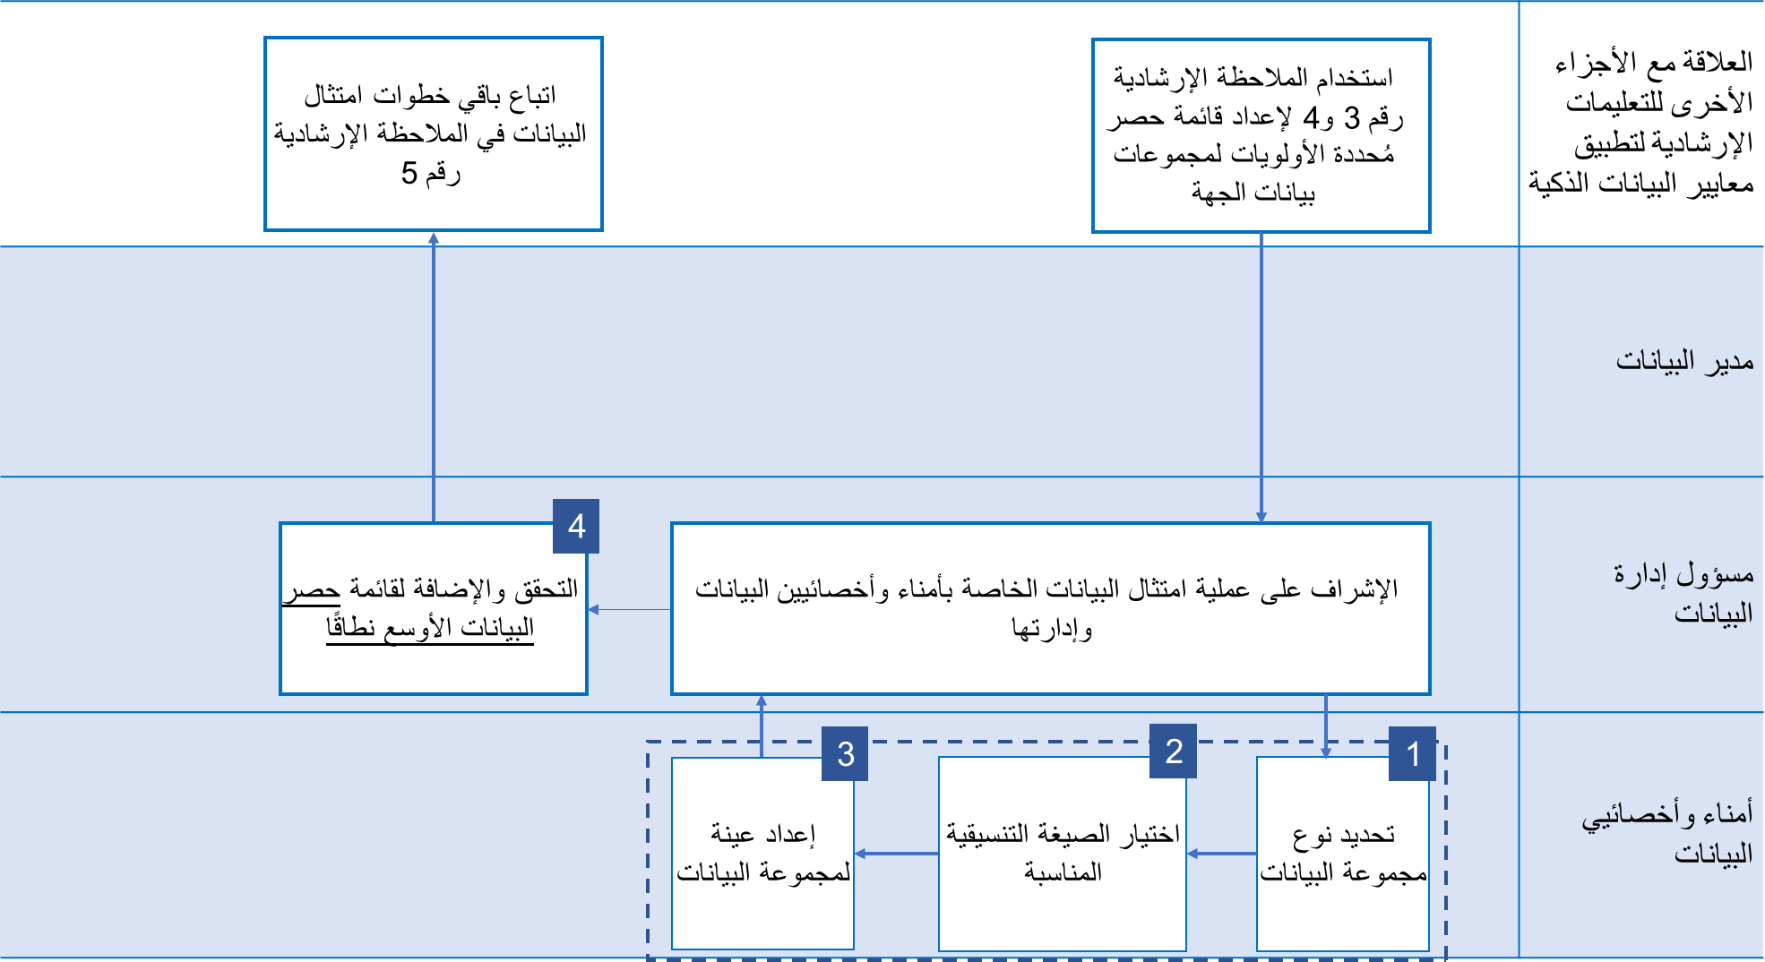

1. تحديد نوع مجموعة البيانات
تتمثل الخطوة الأولى في اختيار صيغة تنسيقية للبيانات في تحديد نوع البيانات التي يتم التعامل معها. فهناك أنواع مختلفة من البيانات ولها خصائص مختلفة ويجب تحديد صيغتها التنسيقية بطرق مختلفة.

البيانات المُجدولة
مُعظم البيانات الحكومية هي عبارة عن بيانات جدولية. إذا كانت البيانات التي يتم التعامل معها عبارة عن قائمة، أو قد يكون من الملائم أكثر إدراجها في جدول بيانات، فهي على الأرجح بيانات جدولية.
تتكون البيانات الجدولية من صفوف، كل صف منها عبارة عن قيد منفرد في مجموعة البيانات، وأعمدة يمثل كل منها حقلًا واحدًا من القيد. على سبيل المثال، قد تتكون مجموعة بيانات المدارس مما يلي:
معرّف فريد | الاسم | أعلى فئة عمرية | أدنى فئة عمرية
AB292 | بلو ووتر هاي | 11 | 5
HG383 | أكاديمية "غرين تري" | 11 | 5

الصف الثاني الذي يحتوي على "بلو ووتر هاي" هو قيد خاص بالمدرسة بلو ووتر هاي، والعمود المُعنون "أعلى فئة عمرية" يضم معلومات عن حقل أعلى فئة عمرية عن كل مدرسة.

البيانات الجغرافية المكانية
تتعلق البيانات الجغرافية المكانية بمعلومات حول كيفية رسم أشياء على خريطة.
يمكن تحديد نوعية البيانات على انها بيانات جغرافية مكانية إذا كانت تحقق الشروط التالية::
- إذا كانت تحتوي على الاحداثيات الجغرافية المستخدمة للإشارة إلى موقع ما على الخريطة - على سبيل المثال خطوط الطول وخطوط العرض - على سبيل المثال مواقع مواقف السيارات أو المكتبات العامة.
- إذا كانت تحتوي على الشكل الذي سنرسمه على الخريطة لتمثيل منطقة مُعينة. على سبيل المثال، البيانات الخاصة بمناطق التجمع لمدرسة ما؛ حدود دائرة انتخابية؛ المناطق الإدارية لأحياء المدارس؛ أو مناطق تقسيم الأحياء لمنح إذن تخطيط.

البيانات الآنية أو الخدمية
يتم توفير البيانات الآنية بشكل عام عبر الواجهة البرمجية للتطبيقات (API) التي يمكن استخدامها في التكامل تطبيقات برمجية أخرى. تكون البيانات آنية إذا تغيرّت بشكل متكرر وسريع لدرجة أن معظم الأسئلة لا يمكن الإجابة عليها بسبب تقادم تلك البيانات وتغير قيمتها بشكل مضطرد.
نذكر على سبيل المثال حالة القطارات على شبكة السكك الحديدية، أو معلومات عن الرحلات الجوية الحالية - مواعيد المغادرة والوصول وحالات التأخير في مطار ما.
وتوفّر الواجهة البرمجية للتطبيقات أيضا البيانات التي تُستخدم لتشغيل خدمات آنية تحتاج بدورها الوصول إلى سجلات/قيود وتحديثها بشكل متكرّر.

البيانات المُهيكلة غير الجدولية
يكون بعض البيانات مُهيكلا، ولكن لا يمكن تدوينها بشكل جدولي بطريقة طبيعية. إذا كانت البيانات هرمية أو تتضمن مستويات متعدّدة، فمن المرجح إذا أن تكون بيانات مُهيكلة غير جدولية. نذكر على سبيل المثال الهيكل التنظيمي لإدارة ما أو خطة مشروع ما.

2. اختيار الصيغة التنسيقية المناسبة
بعد أن يتم تحديد نوع البيانات التي يتم التعامل معها ضمن أي مجموعة بيانات محدّدة، يتم استخدام الجدول التالي الذي يحدّد متطلبات الصيغة التنسيقية التي يتوجب استخدامها لأنواع البيانات الشائعة:
نوع البيانات | الصيغة التنسيقية الإلزامية | الصيغة التنسيقية الموصى بها
بيانات جدولية | CSV | CSV وملفات إكسل مع التعريفات والملاحظات
بيانات جغرافية مكانية (العناصر والمعلومات المتعلقة بنقطة محدّدة) | CSV
بيانات جغرافية مكانية (أشكال المناطق) | GeoJSON أو KML | GeoJSON وKML
بيانات آنية أو بيانات مُعدّة لخدمات الاستجابة | من خلال الواجهة البرمجية للتطبيقات
بيانات مهيكلة غير جدولية | صيغة مناسبة مفتوحة ويمكن قراءتها آليًا، تتوافق مع معيار مفتوح حيثما كان ذلك متاحًا.  على سبيل المثال JSON ،XML ،RDF ،GTFS.
بيانات غير مهيكلة |  | استخدام صيغة تنسيقية مفتوحة إن توفرت

بالإضافة إلى المعايير العامة المذكورة أعلاه، هناك معايير خاصة بالصيغة التنسيقية ومُفصلة أدناه.
صيغة البيانات | متطلبات الامتثال
بيانات CSV | تكون االصيغة التنسيقية لـ مجموعة بيانات CSV متطابقة في الحالات التالية:  - إذا تضمنت صف ترويسة (header row) يحتوي على اسم العمود  - إذا كانت صيغة التواريخ أو الأرقام متناسقة في الملف بأكمله  - إذا كانت لا تتضمن صفوفًا فارغة  - إذا كانت لا تتضمن صفوفًا تحتوي على خلايا ناقصة أو إضافية  - إذا كانت لا تستخدم عناوين الأعمدة (header names) أكثر من مرة في نفس الملف  - إذا كانت لا تتضمن أي ملاحظة/تعليق أو نص توضيحي
بيانات مهيكلة غير جدولية | تكون صيغة البيانات المهيكلة غير الجدولية متطابقة في الحالات التالية:  - إذا كانت تتوافق مع معيار قياسي مفتوح قائم أصلا لتمثيل هذه البيانات مثل GTFS، Popolo ومعيار Schema.org job posting  أو  - إذا كانت موجودة في معيار قياسي مفتوح سليم ويمكن قراءته آليا مثل JSON ،XML و:  - إذا كان هيكل هذه البيانات موثقا بشكل واضح ومنشورا معها  - إذا كان هيكل هذه البيانات مناسبا لإعادة استخدامها نظرًا لطبيعة المجال الذي ترتبط به البيانات.
البيانات الجغرافية المكانية | تكون الصيغة التنسيقية لمجموعة البيانات الجغرافية المكانية متطابقًة إذا:  - تم نشرها في GeoJSON أو KML سليم (راجع “الدليل الارشادي لتطبيق معايير البيانات الذكية” لمزيد من النصائح والتوصيات حول التحقق من الامتثال).
البيانات الآنية والبيانات الخدمية | تكون الواجهة البرمجية للتطبيقات مطابقة إذا كانت نقطة نهاية الواجهة ووثائقها متوفرة.  يجب أن تشمل وثائق الواجهة البرمجية للتطبيقات ما يلي:  - معلومات مرجعية واضحة تُبين الوظائف والمكالمات عن بعد والأساليب/الطرق الخاصة بالواجهة  - إرشادات لمساعدة المطورين على اختبار الواجهة البرمجية للتطبيقات  - معلومات عن الأمن والإصدارات، والحد من المعدلات حتى يتمكن المُستخدمون من تخطيط التزامهم باستخدام الواجهة البرمجية للتطبيقات  قد توفر الجهات واجهة برمجية للتطبيقات لبياناتها بالإضافة إلى نشر أو تبادل البيانات بأحد الصيغ التنسيقية الأخرى.

الصيغ التنسيقية البديلة
في حال الرغبة في استخدام صيغة تنسيقية بديلة غير مذكورة أعلاه، يجب أن يكون هناك سبب واضح لاختيار هذه الصيغة التنسيقية باعتبارها الصيغة الأكثر ملاءمة للنشر. كما يجب التحقّق أيضًا من أنه تم اختيار الصيغة التنسيقية الأكثر انفتاحًا وتوحيدًا وقابلية للقراءة الآلية لتلبية المتطلبات.

3. إعداد عينة مجموعة بيانات والتحقق من انه تم اختيار صيغتها التنسيقية الملائمة
بعد الانتهاء من اختيار الصيغة التنسيقية، يتم إعداد مجموعة بيانات كعينة.
تكون هذه العينة على الأرجح ملفًا أو مجموعة ملفات تُمثل ما سيتم نشره في كل مرة يتم فيها تحديث مجموعة البيانات. ويمكن أن تكون ملف بيانات كامل أو جزء من بيانات. إذا كانت البيانات يتم تحديثها باستمرار، فتكون شريحة معينة من البيانات.
تأكد من أن الصيغة التنسيقية للبيانات قد تم اختيارها بالشكل الملائم. يوُصي الجدول أدناه بأدوات وإرشادات لتجنب أخطاء الصيغة التنسيقية الشائعة:
الصيغة التنسيقية للبيانات | الأدوات
بيانات CSV | - أدوات التحليل (البرامج التي تقوم بتحليل الرموز والبيانات، إلخ للتحقق من وجود أخطاء محتملة مثل http://csvlint.io/ متوفرة لبيانات CSV ويمكن استخدامها لتحديد الأخطاء الموجودة بالملفات في وقت مبكر.  - إذا كان الحقل يحتوي على فاصلة أو خط نهاية أو علامة اقتباس مزدوجة، فسيتم التخلص من الحقل عن طريق إضافته داخل علامة اقتباس مزدوجة. في حالة كان الحقل يحتوي على علامة اقتباس مزدوجة ، فيمكن مضاعفة علامات الاقتباس المُزدوجة.
البيانات الجغرافية المكانية | - أدوات التحليل متوفرة لـ GeoJson مثل http://geojsonlint.com/ والتي ستساعدكم على اكتشاف الأخطاء في ملفات البيانات الخاصة بكم. بالنسبة لـ KML، من الممكن التحقق من صحة بياناتكم بالمقارنة مع هيكل KML (https://developers.google.com/kml/schema/kml21.xsd?csw=1)  - توجد أدوات مفتوحة عالية الجودة لتحويل البيانات الجغرافية المكانية بين الصيغ، ويمكن تضمينها في خطوط إنشاء مجموعات البيانات الآلية لتسهيل نشرها بصيغ متعددة.  - ويعتبرOgr2Ogr أحد الأمثلة الجيدةhttp://www.gdal.org/ogr2ogr.html
البيانات المُهيكلة غير المُجدولة | - بالنسبة للعديد من أنواع مجموعة البيانات الشائعة، توجد معايير قياسية مفتوحة لتمثيل تلك المعلومات باعتبارها بيانات منظمة والتي ينبغي إعادة استخدامها قدر الإمكان.  - وتشمل أمثلة هذه المعايير ما يلي:  - إمكانية الاطلاع على الهياكل على http://schema.org/  - معيار بيانات Popolo للأفراد والمؤسسات والتصويت http://www.popoloproject.com/  - يجب أن تستخدم البيانات المنظمة غير المجدولة بشكل عام صيغة JSON، ما لم يكن هناك سبب واضح لاستخدام صيغة بديلة، مثل معيار مشترك في صيغة بديلة (على سبيل المثال، GTFS لبيانات النقل)
بيانات الوقت الفعلي وواجهات برمجة التطبيقات | - يجب تصميم واجهات برمجة التطبيقات بحيث تتوافق مع متطلبات حالة الاستخدام ومع الخصوصية والأمان المشمولين. وحيثما أمكن، يجب التأكد من تقليل البيانات إلى الحد الأدنى - لإتاحة الوصول إلى أصغر كمية من المعلومات المطلوبة لنتائج الخدمة أو لتمكين اتخاذ قرار. على سبيل المثال، إرسال "نعم" أو "لا" أو "غير موجود" استجابة لسؤال عما إذا كان المواطن أو المستخدم أكبر من 18 عامًا أو لديه رخصة قيادة صالحة بدلًا من إرسال معلومات شخصية.  - يمكن الاطلاع على إرشادات حول الممارسات الجيدة عند تصميم واجهات برمجة التطبيقات وتوثيقها هنا:  - UK Government Service Manual  - US White House API standards  - يوجد مثال على وثائق الواجهة البرمجية للتطبيقات للبيانات سجلات الحكومة البريطانية هنا.

تمثل العينة ما سيكون متاحًا للمستخدمين. والغرض منها هو مساعدة أمين البيانات ومسؤول إدارة البيانات ومدير البيانات والمكتب الاتحادي لإدارة البيانات على التأكد من أن البيانات:
- مطابقة لمتطلبات قواعد إطار عمل البيانات الذكية
- وذات جدوى كمجموعة بيانات.

4. مواصلة عملية تحقيق امتثال البيانات
تُسجّل الصيغة التنسيقية، وتُضاف العينة إلى سجل حصر البيانات المُوسع، ومن ثم تُضاف تفاصيل الصيغة التنسيقية المُختارة إلى حقل البيانات الوصفية المناسب. ويتعين على أمين البيانات المسؤول عن البيانات ومسؤول إدارة البيانات مراجعة هذه الإجراءات.

5.3 توثيق نموذج الصلاحيات المتعلقة بالبيانات المشتركة
الغرض | توضح هذه التعليمة الإرشادية الإجراءات الموصى بها لتحديد الأشخاص الذين لديهم صلاحية الوصول لمجموعة بيانات ومستوى تلك الصلاحية وفق متطلبات قواعد صلاحيات الوصول للبيانات المشتركة [DE7].
متى يتوجب تنفيذها | عند إعداد بيانات "خصوصية" أو "حساسة" لتبادلها مع جهة أخرى للمرة الأولى؛ عند الاستجابة للطلبات المستقبلية المتعلقة بصلاحيات الوصول الإضافية.
المسؤولية | أمين البيانات.

الإجراءات
بالنسبة لكل مجموعة بيانات في الحزمة الحالية ذات الأولوية والتي تمرّ بمرحلة توثيق مواصفاتها الفنية، يتوجب على أمين البيانات المسؤول التأكد من استيفاء متطلبات قواعد صلاحيات الوصول للبيانات المشتركة [DE7] فيما يتعلق بالبيانات "خصوصية" و"حساسة". يُوصى باتباع الإجراءات التالية.
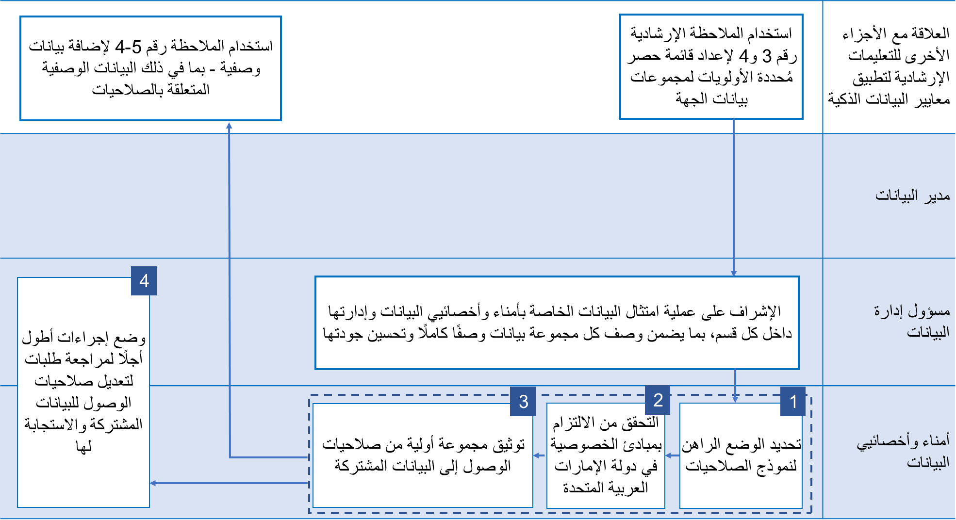

تحديد الوضع الراهن لنموذج الصلاحيات
في الواقع، تكون البيانات الموجودة في حوزة الجهة مرتبطة أصلا بمجموعة من الصلاحيات، حتى ولو كانت هذه الصلاحيات ممارسة متّبعة في الوقت الراهن لا سياسة موثّقة. إذن فنقطة البداية تبدأ بتوثيق الوضع الحالي لصلاحيات الوصول للبيانات (من له الصلاحية في الوصول إلى البيانات من حيث المبدأ):
- من الذي لدية صلاحية الوصول لمجموعة البيانات الخاصة بالجهة في الوقت الحالي؟
- هل هؤلاء أفراد محددّة أسماؤهم أو مجموعات من الأفراد (على سبيل المثال، موظفون في وحدة أعمال محدّدة بالجهة، أو أشخاص في درجة أو وظيفة محدّدة)
- هل هناك أي قيود تحدد الغرض من منح هؤلاء الموظفين صلاحيات الوصول للبيانات؟
- ما نوع صلاحية الوصول الممنوحة لهم؟ هل هي صلاحية كاملة؟ أو إنها صلاحية مقصورة على مُدخلات أو سجلات مُحدّدة، أو على القدرة على تعديل/تحديث السجلات؟
- وعلى نحو مماثل، هل هناك أفراد أو مجموعات من الأشخاص في جهات أخرى يُسمح لهم بالوصول للبيانات، وعلى أي أساس؟

التحقّق من الالتزام بمبادئ الخصوصية المتبّعة في دولة الإمارات العربية المتحدة
تُحدّد متطلبات قواعد حماية وخصوصية البيانات [DE6] مجموعة من مبادئ الخصوصية المتبّعة في دولة الإمارات العربية المتحدة والتي ينبغي على كافة الجهات الحكومية السعي لتطبيقها عند إدارة البيانات التي تحتوي على بيانات شخصية أو بيانات تجارية. بعد توثيق الممارسات الحالية المتعلقة بصلاحيات الوصول للبيانات، يجب التحقّق من أن هذه الممارسات متوافقة مع مبادئ الخصوصية المذكورة. ينبغي مراعاة ما يلي على وجه التحديد:
- هل حصلت الجهة على موافقة المختصين بالبيانات لمشاركتها مع كافة الأشخاص الذين لديهم صلاحيات الوصول لها حاليًا؟
- وإن لم يكن الأمر كذلك، فهل مجموعة البيانات مشمولة بلوائح خاصة بقطاع الأعمال الذي تنتمي اليه الجهة، مما يعني أن هذه الموافقة غير مطلوبة؟
- هل توجد ضوابط معمول بها للتأكد من أن الأشخاص المسموح لهم بالوصول إلى البيانات قد يستخدمونها فقط لأغراض محدّدة ضمن نطاق عملهم؟
- هل يتناسب مستوى صلاحية الوصول إلى البيانات مع الغرض المُعلن؟ (على سبيل المثال، إذا كانت طبيعة عمل أحد المسؤولين تستدعي التحقّق مما إذا كان عمر شخص ما يتجاوز 18 عامًا، يُمنح المسؤول حق الاستحصال على جواب لسؤاله (نعم/لا) من دون السماح له بالإطلاع على تاريخ ميلاد هذا الشخص).

يتوجب على الجهات تضمين مبادئ خصوصية البيانات في دولة الإمارات العربية المُتحدة التالي ذكرها في ممارسات إدارة البيانات الخاصة بها، وفي ممارسات الجهات الخارجية المتعاقد معها لإدارة البيانات والخدمات نيابة عن الجهات:
مبادئ خصوصية البيانات |  | الوصف
1. | الموافقة | - لا يجوز الإفصاح عن ومشاركة البيانات الشخصية المتعلقة بالأفراد ولا البيانات التجارية المتعلقة بالجهات الخاصة إلا بموافقة أصحاب هذه البيانات (Data subjects).  - عند تقديم خدمة لفرد أو جهة خاصة، ينبغي أن تستحصل الجهات الحكومية على موافقة أصحاب البيانات (Data subjects) على تبادلها مع جهات حكومية أخرى، وذلك بهدف تمكين أي جهة حكومية من تقديم خدمات لأصحاب البيانات (Data subjects) دون أن يضطر هؤلاء إلى تقديم نفس المعلومات مرة أخرى.
2. | الشفافية | - ينبغي إبلاغ أصحاب البيانات (Data subjects) – في نقاط جمع البيانات – عن متى سيتم جمع بياناتهم ومن الذي يقوم بجمعها، ولماذا هناك حاجة إليها، وكيف سيتم استخدامها.
3. | الغرض | - ينبغي استخدام البيانات لأغراض محدودة ومعلنة صراحةً فقط. ولا يتم استخدامها لأي أغراض أخرى إلا بعد الحصول على موافقة أصحاب هذه البيانات (Data subjects).
4 | التناسبية | - عندما يتم طلب بيانات وتخزينها، ينبغي الحرص على تجميع الحد الأدنى من أنواع البيانات التي تفي بتحقيق الغرض المعلن. وينبغي ُمنح مستخدمي البيانات من الأفراد الحدّ الأدنى من صلاحية الوصول للبيانات بما يتناسب مع ما يحتاجون إليه، والا يتم الاحتفاظ بالبيانات لفترة تزيد عن الفترة اللازمة لتحقيق الغرض.
5 | الوصول الشخصي والتحكم | - يجوز لأصحاب البيانات (Data subjects) القيام بما يلي:  - الوصول إلى البيانات التي تحتفظ بها الجهات عنهم وأخذ نسخ عنها  - تصحيح الأخطاء في البيانات التي تحتفظ بها الجهات عنهم  - طلب حذف بيانات تحتفظ بها الجهات عنهم، والتي لم تعد ذات صلة بطبيعة عمل الجهة
6. | الأمن | - ينبغي حماية البيانات التي يتم جمعها من خلال مستويات حماية وأمان قوية ومُختبرة (فنية وتنظيمية) ضد مخاطر مثل الوصول غير المصرح به للبيانات أو فقدانها أو تدميرها أو استخدامها أو تعديلها أو الإفصاح عنها.  - وللمساعدة في تحقيق ذلك، يتعين على الجهات الحكومية القيام بما يلي:  - تطبيق أحدث إصدار من معايير أمن المعلومات في دولة الإمارات العربية المتحدة  - ضمان الامتثال لمعايير أمن بيانات بطاقات الدفع الالكتروني (PCI) في ما يتعلق بأنظمة المعلومات التي تقوم بتخزين أو معالجة بيانات البطاقات الائتمانية  - التأكد من أن مزوّد خدمات السحابة (Cloud) للجهة الحكومية يلبي معايير الأمن السحابي ISO/IEC 27017، ومعايير التعامل مع المعلومات القابلة للتعريف الشخصي في النظام السحابي ISO/IEC 27018.  - إخطار المكتب الاتحادي لإدارة البيانات في حال حدوث أي تعارض بين أحكام أخرى من هذا المعيار والمعايير المذكورة في النقاط الثلاثة المذكورة أعلاه.
7. | الامتثال وفقا لمتطلبات القطاع | - لكل قطاع قوانين ولوائح خاصة به، بعضها يتعلق بالأساس الذي يمكن الاستناد عليه في مشاركة البيانات مع الجهات الأخرى أو مع الجمهور. نذكر من بين هذه القوانين قانون العقوبات الاتحادي الإماراتي، والقانون الاتحادي في شأن حقوق المؤلف والحقوق المجاورة، وقانون تنظيم قطاع الاتصالات.  - ينبغي أن تضمن الجهات امتثالها للّوائح الخاصة بالقطاعات ذات الصلة وهذا المعيار، وأن تخطر المكتب الاتحادي لإدارة البيانات في حال وجود أي تعارض.
8. | التوثيق | - يتوجب على الجهات توثيق صلاحيات الوصول لكل مجموعة بيانات، سواء من خلال منح رخص وفق متطلبات قواعد رخصة البيانات المفتوحة [DE5] (في ما يتعلق بكافة البيانات المفتوحة) أو من خلال مجموعة موثّقة من صلاحيات الوصول للبيانات المشتركة [DE7].  - يتوجب على الجهات إنشاء بيانات وصفية خاصة بتفاصيل الخصوصية وتحديثها فيما يتعلق بصلاحيات الوصول المذكورة كجزء من عملها الأشمل المتعلق بالبيانات الوصفية [DE2]، وتخزينها في سجل حصر البيانات الخاص بكل جهة.
9. | الوعي | - يتوجب على الجهات وضع برنامج للتوعية عن سياسة خصوصية البيانات الخاصة بها. يُعمّم هذا البرنامج على كافة الموظفين المسؤولين عن إدارة البيانات ضمن الجهة (المسؤولين غن الجوانب الفنية والجوانب المتعلقة بالعمل) لتذكيرهم بالتزامات الجهة ومسؤولياتهم الشخصية المتعلقة بخصوصية البيانات.
10 | المسؤولية | - يتوجب على الجهات توفير وتعميم آليات لتقديم الشكاوى وتصحيح القصور يستعين بها أصحاب البيانات (data subjects) إذا ارتأوا أن الجهات قد أخفقت في إدارة بياناتهم وفقًا للمبادئ المذكورة أعلاه.

توثيق مجموعة أولية من صلاحيات الوصول للبيانات المشتركة
يتم إعداد مجموعة موثّقة من الصلاحيات الأولية للوصول للبيانات المشتركة. عادة، يؤدي ذلك إلى وضع الترتيبات اللازمة والممارسات الحالية الخاصة بمشاركة مجموعة البيانات – والتي لربما قد تكون خضعت للتعديل بعد تقييم امتثالها لقواعد الخصوصية المحدّدة في الخطوة الثانية. ويجب أن تُغطي صلاحيات الوصول للبيانات المُشتركة هذه ما يلي:
- من له حق الوصول إلى البيانات المشتركة. قد يتم منح هذه الصلاحيات إلى:
  - أفراد مُحدّدة أسماؤهم
  - فئة أو أكثر من الأفراد، مثل الموظفين الحكوميين:
    - في وظيفة مهنية مُحدّدة (مثل المالية، أو الموارد البشرية، أو العمليات، أو تكنولوجيا المعلومات)
    - في درجة وظيفية محدّدة
    - في مناصب مُحدّدة (مثل مدير الإدارة المالية)
    - في جهات محدّدة أو في إدارات داخل الجهات
    - بمستويات مُحدّدة من التصريح الأمني (security clearance)
  - مزيج من القئتين السابقتين.
- ما الغرض من هذا الوصول. هذه الوثائق هامة بشكل خاص لضمان الامتثال لقواعد "الغرض" و"التناسبية" وفق متطلبات حماية وخصوصية البيانات [DE6] ولتمكين المراجعة والتدقيق(auditing) الفعّالة .
- مستوى الوصول الذي قد يُمنح. يجب أن تحدّد هذه الصلاحيات (التي تختلف حسب مستخدمي البيانات) ما إذا كان الوصول لمجموعة البيانات مسموحًا به على النحو التالي:
  - صلاحية وصول للاستفسار والاستعلام فقط
  - صلاحية وصول للقراءة فقط
  - صلاحية وصول كاملة - للقراءة والكتابة.
ينبغي بعد ذلك إدراج العناصر الأساسية لهذه الوثائق في البيانات الوصفية لمجموعة البيانات – الرجوع إلى من "عملية تحقيق الامتثال".
يتوجب على الجهات الحكومية تضمين مبادئ صلاحيات الوصول التالية في ممارسات إدارة البيانات الخاصة بها:
مبادئ صلاحيات الوصول |  | الوصف
1. | على الجهات تسهيل مشاركة بياناتها بين الجهات الحكومية | - ينبغي الحصول على موافقة الجهة الحكومية للوصول إلى البيانات المشتركة التي تقع ضمن نطاق مسؤولية هذه الجهة.  - ومع ذلك، لا تعني ملكية البيانات احتكار البيانات من قبل أي جهة حكومية، أو أحقية أي جهة حكومية في إعاقة الاحتياجات المعقولة للأطراف الأخرى للوصول إلى تلك البيانات سعيًا لأداء وظائف مشروعة. وهذا يعني أن:  - عندما ترغب جهة حكومية في استخدام بيانات تملكها وتديرها جهة حكومية أخرى، يتوجب على الجهة الحكومية المالكة للبيانات الاستجابة بسرعة وبصورة إيجابية لهذا الطلب.  - من واجب الجهات المالكة للبيانات أن تستثمر في الأنظمة والإجراءات التي تُيسر تبادل المعلومات بشكل سريع وفعال وآمن - خاصة فيما يتعلق بمجموعات البيانات التي تمَّ تحديدها كسجلات مرجعية.  - لا يجوز للجهات الحكومية تحميل أي جهات حكومية أخرى تكاليف مقابل الوصول للبيانات المشتركة.
2. | استخدام المنصة الاتحادية للبيانات الإلكترونية | - يتوجب على الجهات الحكومية، كلما أمكن، تبادل البيانات عبر المنصة الاتحادية للبيانات الإلكترونية أو المنصات الإلكترونية على مستوى الإمارة والمرتبطة بصورة آمنة مع المنصة الاتحادية للبيانات الإلكترونية. بالنسبة للجهات الحكومية الاتحادية، يُعتبر استخدام المنصة الاتحادية للبيانات الإلكترونية إلزاميًّا، وتقتضي الاستثناءات من هذا الشرط الحصول على موافقة خطية مسبقة من المكتب الاتحادي لإدارة البيانات.
3. | يجب توثيق صلاحيات الوصول للبيانات المشتركة | - يتوجب على الجهات الحكومية التي تشارك وتتبادل بيانات غير "مفتوحة" مع جهات أخرى توثيق (وتسجيل في البيانات الوصفية [DE2]) الخاصة بها) التفاصيل التالية:  - من له حق الوصول للبيانات المشتركة. قد يتم منح هذ الصلاحيات إلى:  - أفراد مُحددة أسماؤهم  - فئة أو أكثر من الأفراد، مثل الموظفين الحكوميين:  - في وظيفة مهنية مُحددة (مثل المالية، أو الموارد البشرية، أو العمليات، أو تكنولوجيا المعلومات)  - في درجة وظيفية محدّدة  - في مناصب مُحدّدة (مثل مدير الإدارة المالية)  - في جهات محددة أو في إدارات داخل الجهات  - بمستويات مُحددة من التصريح الأمني (security clearance)  - مزيج من الفئتين السابقتين.  - ما الغرض من هذا الوصول. هذه الوثائق هامة بشكل خاص لضمان الامتثال لقواعد "الغرض" و"التناسبية" وفق متطلبات حماية وخصوصية البيانات [DE6] ولتمكين التدقيق والمراجعة (auditing) بصورة فعّالة.  - مستوى الوصول الذي قد يُمنح. يجب أن تحدّد هذه الصلاحيات (التي تختلف حسب مستخدمي البيانات) ما إذا كان الوصول للمجموعة البيانات مسموحًا به على النحو التالي:  - صلاحية وصول للاستفسار والاستعلام فقط  - صلاحية وصول للقراءة فقط  - صلاحية وصول كاملة - للقراءة والكتابة.  - بالنسبة لمعظم مُستخدمي البيانات، يكون الغرض من الوصول للبيانات هو الاستفسار والاستعلام - الذي يستحصلون من خلاله على الحد الأدنى من المعلومات الضرورية- بالقدر الكافي الذي يتناسب مع متطلبات عملهم. لذا، يجب تصميم صلاحيات الوصول لمنح حق الوصول إلى أقل قدر من المعلومات اللازمة لتحقيق نتائج الخدمة أو تمكين اتخاذ قرار. على سبيل المثال، الإجابة بـ "نعم" أو "لا" أو "غير موجود" للردّ على سؤال عما إذا كان المواطن أو المستخدم ينتمي إلى فئة عمرية تزيد عن 18 عامًا أو لديه رخصة قيادة صالحة، من دون الإستفاضة في إعطاء معلومات شخصية.
4 | يكون الوصول للبيانات المشتركة آمنا وخاضعا للتدقيق والمراجعة | - يتوجب على الجهات إنشاء أنظمة لضمان أنه:  - لا يمكن الوصول لمجموعة بيانات مشتركة إلا من قبل أفراد مُحدّدين، تمت المصادقة على منحهم صلاحية الوصول لتلك البيانات بموجب شروط صلاحيات الوصول للبيانات المشتركة.  - تسجّل كافة عمليات الوصول للبيانات المشتركة من خلال منصّات إلكترونية في “سجل تدقيق تفاصيل إجراءات الوصول للبيانات (Audit Log)" مع تحديد ماهية البيانات التي تمّ الوصول لها والتوقيت الذي حصل فيه الوصول ومن قبل أي مستخدم:

الإجراءات الإلزامية
عند تطبيق هذه المبادئ، يتوجب على كل جهة حكومية القيام بما يلي:
- وضع خطة تفصيلية لمشاركة البيانات، وتحديد كيفية تطبيق مبادئ تبادل البيانات المُوضحة في هذا المعيار، بما في ذلك أي استثمارات في الأنظمة والإجراءات التي ستحتاج إليها الجهة. ويتوجب على الجهات الحكومية إطلاع المكتب الاتحادي لإدارة البيانات على هذه الخطة.
- الرد كتابة خلال فترة زمنية مناسبة على الطلبات المقدّمة من الجهات الأخرى للاستحصال على بيانات مشترمة، مع بيان:
- الموافقة على الطلب مع جدول زمني واضح للتنفيذ
- رفض الطلب، مصحوبًا بمبرر واضح للرفض يستند في الأساس إلى مبادئ هذا المعيار.
- إخطار المكتب الاتحادي لإدارة البيانات بكافة الطلبات الواردة من الجهات الأخرى لمشاركة وتبادل بيانات "خصوصية" أو "مفتوحة". ويشمل ذلك طلبات الوصول لمجموعة بيانات لا تتم مشاركتها في الوقت الحالي، وطلبات إضافة أفراد أو فئات أفراد جديدة إلى صلاحيات الوصول للبيانات المشتركة لمجموعة بيانات تتم مشاركتها بالفعل بين الجهات. يجب أن يتم الإخطار على النحو التالي:
  - الموافقة على مشاركة بيانات خصوصية: بالنسبة لطلبات البيانات المشتركة الخصوصية التي تقدمها الجهات الأخرى الحاصلة على موافقة الجهة المالكة للبيانات، يجوز للجهة المعنية إخطار المكتب الاتحادي لإدارة البيانات بعد أن تتم مشاركة البيانات، أي على سبيل المثال من خلال تقديم تقرير ربع سنوي بشأن كافة مبادرات مشاركة البيانات التي وافقت عليها الجهة.
  - رفض مشاركة بيانات "خصوصية" و"حساسة": بالنسبة لطلبات البيانات المشتركة التي تقترح الجهة المالكة لها رفضها، يتوجّب إبلاغ المكتب الاتحادي لإدارة البيانات في نفس الوقت الذي يتم فيه رفض طلب الجهة الطالبة، وتوثيق مبرّرات رفض الطلب. للمكتب صلاحية إصدار قرارات ملزمة لتغيير قرارات الوصول إلى البيانات في حال نشوء خلافات بين الجهات الحكومية أو مع أي طرف ثالث.
  - الموافقة على مشاركة بيانات "حساسة": نظرا إلى الحساسية الزائدة لهذه البيانات، في حال ارتأت الجهة المالكة للبيانات أن مشاركة البيانات الحساسة مع جهة أخرى ستصبّ في المصلحة العامة، وتستوفي مبادئ هذا المعيار ومتطلبات قواعد حماية وخصوصية البيانات [DE6]، عليها في هذه الحالة استشارة المكتب الاتحادي لإدارة البيانات قبل إعطاء الموافقة.

الإجراءات الموصى بها
عند تطبيق مبدأ صلاحيات الوصول 5 ("يكون الوصول للبيانات المشتركة آمنا وخاضعا للتدقيق والمراجعة ") الوارد ذكره في الجدول أعلاه، تُوصَى الجهات الحكومية بجعل وظيفة التدقيق والمراجعة متاحة بشكل مفتوح للاستخدام من قبل أصحاب البيانات (Data subjects). وهذا يعني ما يلي:
- ضبط المنصات الإلكترونية ودعم إجراءات العمل بحيث يستطيع أصحاب البيانات (Data subjects) (المواطنون والمقيمون والشركات) الإطلاع على “سجل تدقيق تفاصيل إجراءات الوصول للبيانات (Audit Log)" الذي يوضح من وصل لبياناتهم ولأي غرض تمّ توثيقه (إلا إذا كان هذا الوصول قد تمّ لأغراض خدمات أمنية أو إنفاذ القانون)
توفير آليات يستطيع أصحاب البيانات (Data subjects) من خلالها الإعراب عن قلقهم/ او تقديم شكوى إذا رأوا أنه قد تمت إساءة استخدام حق الوصول.

وضع إجراءات أطول أجلًا لتعديل صلاحيات الوصول للبيانات المشتركة
إضافة إلى ذلك، ينبغي أن يعمل أمين البيانات مع مسؤول إدارة البيانات على وضع إجراءات أطول أجلًا لمراجعة والردّ على طلبات الوصول للبيانات الجديدة في المستقبل - على سبيل المثال، من وحدات العمل الأخرى ضمن الجهة أو من الجهات الحكومية الأخرى التي ترغب في الوصول لبيانات لأغراض جديدة تخدم طبيعة عملها والتي لم يسبق ان تم شمولها/ذكرها في صلاحيات الوصول للبيانات المشتركة الأولية.
إنّ معيار الخدمة المذكور في متطلبات قواعد صلاحيات الوصول للبيانات المشتركة [DE7] يقضي بأن تستجيب الجهات الحكومية لهذه الطلبات خلال فترة زمنية مناسبة، والقيام بأحد الأمرين:
- الموافقة على طلب مشاركة البيانات مع تحديد جدول زمني واضح للتنفيذ
- رفض الطلب، مصحوبًا بمبرر واضح للرفض يستند في الأساس إلى مبادئ متطلبات قواعد صلاحيات الوصول للبيانات المشتركة [DE7]
في بعض الحالات، قد تتطلب القواعد استشارة المكتب الاتحادي لإدارة البيانات للبتّ بقرار الموافقة أو الرفض.
في المراحل الأولى لمشاركة مجموعة بيانات مع جهات أخرى، تتمّ إدارة الردود لكل حالة على حدة. ومع اكتساب الجهة لمزيد من الخبرات في تقييم الآثار المترتبة على الخصوصية من مشاركة البيانات، ستحتاج بشكل متزايد إلى ترتيب (codify) تلك الخبرات في مجموعة من القواعد التي يُمكن تبسيطها وأتمتتها لتسريع إدارة صلاحيات الوصول بطريقة تراعي المخاطر المرتبطة بهذه الصلاحيات وفق آلية تستند إلى تقييم المخاطر المرتبطة بهذه الصلاحيات.

4.5 إضافة البيانات الوصفية والمخطط الهيكلي للبيانات
الغرض | توضح هذه التعليمة الإرشادية الإجراءات المُوصى بها لضمان أن مجموعة البيانات تشتمل على كافة البيانات الوصفية (Metadata) اللازمة وفقًا لمعيار البيانات الذكية في دولة الإمارات العربية المتحدة: البيانات الوصفية [DE2] والمخطّط الهيكلي للبيانات[DE3].
متى يتوجب تنفيذها | قبل نشر مجموعة بيانات كبيانات مفتوحة أو تبادلها مع جهات أخرى، يجب أن يتم وصف البيانات بشكل مناسب بحيث يمكن رصدها وفهم المستخدمين لموثوقيتها.
المسؤولية | تقع على أمين البيانات مسؤولية ضمان أن مجموعة البيانات تحتوي على كافة البيانات الوصفية اللازمة. تقع على أخصائي البيانات مسؤولية تقديم مخطّط هيكلي للبيانات (Data Schema) إذا كان ذلك ممكنًا.

الإجراءات
بالنسبة لكل مجموعة بيانات في الحزمة الحالية ذات الأولوية والتي يتم توثيق مواصفاتها الفنية (cataloguing)، يتوجب على أمناء البيانات وأخصائيي البيانات التأكد من استيفاء متطلبات قواعد البيانات الوصفية(Metadata) والمخطط الهيكلي (Schema) وجودة البيانات (Data Quality) . يُوصى باتباع الإجراءات التالية.
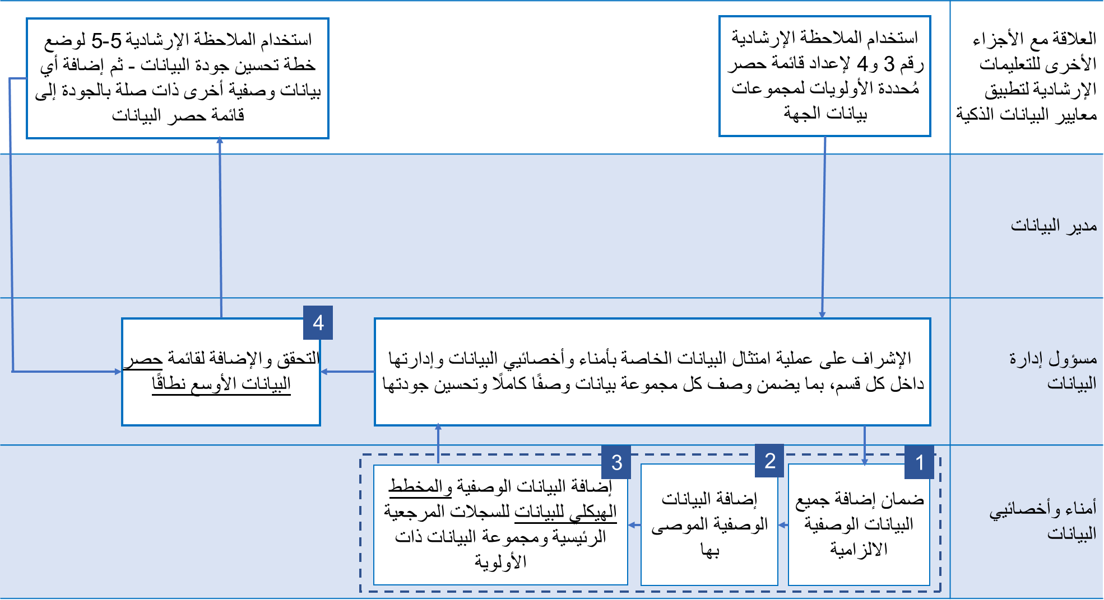
- التأكد من أن كافة البيانات الوصفية الإلزامية تم إدراجها بالكامل بما يتعلق بمجموعة البيانات– بما في ذلك العنوان؛ الوصف؛ الموضوع؛ الصيغة التنسيقية؛ الحجم؛ الناشر؛ الأمين؛ تصنيف الخصوصية؛ صلاحيات الوصول؛ الترخيص؛ والتغطية (الزمنية والجغرافية المكانية) بالإضافة إلى ملفات البيانات ووقت وتاريخ آخر تحديث.

 | حقل البيانات الوصفية | التعريف / الوصف | إلزامية المتطلبات
إمكانية الرصد | العنوان (Title) | اسم وصفي مختصر لمجموعة البيانات. يجب أن يجمع بين الموضوع والنطاق. | إلزامية
 | الوصف (Description) | وصف لمجموعة البيانات. يحتوي هذا الوصف على المزيد من التفاصيل حول مضمون البيانات، وكيفية جمعها، وأسباب جمعها، وأي أخطاء أو قيود معروفة. بشكل مثالي، يُغطي الوصف كافة أوجه السياق ذي الصلة والتي قد تكون مناسبة للمستخدمين لمساعدتهم في تحديد ما إذا كانت هذه البيانات مناسبة لغرضهم. | إلزامية
 | الموضوع (Subject) | المستوى الأشمل للموضوع أو فئة البيانات. على سبيل المثال: الصحة أو النقل أو الأعمال أو التعليم.  يجب أن يكون الموضوع تصنيفًا أو مفردات مُحددة مسبقًا ومعروفة في دولة الإمارات العربية المتحدة. من الممكن أن يكون من مستوى واحد أو قد يشمل تصنيفات فرعية. | إلزامية
 | الشارات (الكلمات المفتاحية) (tags) | كلمات مفتاحلة ذات صلة بمجموعة البيانات المعنية، مثل: "مدارس"، "موقع"، "أحجام الصفوف"، "مواقف السيارات". | مقترحة
المعلومات الفنية | ملفات البيانات (Data Files) | روابط إلى البيانات ذات الصلة بمجموعة البيانات المعنية أو خانات لتحميل هذه البيانات. قد تكون في صيغ تنسيقية متعددة (على سبيل المثال CSV وإكسل)  في حال واجهة التطبيق البرمجية، يجب التأكد من ربط نقاط الارتباط للواجهة البرمجية وتوفر الوثائق اللازمة. | إلزامية
 | الصيغة التنسيقية (Format) | تصف الصيغة التنسيقية الفنية التي يتم الاحتفاظ بالبيانات فيها (مثل CSV وGeoJSON) – الرجوع إلى الصيغة التنسيقية للبيانات [DE1] لمزيد من الإرشادات. قد تتم تعبئة الصيغة التنسيقية آليًّا إذا كان النشر يتم في (catalogue)، ولكن يتوقف ذلك على طريقة تحميل البيانات. | إلزامية
 | حجم مجموعة البيانات (Size of the dataset) | حجم ملفات مجموعة البيانات (بالميجا بايت أو الكيلو بايت، إلخ). في حال استخدام منصة لنشر البيانات، يمكن ضبط (configure) هذا الحقل ليعرض آليَّا. | إلزامية
 | المخطّط الهيكلي (schema) | يُحدد المخطّط الهيكل معلمات كل حقل من وحدات البيانات. في هذا الحقل يتم وصف وحدات البيانات (attributes)، ويُوضح ما إذا كان من المطلوب توضيح كل من هذه الوحدات، والنوع (نصي، رقمي، تاريخ)، المفردات المُستخدمة (إن وجدت) وما إلى ذلك. يُمكن الاطّلاع على مزيد من التفاصيل حول إنشاء المخطّط الهيكلي في المخطّط الهيكلي للبيانات [DE3]. | مقترحة
 | آخر تحديث (Last Update) | الوقت والتاريخ الذي تمّ فيه آخر تحديث لمجموعة البيانات المعنيّة. في حال استخدام منصة لنشر البيانات، يمكن ضبط (configure) هذا الحقل ليعرض آليَّا. | الإلزامية
 | معرّف مميّز يحدّد بشكل منفرد (URI) | لكل مجموعة بيانات تم نشرها أو تبادلها من خلال منصة إلكترونية أو على الويب معرّف مميّز يحدّد مجموعة البيانات بشكل منفرد. بشكل مثالي، يكون هذا المعرف عامًّا (public) (مثلURI) | مقترحة
المصدر | الناشر (Publisher) | اسم الجهة التي تمتلك مجموعة البيانات. ويجب أن يكون هذا الحقل متضمنا على ما يلي: "مسمى الجهة، ومسمى وحدة العمل"، على سبيل المثال "الهيئة العامة لتنظيم قطاع الاتصالات، قسم الخدمات والشبكات اللاسلكية". | إلزامية
 | أمين البيانات (Custodian) | اسم أمين البيانات المسؤول عن مجموعة البيانات المعنيّة. | إلزامية
 | معلومات الاتصال (Contact Information) | عنوان البريد الإلكتروني أو نموذج الويب الذي يجب استخدامه للاتصال بالجهة للحصول على الاستفسارات أو لإبداء الملاحظات أو لتقديم الطلبات المتعلقة بمجموعة البيانات المعنيّة. | مقترحة
 | نظام المصدر (Source System) | اسم النظام المصدر (قاعدة بيانات المراحل الأولية (upstream database)) الذي تأتي منه البيانات المعنيّة، إن وجد. | مقترحة
قابلية التطبيق | تصنيف الخصوصية (Classification) | تصنيف خصوصية البيانات المتضمنة في مجموعة البيانات، وفق متطلبات "معيار تصنيف الخصوصية".  فئات تصنيف الخصوصية هي التالية: "مفتوحة"، "خصوصية"، "حساسة" أو "عالية سرية". | إلزامية
 | تاريخ بدء التغطية المؤقتة (Temporal Coverage start date) | يشير إلى أقرب تاريخ يتعلق بالبيانات في مجموعة البيانات المعنيّة.  تُستخدم صيغة التاريخ المحدّدة في ISO 8601. | إلزامية
 | تاريخ انتهاء التغطية المؤقتة (Temporal Coverage end date) | يشير إلى آخر تاريخ يتعلق بالبيانات في مجموعة البيانات المعنيّة.  تُستخدم صيغة التاريخ المحدّدة في ISO 8601. | إلزامية
 | التغطية الجغرافية (Geographical Coverage) | المنطقة التي تغطيها هذه البيانات - على سبيل المثال، اسم مدينة أو مقاطعة أو مجلس أو دولة. | الإلزامية
 | اللغة (Language) | اللغة المُستخدمة في مجموعة البيانات. تُستخدم رموز ISO 639. | إلزامية
الوصول | الترخيص (License) | رابط شروط الترخيص الذي يجيز استخدام البيانات أو نسخة عنه. بديهيا، تطبق متطلبات رخصة البيانات المفتوحة [DE4] للبيانات العامة. | إلزامية
 | صلاحيات الوصول (Access Permissions) | توثيق من له حق الوصول إلى مجموعة البيانات المعنية، ومستوى الوصول الممنوح، وفق متطلبات قواعد صلاحيات الوصول للبيانات المشتركة [DE7]. | إلزامية
 | هل البيانات الشخصية؟ (Personal Data) | هل تحتوي هذه البيانات على أية بيانات شخصية؟ نعم/لا.  "البيانات الشخصية" تعني أي معلومات تتعلق بشخص طبيعي مُحدد أو قابل للتحديد؛ والشخص القابل للتحديد هو أي شخص يمكن تحديده بشكل مباشر أو غير مباشر، وبشكل خاص بالرجوع إلى مُعرّف مثل الاسم أو رقم الهوية، أو بيانات الموقع، أو مُعرف عبر الإنترنت أو معامل أو أكثر خاص بتعريف الهوية من خلال السمات البدنية، أو الفسيولوجية أو الجينية أو العقلية أو الاقتصادية أو الاجتماعية لهذا الشخص. | مقترحة
 | هل البيانات شخصية حسّاسة؟ (Sensitive Personal data) | هل تحتوي هذه البيانات على أية بيانات شخصية حساسة؟ نعم/لا.  البيانات الشخصية الحساسة هي بيانات شخصية تكشف بشكل مباشر أو غير مباشر عن عائلة الفرد أو أصله العرقي أو الإثني، أو الأصل الطائفي، أو الآراء السياسية، أو الانتماءات، أو المُعتقدات الدينية أو الفلسفية، أو عضويته النقابية، أو سجله الجنائي، أو صحته، أو حياته الجنسية، أو بياناته الجينية، أو بياناته البيولوجية الإحصائية. | مقترحة
 | الملكية الفكرية (Intellectual Property) | وصف أي حقوق ملكية فكرية تنطوي عليها البيانات وشروط/حقوق الاستخدام والتوزيع. | مقترحة
الموثوقية (Reliability) | المنشأ | تفاصيل عن كيفية جمع البيانات أو معالجتها أو صياغتها أو تعديلها.  يوثِّق منشأ البيانات المصادر والمدخلات والمؤسسات والأنظمة والإجراءات التي انتجت البيانات وأثرت عليها، وبذلك يتم توفير سجل تاريخي للبيانات وأصلها. وهذا يتيح تحليل الاعتماد على البيانات، والوعي بالقيود والتغطية، وكشف الأخطاء والمراجعة. كما يساعد المُستخدمين الآخرين (بما في ذلك الجهة) على فهم القيود ومستوى الثقة الذي يمكن منحه لهذه البيانات.  يجب أن تهدف الجهة إلى توحيد أوصاف المنشأ بمرور الوقت وتوفيرها بطريقة يُمكن قراءتها آليًّا - على سبيل المثال من خلال زيارة الموقع الالكتروني التالي:  World Wide Web Consortium Standard for data provenance  مثال على ما يجب تضمينه في المنهجية:  - مصدر البيانات (استبيان/استطلاع رأي، طرف ثالث، إلخ)  - حجم العينة (إذا كان مصدرها استبيان/استطلاع رأي)  - طريقة جمع البيانات (مقابلات شخصية، أو مقابلات عبر الإنترنت، أو طلبات من السلطات).  - الاستثناءات (ما هي البيانات التي لم يتم تضمينها ولماذا؟)  - طرق التجميع الإحصائي المستخدمة (حذف الأعداد الصغيرة، واحتساب المتوسط (avereaging)، إلخ)  ينشر مكتب الإحصاءات الوطنية في المملكة المتحدة بشكل منتظم بيانات المصدر والمنهجية والتي يمكن الاطلاع عليها للحصول على مثال فعلي على البيانات. | مقترحة
 | تكرار النشر (Publishing Frequency) | معدل تحديث البيانات ضمن مجموعة البيانات. يجب أن تتوافق الإجابات مع قيمة مشمولة في مفردات دبلن (Dublin Core Collection Description) لتكرار وصف جمع البيانات الرئيسية (التي تصف فترات التكرار من "ثلاث سنوات" لغاية "مستمر"). من المتوقع أن تكون التحديثات في شكل ملفات بيانات إضافية تتبع نفس التخطيط الهيكلي، بتغطية زمنية جديدة (على سبيل المثال، آخر شهر).  لضمان تطبيق ممارسة جيدة، يتوجب على أمين البيانات القيام بما يلي:  - اتخاذ قرار بشأن جدول النشر المناسب لمجموعة البيانات.  - إنشاء جدول زمني لنشر مجموعة البيانات المعنية  - إنشاء دور محدد أو تعيين شخص تسند إليه مسؤولية نشر مجموعة البيانات في التاريخ المُحدد  يتيح ذلك للمستخدمين وضع إجراءات وأدوات وخدمات موثوقة لاستخدام البيانات. | مقترحة
 | المشاكل المعروفة (Known issues) | وصف أي أخطاء أو قيود معروفة تتعلق بالبيانات على سبيل المثال، إذا كان هناك عملية جمع بيانات غير موثوق بها أو إذا كانت هناك حقول معينة لم يتم التحقّق من صحتها وتعتمد على بيانات صرّح بها أصحاب البيانات (data subjects) | مقترحة
 | اكتمال البيانات (Data Completeness) | وصف أي فجوات معروفة في تغطية البيانات. هل هناك مناطق جغرافية لم تؤخذ بالاعتبار أو فترات زمنية لا ترتبط بها بيانات؟ | مقترحة

- إضافة أية حقول "بيانات وصفية موصى بها (Recommended Metadata)" متوافرة أصلا أو يسهل تعبئتها باستخدام شارات (tags)، ومخطّط هيكلي (schema)، ومعرف مميز (unique identifier)، ومعلومات الاتصال، ونظام المصدر، والمنشأ، وتكرار النشر، والمشكلات المعروفة، واكتمال البيانات، بالإضافة إلى تفاصيل حول ما إذا كانت البيانات تحتوي على بيانات شخصية، أو بيانات شخصية حسّاسة، أو ملكية فكرية وشروط استخدام مرتبطة بها.
- إضافة جميع "البيانات الوصفية الموصى بها (Recommended Metadata)" والمخطّط الهيكلي للبيانات (schema)، باستخدام المعايير ذات الصلة، لمجموعات بيانات السجلات المرجعية الرئيسية أو ذات الأولوية العالية (وفق متطلبات قواعد التعليمة الإرشادية رقم 4: معايير وإجراءات تحديد الأولويات)، ولمجموعات بيانات مُهيكلة ومُحدّثة بشكل مُنتظم. وقد تكون هذه المجموعات عبارة عن مجموعات بيانات ضرورية لمشروعات تقديم الخدمات بين الجهات أو مجموعات بيانات عليها إقبال من قبل المُستخدمين وتُحقق أهدافًا استراتيجية.
يُتيح إنشاء المخطّط الهيكلي إجراء التحقّق الآلي من مجموعات البيانات، كما يسهّل إلى حدّ كبير على الأطراف الأخرى وضع أدوات تتعلق بالبيانات وإعادة استخدامها.
المخططات الهيكلية الخاصة بقواعد بياناتSQL يمكن اعتبارها موجودة بشكل تلقائي، ولكن قد ترغب الجهات بالتأكد من أن هذه المخطّطات ملائمة للغرض المرجو منها عن طريق نمذجة البيانات (Data Modelling) المراد تخزينها، وتحديد العلاقات والمفردات والمصادقة والنطاق (النطاقات) التي سيتم استخدامها.
البيانات المُهيكلة غير الجدولية (على سبيل المثال JSON) يجب أن توفر مخططا هيكليا في صيغة المخطّط الهيكلي JSON وفقًا للمواصفات المُوضحة على الرابط التالي: http://json-schema.org/.
البيانات الجدولية (على سبيل المثال CSV) يجب أن يتم تدوينها كمخطط هيكلي من نوع JSON وفقًا للمواصفات المفتوحة المُوضحة في الرابط التلي: https://frictionlessdata.io/specs/table-schema/.
يعرض الجدول التالي مثال عن نسخة مخطّط هيكلي يستطيع الإنسان قراءتها:
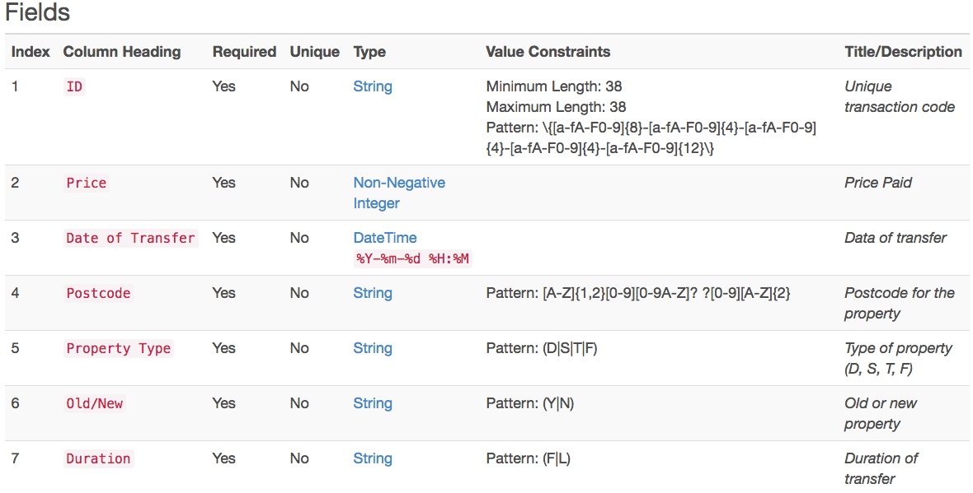
تبدو النسخة التي يُمكن للآلة قراءتها في JSON من هذا الهيكل:
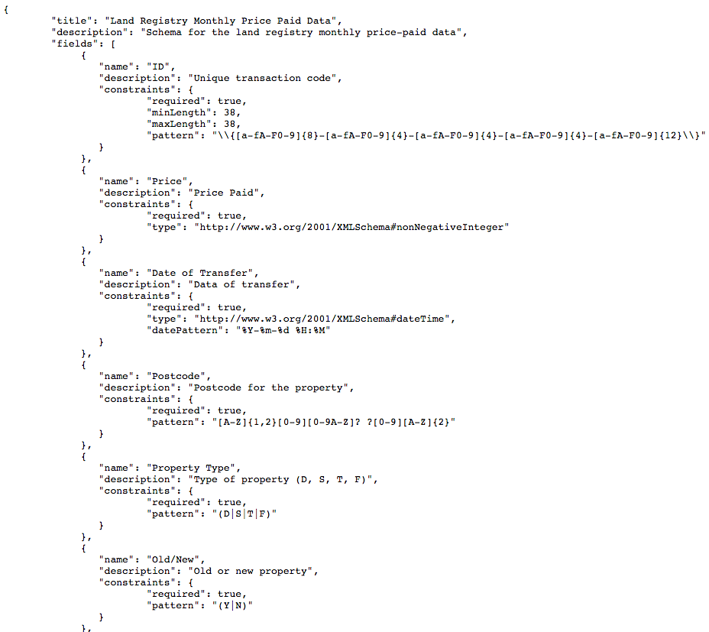
المصدر: http://csvlint.io/schemas/530b16c163737676e9260000
بعد إكمال الإجراءات السابق ذكرها، يتم الانتقال إلى مرحلة تقييم ما إذا كانت مجموعة البيانات الموجدة بحوزة الجهة تفي بمتطلبات "معيار جودة البيانات"، باتباع الإجراءات المُوضحة أدناه في التعليمة الإرشادية رقم 5،3: إدارة جودة البيانات. وان تم اتباع التعليمات الإرشادية 5.4 , 5.3 , 5.2, 5.1 بالشكل الملائم، سيكون قد تم استيفاء جميع متطلبات الجودة الإلزامية. ولكن قد يكون هناك حاجة لاتخاذ خطوات إضافية لتحسين جودة البيانات تستدعي ادراج المتطلبات الإضافية الخاصة بالبيانات الوصفية.

5.5 إدارة جودة البيانات
الغرض | تقدّم هذه التعليمة الإرشادية للجهات توجيهات بشأن الإجراءات والخطوات اللازمة لتحسين وإدارة جودة البيانات بمرور الوقت بطريقة مُنظمة وتعتمد على ترتيب الأولويات ومناسبة للغرض المقصود والمحتمل لأصول بيانات الجهة. وهي تغطي:  - الخطوات الأولية لاستيفاء الحد الأدنى من متطلبات الجودة قبل النشر الأولي للبيانات المفتوحة أو التبادل الأولي للبيانات المشتركة.  - خطوات على المدى الطويل لتحسين جودة البيانات
متى يتوجب تنفيذها | في بداية كل برنامج من برامج البيانات الذكية ضمن كل جهة
المسؤولية | - أمناء البيانات على مستوى كل مجموعة من مجموعات البيانات  - مسؤول إدارة البيانات للجهة ككل

سياق جودة البيانات على مستوى كل من الجهات الحكومية
يجب أن تكون إدارة جودة البيانات أولوية استراتيجية للجهة ككل. إن وﺟود ﺑﯾﺎﻧﺎت يمكن الاطلاع عليها (discoveravble) ويمكن الاعتماد عليها وﻣوﺛوق بها وتدار بالشكل الملاءم يساعد الجهة على رفع مستويات الكفاءة والفعالية والمسؤولية. وبدوره فان ذلك يسمح بأتمتة الإجراءات والمساعدة على تقديم الخدمات واتخاذ القرار بشكل أفضل. وفق متطلبات قواعد خطة تحسين مستوى جودة البيانات [DQ3]]، يتوجب على جميع الجهات الحكومية وضع خطة لجودة البيانات. ترد إرشادات حول كيفية القيام بذلك على مستوى الجهة ككل في:
- التعليمة الإرشادية رقم 1: تحديد الأدوار والإجراءات اللازمة لحوكمة بيانات الجهة، التي تقدّم توجيهات بشأن أدوار محدّدة ستضطلع بمسؤوليات رئيسية لجودة البيانات، وتقترح انه سيكون هناك حاجة إلى الكوادر التالية على أقل تقدير:
- مسؤول إدارة بيانات متفرّغ بدوام كامل أو ما يعادله، تناط به مسؤولية إدارة ومتابعة جودة بيانات الجهة بصورة يومية.
- أمناء بيانات وأخصائيي بيانات يعملون بمثابة ملاك للبيانات ويكونون مسؤولين عن جودة أصول البيانات التي يديرونها وعن إجراء تقييم لجودة البيانات وتنقية البيانات.
- مدير بيانات يتولى وضع التوجّه الاستراتيجي لإدارة جودة البيانات والمتطلبات ذات الصلة بها على مستوى الجهة.
- التعليمة الإرشادية رقم 2: وضع خارطة طريق تطبيق البيانات الذكية، والتي تشتمل على نصائح حول كيفية تضمين جودة البيانات في خارطة طريق أشمل لإدارة البيانات وتحسين جودتها.

إدارة جودة مجموعة بيانات فردية
تشير مبادئ جودة البيانات [DQ1] بوضوح إلى أن جودة البيانات يجب أن تكون "ملائمة للغرض". وهذا يعني أن متطلبات الجودة المتعلقة بمجموعة بيانات مُحدّدة تعتمد على الاستخدام الحالي والمحتمل لتلك المجموعة - فلا يلزم أن تكون كافة البيانات على أعلى مستويات الجودة. ولهذا، فمن المُستحسن أن يكون لدى الجهة فهم واضح لأصول بياناتها ووظائفها وأهميتها للجهة والمُستخدمين المُحتملين قبل تقييم جودة البيانات وتخطيط عمليات التحسين. الرجوع إلى التعليمة الإرشادية 3: إعداد سجل حصر بالبيانات والتعليمة الإرشادية رقم 4: معايير وإجراءات تحديد الأولويات للقيام بذلك.

ترد مبادئ جودة البيانات بالكامل أدناه.
مبادئ جودة البيانات في دولة الإمارات العربية المتحدة | الوصف
الملكية والصلاحيات المخوّلة  (Ownership and authority) | - تتم إدارة البيانات من قبل أمين بيانات، يكون مسؤولا عن جودة البيانات ويتأكد من أنها تلبي احتياجات المُستخدمين.  - أن البيانات التي يتم نشرها أو تبادلها لا يجب ان تكون نسخة عن البيانات المصدر (الأساسية)، وانما يتم توفيرها من خلال مصدر البيانات نفسه. وبالتالي يقوم المُستخدمون بالوصول للبيانات الأصلية وإعادة استخدامها، وبالتالي يتم التقليل من التكرار في اصدار اكثر من نسخة والأخطاء.  - ينبغي أن تُحدّد الجهات النسخ المكرّرة من البيانات وتعين مالكًا مُحددًا ومصدرًا مرجعيا لتلك البيانات. كما ينبغي التأكد من أن الوظائف الأخرى تقوم بإعادة استخدام هذا المصدر المرجعي بشكل مباشر، على سبيل المثال من خلال واجهة التطبيق البرمجية أو تنزيل نسخة من مكان استضافة البيانات حسب الحاجة، والتأكد أيضا من عدم إعادة توزيع نسخها.
إمكانية الوصول  (Accessibility) | - من السهل الحصول على البيانات واستخدامها لأنها:  - تحتوي على بيانات وصفية شاملة تمكن من الوصول لها بسهولة  - تستخدم صيغ تنسيقية ملائمة يمكن قراءتها آليًّا (ما يمكن من تحاشي شراء برمجيات خاصة مُحدّدة وضمان توافقيتها مع البيانات الأخرى)،  - متاحة للتنزيل الكامل أو من خلال واجهة التطبيق البرمجية، إما من خلال شبكة الويب، أو من خلال منصة مع إمكانية منح حق وصول دائم موثوق ومدعم بمرور الوقت.
الدقة  (Accuracy) | - تكون البيانات دقيقة بما يكفي للاستخدام المقصود. ويتم وصف أية فجوات، أو قيود معروفة، أو تقديرات تقريبية، أو أخطاء بوضوح بحيث يتمكن من يعيدون استخدام البيانات من فهم القيود المفروضة على البيانات.  - يجب أن يكون لدى المُستخدمين داخل الجهة وخارجها طرق لإيصال متطلباتهم لتحقيق أعلى درجات الدقة وليتم العمل على تلبيتها من قبل أمين البيانات/أخصائي البيانات المسؤول.
التوصيف  (Descriptiveness) | - ينبغي أن يكون للبيانات سياقًا محدّدًا لكي يعرف من يعيدون استخدام البيانات ماهية البيانات، ومدى موثوقيتها، حتى يتمكنوا من الحكم بشكل فعال على ملائمتها للغرض الخاص بهم.  - وهذا يعني أنه يجب أن تحتوي كافة مجموعات البيانات على البيانات الوصفية ذات الصلة، وبشكل مثالي، على مخطّط يُحدد نطاقات والقيم المحتملة لكل حقل.  - ينبغي أن يتمكن من يعيدون استخدام البيانات من فهم كيف تمّ إنشاء البيانات ومعالجتها، وتغطيتها الزمنية والجغرافية، ومستويات تجزئتها الدقيقة (granularity) وقيودها.
التوقيت والانتظام  (Timeliness) | - يجب أن يتم نشر البيانات أو إتاحتها للمشاركة في وقت إنشاءها الحقيقي أو بعد وقت قصير من إنشاءها. يجب أن تكون البيانات التي يتم نشرها لإعادة استخدامها كبيانات مفتوحة أو تبادلها مع جهات أخرى هي نفس البيانات التي تم استخدامها للغرض المقصود في الجهة التي قامت بإنشاء البيانات.  - في حال تحديث البيانات بشكل منتظم (التقارير الشهرية على سبيل المثال)، ينبغي أن يكون جدول التحديث واضحًا في البيانات الوصفية ويجب متابعته بشكل وثيق لضمان إمكانية الاعتماد على البيانات والثقة بها من قبل من يعيدون استخدامها لتلبية الاحتياجات التشغيلية ولأغراض صنع القرار.
الاكتمال  (Completeness) | - ينبغي أن تكون مجموعة البيانات متكاملة وتعطي معنى منطقي وواضح، وأن تكون قابلة للاستخدام دون الحاجة إلى بيانات أخرى (غير بيانات السجلات المرجعية الرئيسية) لفهمها أو استخدامها. وهذا يعني أنه ينبغي نشر البيانات أو تبادلها كمجموعات بيانات شاملة، ويجب الإشارة إلى/الإبلاغ عن السجلات الناقصة ذات الصلة.
التحقق من صحة البيانات  (Validation) | - يجب أن تكون البيانات صحيحة، كما ينبغي بذل الجهد للتأكد من أنها دقيقة وموثوقة بمرور الوقت.  - وهذا يعني انه بالنسبة للبيانات الأساسية والتي يتم تحديثها باستمرار ينبغي القيام بما يلي:  - استخدام مخطّط هيكلي (Schema)  - وجود نموذج بيانات (data model) واضح يشمل مُعرّفات فريدة للعناصر الرئيسية في البيانات (على سبيل المثال رقم هوية المواطن)  - تنقية واختبار البيانات بشكل منتظم لحذف الأخطاء أو التكرارات.

لا يتوجب تطبيق جميع هذه المبادئ على كل مجموعة بيانات حتى تكون البيانات ملائمة للغرض. قد تكون جودة البيانات ملائمة للأغراض الحالية حتى ولو تمّ التغاضي عن واحد أو أكثر من المبادئ. (على سبيل المثال، قد يتم جمع البيانات بمستوى دقة أقل لتوفير البيانات في الوقت المناسب إذا كان الوقت أولوية). وهذا يعني أنه ينبغي موازنة هذه المبادئ مقابل أهمية البيانات ذات الصلة واستخدامها المقصود.
ومع ذلك، فإن بعض خصائص الجودة ضرورية لتمكين نشر البيانات وتبادلها بفعالية. وقد تمّ تضمين هذه الخصائص كعناصر إلزامية في معايير تبادل البيانات، كما هو موضّح في الجدول أدناه.

متطلبات الجودة الأساسية | معيار تفصيلي يحدد المتطلبات الإلزامية في هذا المجال
ضمان نشر أو تبادل البيانات بالصيغ التنسيقية الملائمة | الصيغة التنسيقية للبيانات [DE1]
تسجيل ونشر البيانات الوصفية الإلزامية: العنوان؛ الوصف؛ الموضوع؛ الصيغة؛ الحجم؛ جهة النشر؛ أمين البيانات ؛ التصنيف؛ صلاحيات الوصول؛ الترخيص؛ التغطية (الزمنية والجغرافية)؛ ووقت وتاريخ آخر تحديث (timestamp). | البيانات الوصفية [DE2]
نشر البيانات والتحقّق من صحتها وفق مخطّط هيكلي (schema) بهدف الحصول على مجموعات بيانات عالية القيمة ومهيكلة ومحدّثة بانتظام. وينطبق ذلك أيضا على السجلات المرجعية الرئيسية التي تحتفظ بها الجهة. | المخطّط الهيكلي للبيانات [DE3]

بعد أن يتم إنشاء الأدوار، وترتيب أولوية أصول بيانات الجهة في سجل حصر، يتوجب على أمناء البيانات القيام أولًا بتقييم مستوى جودة البيانات الحالي، ومن ثمّ تقييم مستوى الجودة المستهدف من قبل مُستخدمي البيانات. بعد ذلك يتم وضع خطة لسد الفجوات بين هذين المستويين بمرور الوقت كما هو مُوضح أدناه.
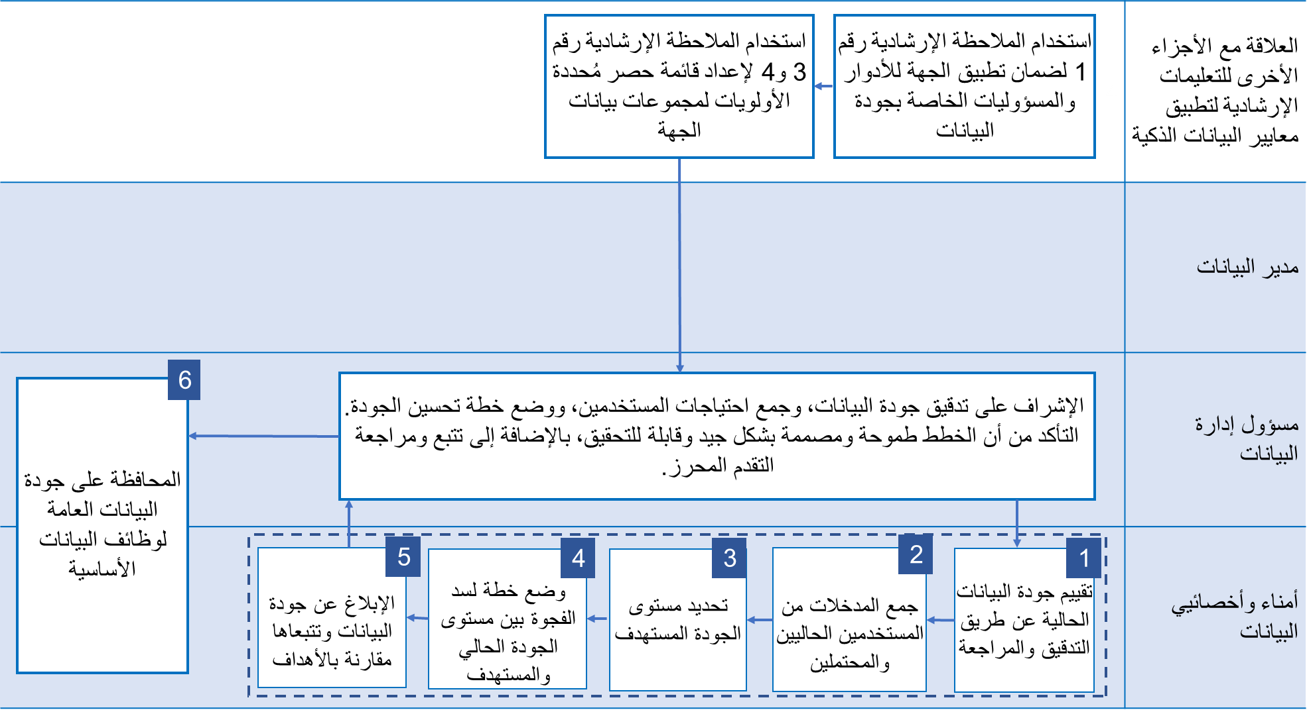

1. تقييم جودة البيانات الحالية عن طريق إجراء تدقيق ومراجعة للبيانات
استخدام مصفوفة قياس مستوى جودة البيانات الواردة في الملحق ب لتقييم مجموعة البيانات بالمقارنة مع مبادئ جودة البيانات في دولة الإمارات العربية المتحدة، والإجابة على ما يلي:
- هل يوجد مالك واضح للبيانات؟ هل هذا هو المصدر المرجعي للبيانات؟
- ما هي إمكانية الوصول إلى البيانات؟
- ما مدى دقة البيانات؟
- ما مدى جودة وصف البيانات؟
- هل البيانات مُحدثة ولها جدول زمني للنشر؟
- هل البيانات مُكتملة؟ هل يمكن استخدامها وهل البيانات توفر معني منطقي بمفردها؟
- هل تمَّ التحقق من صحة البيانات بالمقارنة مع مخطط هيكلي أو هل تمَّ التحقق من وجود أي تكرارات أو أخطاء أو بيانات غير دقيقة؟

تُحدّد مصفوفة قياس مستوى جودة البيانات، لكل مبدأ من مبادئ جودة البيانات السبعة، خمسة مستويات من الجودة:
- المستوى 1: أولي – بيانات لا تتم إدارتها، ولا يوجد مالك لها، ولا صيغة تنسيقية مفتوحة، ولا بيانات وصفية، وما إلى ذلك.
- المستوى 2: ممتثل جزئيا - لمجموعة البيانات مالك محدّد، وهي تحرز تقدمًا نحو الامتثال لمعيار جودة البيانات
- المستوى 3: ممتثل- تلبي مجموعة البيانات جميع المتطلبات الأساسية لجودة البيانات ومعايير البيانات في دولة الامارات العربية المتحدة
- المستوى 4: مطوّر - تلبي مجموعة البيانات جميع المتطلبات الأساسية وتطبّق المزيد من الممارسات الجيدة كذلك
- المستوى 5: مثالي - تلبي جودة البيانات بالكامل احتياجات المستخدمين الحاليين والمستقبليين المحتملين، باستخدام أنظمة واضحة لتعزيز إجراءات التحسين المستمر .

الملكية والصلاحيات المخوّلة
إمكانية الوصول
الدقة
التوصيف
التوقيت والانتظام
الاكتمال
التحقق من صحة البيانات

الأداة التفصيلية للاستخدام عند إتمام هذه المصفوفة موجودة في الملحق ب من “الدليل الارشادي لتطبيق معايير البيانات الذكية” في دولة الإمارات العربية المتحدة.

2. جمع المدخلات من المستخدمين الحاليين والمحتملين
يتم إجراء مشاورات وعقد ورش عمل مع المُستخدمين الداخليين والخارجيين للبيانات. يتم الاستيضاح ما إذا كانت البيانات ملائمة للأغراض الخاصة بالمستخدمين، وما إذا كانت لديهم أي مشاكل أو مخاوف بشأن البيانات، وهل لديهم أي طلبات تتعلق بجودة البيانات. يتم تسجيل وجمع النتائج حسب اغلبية الأصوات/المخاوف/الطلبات.
ومن المهم أيضًا تقييم احتياجات المُستخدمين المحتملين الذين لا يستخدمون البيانات حاليًا أو كانوا سيستخدمونها لو تميّزت بجودة وموثوقية أعلى. لذلك، يُوصى بدعوة المستخدمين المستقبليين المحتملين لتقديم ملاحظاتهم وتعليقاتهم. يجب أن تنشر الجهة سجل حصر البيانات الخاص بها على بوابتها الإلكترونية، بما في ذلك مجموعات البيانات التي لم يتم إعدادها بعد للنشر والتبادل، من أجل تعريف المُستخدمين المُحتملين بأصول بياناتها. كما يجب أن توفر الجهة أيضًا قنوات عبر الإنترنت ليتمكن مستخدمي البيانات من الإعراب عن أولوياتهم وذلك بهدف زيادة عدد مجموعات البيانات المتاحة على البوابة الإلكترونية وتحسين جودة البيانات المفتوحة الحالية.

3. تعريف وتحديد مستوى جودة البيانات اللازم بحسب مجموعة البيانات أو مصدر البيانات
باستخدام الملاحظات والآراء الواردة من المُستخدمين، يتم تحديد مستوى جودة البيانات المناسبة لمجموعة البيانات. وأعداد بيان مُوثق لمتطلبات جودة البيانات - يشمل المستوى المُستهدف المناسب لكل عنصر من عناصر مصفوفة قياس مستوى جودة البيانات الواردة في الملحق ب. ينبغي تسجيل أي مقاييس أو مؤشرات مُحددة تعتبر أساسية لضمان ملاءمة ومناسبة البيانات للغرض بالنسبة لغالبية المُستخدمين.

4. وضع خطة لسد الفجوة بين مستوى الجودة الحالي والمستوى المستهدف
ضعوا خطة للوصول إلى مستوى الجودة المستهدف. قد يتطلب ذلك إجراءات جديدة، وإدارة التغيير، وتنمية المهارات والتدريب، وأدوات أفضل أو خطوات أخرى. ينبغي التأكد من أن الخطة طموحة ولكن واقعية. يجب أن تكون المراحل الرئيسية (milestones) تنحو منحى محدّد (specific) وقابلة للقياس (measurable) ومحدّدة بزمن (time-bound)، مع توضيح الشخص المسؤول عن إنجاز المراحل الرئيسية وكيفية قياسها ومتابعتها.
يتوجب على أخصائيي البيانات وفرق تكنولوجيا وأمن المعلومات ضمن الجهة إنشاء أداة متابعة مأتمتة للمقاييس الكمية مثل النسبة المئوية لاكتمال البيانات الوصفية، واستخدام الصيغ التنسيقية المفتوحة التي يمكن قراءتها آليا، والنسبة المئوية لتواريخ تكرار النشر التي أنجزت، وما إذا كانت مجموعات البيانات تحتوي على مخطّط هيكلي (schema) ونتائج للتحقق من صحة البيانات مقارنة بالمخطّط الهيكلي، ونتائج النصوص (scripts) للتحقق من السجلات المكرّرة أو مدخلات (entries) البيانات غير المُطابقة، إلخ.
يتوجب على أمناء البيانات أيضًا تتبع مقاييس نوعية مثل الملاحظات الواردة من المُستخدمين والأثر الناجم عن استخدام البيانات.
- سيتطلب تطبيق مبادئ جودة البيانات [DQ1] على كافة البيانات الموجودة في حوزة الجهة وجود خطة عمل مرحلية ومُحددة الأولويات على مستوى الجهة ككلّ.
- يعتبر وضع وتنفيذ مثل هذه الخطة متطلبًا إلزاميًّا على الجهات الحكومية.
- لكي تكون خطة تحسين جودة البيانات فعّالة، ينبغي أن تستوفي المتطلبات الواردة في الجدول أدناه من حيث ترتيب الأولويات، وتقييم الوضع الراهن، والتركيز على المُستخدم، واستيفاء عناصر الخطة الذكية (SMART)، وإدارة الخطة وإعداد التقارير ذات الصلة بها.
الخطة الفعّالة لتحسين جودة البيانات هي | الوصف
ترتيب الأولويات | - يجب أن تركز الخطة أولًا على رفع جودة البيانات اللازمة للسجلات المرجعية الرئيسية، ووظائف الأعمال الأساسية ضمن الجهة، وغيرها من مجموعات البيانات ذات الأولوية العالية.  - في هذه المجالات ذات الأولوية، يجب أن يتم التركيز أولًا على معالجة مشكلات الجودة المعروفة - والتركيز بشكل خاص على ضمان استيفاء معايير الجودة الأساسية.
تقييم الوضع الراهن | - يجب أن تتأكد الجهة أن خططها توضع على ضوء مراجعات جودة البيانات التي تقدم تقييمًا واضحًا للأداء الراهن بالمقارنة مع مبادئ جودة البيانات [DQ1].  - وينبغي أن تشمل هذه المراجعات مقاييس كمية ونوعية لجودة البيانات، بما في ذلك استخدام مصفوفة قياس مستوى جودة البيانات [DQ2] ومقاييس إضافية ذات صلة بمجموعة البيانات المحدّدة.
التركيز على المستخدم | - بالنسبة لجميع مجموعات البيانات ذات الأولوية، يتوجب على الجهة إعداد بيانات واضحة لمتطلبات جودة البيانات. وينبغي أن تكون هذه المتطلبات مُستندة إلى أدلة وتعكس احتياجات الجودة الموثقة للمستخدمين.  - عند وضع متطلبات المُستخدمين، يتوجب على الجهة التواصل مع مُستخدمي البيانات الحاليين داخليًّا وخارجيًّا - ويجب أيضًا النظر في احتمال إعادة استخدام بياناتهم على نطاق أوسع (سواء كبيانات مفتوحة أو تبادلها كبيانات مشتركة مع الجهات الأخرى).  - يجب أن تُحدّد متطلبات جودة البيانات وتعرّف مقاييس جودة البيانات المطلوبة للأنواع المختلفة من مصادر البيانات وإجراءات العمل بما يتفق مع مبادئ جودة البيانات [DQ1].
خطة ذكية | - لكل مجموعة بيانات ذات أولوية، يتوجب على الجهة:  - تحديد الفجوات بين مستوى الأداء الراهن الذي يقيمّ على ضوء "مراجعة جودة البيانات" ومتطلبات جودة البيانات التي يتوقعها المستخدمون.  - وضع أهداف كمية و/أو نوعية للتحسين. يجب أن تكون الأهداف ذكية (مُحددة، وقابلة للقياس، ومُحددة بوقت).  - من غير المُستحسن اتباع نهج واحد لكل حالات جودة البيانات على مستوى الجهة ككل: بدلًا من ذلك يجب أن يكون النهج متعلقًا بالاستخدام الحالي والمُحتمل لمجموعة البيانات المُحددة لضمان ملاءمة الجودة لهذا الاستخدام.
قابلة للإدارة | - ينبغي أن تضع الجهة خطة شاملة على مستوى الجهة لكيفية تحقيق أهداف تحسين الجودة. ويجب أن تشمل تلك الخطة:  - وضع مسؤوليات واضحة لجودة البيانات، على مستوى الجهة ولكل مجموعة بيانات.  - إنشاء أنظمة وإجراءات تضمن جودة البيانات كجزء من نشاط العمل العادي للجهة.  - تضمين متطلبات جودة البيانات في أية عقود توقع لإدارة البيانات أو إنتاجها.  - تقييم جودة بيانات المزودين الخارجيين (قد يكون المزود الخارجي جهة حكومية أخرى، أو شريك عمل، أو عميلًا، أو مزود خدمة، أو أي طرف معني آخر)، وأداء عمليات تفتيش مفاجئة (بشكل مثالي بموجب اتفاقيات مستوى الخدمة مع مزود البيانات).
إعداد التقارير | - ينبغي على الجهات إنشاء أنظمة لتتبع حالة جودة البيانات والإبلاغ عنها، ورفع تقارير منتظمة عن التقدم المحرز إلى مجلس إدارة الجهة (على سبيل المثال، على أساس ربع سنوي) توضح تقدم سير العمل في الجهة ككل وفي كل وحدة من وحدات العمل.  - مثاليا، تتم أتمتة عناصر إعداد التقرير وإدارتها في الوقت الحقيقي، على سبيل المثال:  - التقارير الآلية عن مؤشرات جودة البيانات (مثل اكتمال حقول البيانات الوصفية، واستخدام المخططات الهيكلية، ومعدل نجاح التحقق من صحة البيانات، واستخدام صيغ تنسيقية مفتوحة يمكن قراءتها آليا، ونسبة تكرار التحديث المُحققة، إلخ)  - التحليل المنتظم للبيانات المُهيكلة بالمقارنة مع المخطط الهيكلي للبيانات.

5. إعداد التقارير بشأن جودة البيانات وتتبع مستواها مقارنة بالاهداف
ينبغي تتبع مستوى جودة البيانات وتقييمها مقارنة بالمستوى المطلوب بالإضافة إلى مراجعتها بصورة مُنتظمة (على الأقل سنويًّا). قد تتغير متطلبات المستخدم بمرور الوقت، ويتوجب على الجهة الاستجابة لهذا الأمر.

6. الإدامة المستمرة لمستويات لجودة البيانات
بموازاة تلبية متطلبات جودة البيانات المُحّددة المستندة على احتياجات المُستخدمين، يجب أن تضمن الجهات المستوى العام لجودة بياناتها. وهذا يعني مراجعة وتحسين طريقة نمذجة البيانات (data modeling) بانتظام، واستخدام المخطّطات الهيكلية (schema) وإجراءات التحقّق من صحة البيانات التي يتم إدخالها، واستخدام المعرّفات الفريدة (unique identifiers)، والروابط واستخدام البيانات المرجعية (بالمقارنة مع تقديم نسخ غير مرجعية)، وحالات تكرار السجلات، والأخطاء أو قيود (entries) البيانات غير المتوافقة (على سبيل المثال، الأخطاء الإملائية أو صيغ التاريخ/الهاتف المختلفة والمُستخدمة لنفس البيانات) وما إلى ذلك).
ويتوجب على الجهات اتخاذ قرار بشأن الإجراءات التي ستتبعها لإدارة الخطوات سابقة الذكر. وفيما يلي مثال تفصيلي يوضح عملية متكاملة لتنقية البيانات. عادة، تعتبر هذه الإجراءات عملية تكرارية تهدف إلى تحسين جودة البيانات وإدامتها مع تغير متطلبات العمل والمتطلبات الفنية.

خطوة تنقية البيانات | الوصف
- استخراج البيانات من مصادر البيانات التشغيلية لتحديد خصائصها (profiling) | تقوم أدوات تحديد خصائص البيانات بإجراء عملية تحليل معقدة على البيانات، ولا يُوصى بإجراء هذا التحليل مباشرة على مصادر البيانات المباشرة. ويمكن استخراج البيانات باستخدام أدوات منفصلة للاستخراج والتحويل والتحميل (ETL tools)، أو ربما يكون استخراج البيانات إحدى قدرات أدوات تحديد خصائص البيانات ذاتها.
- إجراء تحليل لتحديد خصائص البيانات | يجب أن يتم هذا التحليل كجزء من عملية تدقيق ومراجعة (data audit) البيانات المنتظمة، مما يُساعد على تحديد مشكلات جودة البيانات. يجب استخدام مخرجات تحديد خصائص البيانات لبناء قاعدة المعرفة الفنية لتنقية البيانات.
- بناء قاعدة معرفية للتنقية لكل من خصائص البيانات | تتضمن القاعدة المعرفية لتنقية البيانات عمليات الربط (mappings) وقواعد التصحيح (correction rules) التي يُمكن تطبيقها آليًّا. على سبيل المثال، قد تتضمن صيغ الهاتف المحمول المُحددة حسب أنماط البيانات (nnn) nnn nnnn, +nnn nnnnnnn, nnn nnn-nnnn. يجب أن تتضمن القاعدة المعرفية قواعد لتحويل هذه الصيغ إلى صيغة واحدة.  وقد تشمل القاعدة المعرفية القدرة على تقديم خدمة الاستعلام عن بيانات خارجية، مثل التحقق من رقم الهاتف، وأنظمة إدارة البيانات المرجعية، وأنظمة إغناء البيانات (data enriching systems)، مثل خدمة الهوية الإماراتية لتوفير المزيد من البيانات الخاصة بملفات البيانات الشخصية الخاصة بالمواطنين.  من الناحية المادية، قد تكون القاعدة المعرفية عبارة عن نظام أو أكثر، وقد تتضمن أدوات لادارة البيانات الرئيسية (master data management tools) وأدوات لإدارة البيانات المرجعية (reference data management tools)، وحلول لتنقية البيانات خاصة بالموردين.
- التنقية الآلية باستخدام القاعدة المعرفية | يمكن إجراء التنقية الآلية على دفعات على الأنظمة الفعالة ضمن بيئة العمل الفعلي، وعادة ما يكون ذلك خارج ساعات العمل، وبعد إجراء اختبارات كافية. يُحدّد حجم الدفعة المختارة على أساس أصغر دفعة بيانات يُمكن تنقيتها على نحو معقول في الإطار الزمني المسموح به.  ينبغي تعريف خيار السجلات التي تشكل جزءًا من كل دفعة تمت تنقيتها، على سبيل المثال من خلال تسلسل الإدخال (order of insertion)، أو العمر (الأحدث/الأقدم) أولًا، أو السجلات الأكثر نشاطًا أولًا.  يُمكن أيضًا تطبيق التنقية الآلي على مستخرجات البيانات؛ ومع ذلك، يجب إيلاء عناية خاصة بخطة تجديد البيانات التشغيلية الفعالة بالبيانات الخاضعة للتنقية لتحاشي التعارض في حال يكون قد تم تغيير البيانات التشغيلية الفعالة.
- التنقية التفاعلية للبيانات | ستؤدي المطابقة الآلية إلى رفض البيانات التي لا يمكن تنقيتها. ويتوجب على أمين البيانات استخدام تلك البيانات المرفوضة لأداء عملية تنقية يدوية. يجب تدوين سجل قرارات التنقية مرة أخرى في القاعدة المعرفية لتحسين جودة المطابقة الآلية. وغالبا ما تحدث هذه الدورة التكرارية في البداية أثناء تطوير القاعدة المعرفية.
- خدمات التنقية الآلية | يمكن تنفيذ خدمات التنقية الآلية ثم تقديمها باعتبارها خدمات تفاعلية، مما يُتيح لأنظمة المعلومات التحقق من صحة البيانات وتنقيتها عند إدخال البيانات. على سبيل المثال، لحفظ اسم المواطن وعنوانه، قد يقوم نظام إدارة علاقات العملاء (CRM system) بتقديم طلب خدمة إلى خدمة التنقية الآلية لإغناء العنوان والتحقق من صحة رقم الهاتف، ومطابقة المواطن مع سجلاته الأخرى المُخزّنة في مجموعات البيانات في مكان آخر ضمن الجهة.

6،5 التحقّق من صحة البيانات ونشرها
الغرض | تقدّم هذه التعليمة الإرشادية توجيهات للجهات بشأن الإجراءات والخطوات الخاصة بالتحقق من صحة ونشر مجموعات البيانات التي تم إعدادها لتحقيق امتثال البيانات وفق التعليمات الإرشادية 1.5 إلى 5.5.
متى يتوجب تنفيذها | قبل نشر البيانات المفتوحة أو تبادل البيانات المشتركة
المسؤولية | مسؤول إدارة البيانات؛ يتبع لمدير البيانات وتقع عليه المسؤولية العامة عن تحقيق الامتثال لمعيار تبادل البيانات المعمول به في دولة الإمارات العربية المتحدة.

بعد أن ينفذ مسؤول البيانات الإجراءات الموضحة في الملاحظات الإرشادية 1.5 إلى5.5 على مجموعة البيانات (وهذه الإجراءات هي: تصنيف الخصوصية؛ اختيار الصيغة التنسيقية؛ توثيق نموذج الصلاحيات؛ إضافة البيانات الوصفية؛ إعداد المخطط الهيكلي؛ إدارة جودة البيانات)، يتوجب على مسؤول إدارة البيانات ومدير البيانات التحقّق من صحة مجموعة البيانات والموافقة إما على نشرها أو مشاركتها أو تبادلها مع الجهات الحكومية الأخرى عبر الشبكات الإلكترونية المناسبة.
أولًا، يتوجب على أمين/أخصائي البيانات تقديم كافة المعلومات ذات الصلة (حول تصنيف الخصوصية، والصيغة التنسيقية، والبيانات الوصفية، والجودة) إلى مسؤول إدارة البيانات في "مجموعة بيانات كاملة الامتثال" موحّدة مع ملف عينة من البيانات الممتثلة، والبيانات الوصفية وتفاصيل إجراءات العمل اللازمة لدعم نشر بيانات ذات جودة (ما الذي ينبغي القيام به، ومن المسؤول، والجداول الزمنية).
ينبغي مراجعة مجموعة البيانات الكاملة هذه من قبل مسؤول إدارة البيانات وإضافتها إلى سجل حصر البيانات ضمن الجهة. ويتوجب على مسؤول إدارة البيانات التحقق من أن كل مجموعة بيانات:
- لها تصنيف خصوصية. في الحالات التي لا يكون فيها تصنيف الخصوصية "عاماً"، يتم تقديم مبرر واضح ومُوثق بالإضافة إلى مجموعة بيانات مُشتقة مفتوحة.
- تحتوي على تقرير بشأن تقييم جودة البيانات.
- تحتوي على عينة مجموعة بيانات بالصيغة التنسيقية المناسبة
- تحتوي على كافة البيانات الوصفية الإلزامية وفق متطلبات قواعد البيانات الوصفية [DE2]
- تشمل البيانات الوصفية المناسبة الموصى بها وسهلة الإضافة
- أن ما سبق تمَّ تقديمه من قبل شخص مؤهل وعلى دراية بالبيانات.
يتوجب على مدير البيانات بعد ذلك أن يتأكد من أن كل مجموعة بيانات تحقق الامتثال لمعايير "إطار عمل البيانات الذكية". في معظم الحالات، يتم اتخاذ هذا القرار داخل الجهة من قبل مدير البيانات.
وعلى الرغم من ذلك ، في بعض الحالات، تتطلب "معايير البيانات الذكية في دولة الإمارات العربية المتحدة" الحصول على موافقة المكتب الاتحادي لإدارة البيانات قبل النشر أو التبادل. وبشكل خاص، تكون موافقة المكتب المسبقة لازمة قبل نشر ما يلي:
- أي بيانات ترى الجهة أنه يجب فرض رسوم على وصول المستخدمين لها، على الرغم من المبدأ العام الذي يقضي بنشر البيانات العامة باعتبارها بيانات مفتوحة.
- أي بيانات ترغب الجهة في تبادلها وتم تصنيفها على أنها "سرية،.
يرد في ما يلي ملخص عن متطلبات هذه الموافقات.
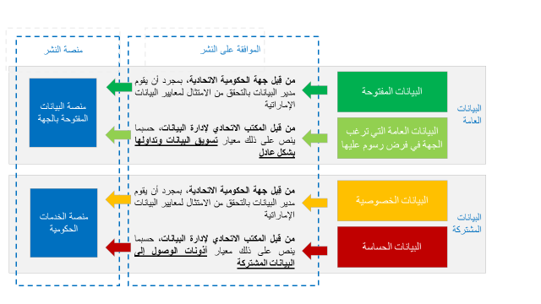

بعد التأكد من وجود الموافقات ذات الصلة، يتوجب على مدير البيانات إبلاغ الفرق ذات الصلة بأن مجموعات البيانات الممتثلة يمكن نشرها كبيانات مفتوحة أو تبادلها مع الجهات الخارجية. وكما هو موضح أعلاه، فإن النشر على المنصة الإلكترونية للبيانات الذكية سيكون من خلال مسار من مسارين حسب نوع البيانات المنشورة.
بالنسبة للبيانات"المفتوحة"، يجب نشر مجموعات البيانات الممتثلة من خلال البوابة الإلكترونية للجهة المالكة للبيانات. بشكل بديهي، يجب أن تكون هذه البيانات مفتوحة - باستثناء الحالات الاستثنائية التي يتم فيها فرض رسوم على الوصول للبيانات عقب عملية الموافقة الموضحة أعلاه ووفق متطلبات قواعد تسويق البيانات وتداولها تجارياً [DE5]. ينبغي أن تستوفي البوابة الشروط التالية:
- أن تحتوي على قائمة كاملة من مجموعات البيانات المدرجة في سجل حصر بيانات الجهة (بما في ذلك البيانات غير المنشورة بعد، لتسهيل تقديم الآراء حول أولويات النشر المستقبلية من قبل مستخدمي البيانات).
- بالنسبة للبيانات المفتوحة، ينبغي أن تستوفي البوابة الشروط التالية:
  - أن تصدر رخصة واضحة وسهلة الاستخدام للبيانات المفتوحة، وفق متطلبات قواعد رخصة البيانات المفتوحة [DE4]. وينبغي أن تكون الرخصة واضحة لا لبس فيها وأن تسمح لحاملها بممارسة أنشطة الاستخدام والتوزيع بما في ذلك للأغراض التجارية. (يوصى لاستخدام الرخصة الاتحادية للبيانات المفتوحة الواردة في الملحق أ باعتبارها الطريقة المثلى لاستيفاء هذا الشرط.)
  - تمكين الوصول للبيانات بدون تحديد هوية الجهة الطالبة ودون مطالبة المستخدمين بتسجيل بياناتهم الشخصية أو تعبئة أي نماذج.
  - عدم فرض أي رسوم على الوصول إلى البيانات
  - عدم التمييز بين أنواع المستخدمين
  - توفير البيانات بصيغ مفتوحة ويمكن قراءتها آليًّا وفق متطلبات قواعد الصيغة التنسيقية للبيانات [DE1]، أو تمكين وصول الواجهة البرمجية للتطبيقات مباشرة إلى مجموعة البيانات.
  - توفير إمكانية تنزيل البيانات بأحجام كبيرة (bulk download functionality) وضمان مستوى من الثبات (level of permanence) عن طريق عدم كسر عناوين URL وضمان إعادة توجيه عناوين URL إذا تمَّ تغيير موقع مجموعة البيانات (URL).
  - توفير البيانات الوصفية التي تتوافق مع متطلبات قواعد البيانات الوصفية [DE2].
  - توفير مقاييس لجودة البيانات، بما في ذلك استخدام مصفوفة قياس مستوى جودة البيانات [DQ2].
  - توفير آليات إلكترونية تمكّن المستخدمين من تقديم آرائهم وملاحظاتهم حول جودة البيانات وحول الأولويات المستقبلية لزيادة عدد مجموعات البيانات المتوفرة على البوابة الإلكترونية وتحسين جودة البيانات المفتوحة الحالية.
- أو، في الحالات الاستثنائية التي يوافق فيها المكتب الاتحادي لإدارة البيانات على قيام الجهة بفرض رسوم على الوصول للبيانات المفتوحة، يتوجب على الجهة:
  - التأكد من نشر الأسباب الموجبة لفرض الرسوم والمبادئ التي تطبقها الجهة لضمان تقديم البيانات بشكل تنافسي وعادل وفق متطلبات قواعد تسويق البيانات وتداولها تجارياً [DE5]، على الموقع الإلكتروني بوضوح.
  - توفير إمكانية الوصول إلى آليات فعالة لتقديم الشكاوى وتصحيح القصور، وفق متطلبات قواعد تسويق البيانات وتداولها تجارياً [DE5].

بالنسبة للبيانات المشتركة، يتوجب على الجهة استخدام منصة الخدمات الحكومية باعتبارها المنصة الرئيسية لتبادل بياناتها مع الجهات الأخرى. لا توجد رسوم يتوجب على الجهات دفعها مقابل تكاملها وارتباطها مع منصة الخدمات الحكومية. بالنسبة لمجموعات البيانات المشتركة التي تم تحديدها كسجلات مرجعية رئيسية، يجب توفير البيانات وفق ما يلي:
- من خلال الواجهة البرمجية للتطبيقات
- بموجب شروط اتفاقية مستوى الخدمة (SLA) تذكر فيها توقعات مستخدمي البيانات من حيث التزام الجهة بجودة البيانات.
- مراعاة الخصوصية على نحو بديهي، وهذا يعني أن الواجهة البرمجية للتطبيقات تتيح الوصول إلى أقل قدر من المعلومات اللازمة لتحقيق نتائج الخدمة أو تمكين اتخاذ قرار. على سبيل المثال، الإجابة بـ "نعم" أو "لا" أو "غير موجود" للرد على سؤال عما إذا كانت الفئة العمرية للمواطن أو المستخدم تفوق 18 عامًا أو عما إذا كان يحمل رخصة قيادة صالحة، بدلًا من إرسال معلومات شخصية.

فرض رسوم على مستخدمي البيانات مقابل الوصول لبيانات مفتوحة خام (Raw Public Data)
- يجب نشر البيانات "المفتوحة" التي تقوم بجمعها وإدارتها أي جهة حكومية أثناء أداء واجباتها العادية على أنها بيانات مفتوحة بدون رسوم وصول.
- عند وجود طلب من مستخدمي البيانات (سواء من جهات حكومية أخرى، أو القطاع الخاص، أو المواطنين) للوصول لبيانات لا تقوم الجهة الحكومية بجمعها في الوقت الحالي والتي قد تتطلب إجراءات واستثمارات إضافية كبيرة من قبل الجهة الحكومية، عِنْدَئِذٍ قد تُفرض رسوم على مستخدمي البيانات من أجل المساعدة على تمويل هذا الاستثمار.
- على سبيل المثال، قد تكون هناك حالات ترغب فيها الجهة الحكومية بوضع نموذج لتمويل الشراكات بين القطاعين العام والخاص يهدف إلى ضمان الاستثمار المسبق في البنية التحتية اللازمة لتمكين جمع ونشر بيانات أكثر إغناءً وذكاءً وواقعيةً وذات صلة بأغراض الجهة الحكومية ولكن لا يمكن للجهة الحصول عليها. في هذه الحالات، قد تتضمن نماذج الأعمال ما يلي:
- السماح للشراكات بين القطاعين العام والخاص بتحصيل رسوم من المستخدمين النهائيين للبيانات من أجل تحقيق إيرادات للشراكة على أساس زمني مُحدد قبل أن تصبح البيانات مفتوحة بالكامل.
- تزويد الشراكة بين القطاعين العام والخاص بحقوق حصرية لاستخدام البيانات تجاريًّا بطرق أخرى غير تحصيل رسوم مباشرة من المستخدمين النهائيين، ولكن أيضًا وفق إطار زمني مُحدد قبل أن تصبح البيانات مفتوحة بالكامل.
- هذه الحالات هي استثنائية، وليست اعتيادية، ويجب الموافقة عليها مسبقًا من قبل المكتب الاتحادي لإدارة البيانات.
- لن يتم منح الموافقة على تحصيل رسوم على البيانات "المفتوحة" الخام إلا عندما يصبّ ذلك في المصلحة العامة، وفي الحالات التي يكون فيها من غير الممكن للجهة الحكومية جمع ونشر البيانات بدون تحصيل رسوم وصول.
- عند اتخاذ هذا القرار، سيأخذ المكتب الاتحادي لإدارة البيانات في الاعتبار أن كافة الجهات الحكومية من المتوقع - كجزء من عملياتها الاعتيادية وتخطيط استثماراتها- أن تواصل تحسين الأساليب والجودة والجداول الزمنية الخاصة بالبيانات التي تقوم بجمعها دون السعي إلى تحصيل رسوم من المستخدمين مقابل ذلك.
- في أي وقت، في هذه الحالات الاستثنائية، تقوم فيه جهة حكومية بفرض رسوم على الوصول لبيانات "مفتوحة" خام، يتوجب على الجهة اتباع المبادئ التالية:
مبادئ تسويق البيانات الخام |  | الوصف
1. | المصلحة العامة | - ينبغي أن يكون فرض رسوم على الوصول للبيانات "المفتوحة" مصحوبًا بشرح واضح منشور على البوابة الإلكترونية للجهة عن أسباب فرض الرسوم لأهداف الحكومة الذكية في دولة الإمارات العربية المتحدة وخدمة المصلحة العامة.
2. | أسعار وشروط منصفة | - ينبغي أن توضع البيانات "المفتوحة" في متناول جميع المستخدمين على أساس عادل ومعقول وغير تمييزي.
3. | المسؤولية | - يتوجب على الهيئة إنشاء وتعميم آلية فعالة للشكاوى وتصحيح القصور تستخدمها الأطراف الأخرى التي ترى ان الجهة لا تمتثل للمبادئ المذكورة أعلاه.

تطوير وتسويق خدمات البيانات ذات القيمة المضافة
- بشكل عام، ترى الحكومة أن القطاع الخاص هو الأقدر على إنشاء خدمات البيانات التجارية، وبالتالي فهي لن تسعى إلى القيام بذلك.
- قد تكون هناك حالات تقدم فيها جهة حكومية هذه الخدمات الحكومية لتحقيق المصلحة العامة - على سبيل المثال، من أجل إظهار الفرص التجارية، كجزء من جهودها لتشجيع السوق على إعادة استخدام بياناتها.
- يجب أن تتم الموافقة على هذه الحالات مسبقًا من قبل المكتب الاتحادي لإدارة البيانات بعد أن تقدّم الجهة الحكومية إثباتًا مستندًا إلى أدلة يوضح كيفية توافق الخدمة المقترحة مع المبادئ الموضحة أدناه.
- في أي وقت، في هذه الحالات الاستثنائية، تقوم فيه جهة حكومية بتطوير وتسويق خدمات البيانات ذات القيمة المضافة لتحقيق مكاسب تجارية، يتعين على تلك الجهة نشر هذه المبادئ واتباعها.

مبادئ تسويق البيانات ذات القيمة المضافة |  | الوصف
1. | المصلحة العامة | - ينبغي أن يكون تقديم خدمات البيانات التجارية مصحوبًا بشرح واضح منشور على البوابة الإلكترونية للجهة عن أسباب تقديم الخدمات التجارية لأهداف الحكومة الذكية في دولة الإمارات العربية المتحدة وخدمة المصلحة العامة.
2. | المنافسة العادلة | - يجب أن تضمن الجهة الحكومية أنها لا تملك ميزة غير عادلة على أطراف أخرى قد ترغب أيضًا في تسويق خدمات مماثلة. وعلى وجه الخصوص، يُقصد بذلك ما يلي:  - نشر البيانات "المفتوحة" الأساسية: يجب أن تنشر الجهة الحكومية البيانات "المفتوحة" الأساسية التي تستخدمها لتقديم خدمات القيمة المضافة على بوابتها الإلكترونية كبيانات مفتوحة. وينبغي القيام بالنشر في نفس وقت إطلاق الجهة الحكومية لخدمات البيانات ذات القيمة المضافة أو قبله.  - عدم استخدام البيانات المشتركة: لأغراض تطوير خدمات البيانات ذات القيمة المضافة، يتوجب على الجهة الحكومية أن تستخدم فقط البيانات التي تمَّ تصنيفها كبيانات "مفتوحة".  - عدم استخدام الأموال العامة: لكي تتنافس جهات القطاع الخاص على أساس عادل في تقديم الخدمات التجارية باستخدام البيانات "المفتوحة"، يتوجب على الجهة الحكومية تحديد رسوم لأي خدمات بيانات ذات قيمة مضافة بطرق تستعيد على الأقل كامل تكاليف تقديم تلك الخدمات، بما في ذلك عائد معقول على الاستثمار، ويجب أن تضمن عدم اعتماد تقديم الخدمات ذات القيمة المضافة على دعم أو تمويل مضاد للمنافسة من جهات حكومية أخرى.
3. | أسعار وشروط منصفة | - يتوجب على الجهة الحكومية أن تجعل خدمات البيانات ذات القيمة المضافة متاحة لجميع المستخدمين على أساس عادل ومعقول وغير تمييزي.
4. | المسؤولية | - يتوجب على الهيئة إنشاء وتعميم آلية فعالة للشكاوى وتصحيح القصور تستخدمها الأطراف الأخرى التي ترى ان الجهة لا تمتثل للمبادئ المذكورة أعلاه

الملحق أ - الرخصة الاتحادية للبيانات المفتوحة في دولة الإمارات العربية المتحدة

تفاصيل الرخصة الاتحادية للبيانات المفتوحة كما ورد في الصيغتين التاليتين :
- نموذج ملخص بلغة بسيطة للنشر من خلال البوابات الإلكترونية للبيانات المفتوحة
- نموذج يوضح الشروط والأحكام التفصيلية الخاصة بالرخصة ويجب أن يتم توفير قابلية التنزيل وحفظها على أجهزة المستخدمين من خلال البوابات الإلكترونية للبيانات المفتوحة على أن يتم وضع رابط التنزيل ضمن النموذج الملخص للرخصة.
الرخصة الاتحادية للبيانات المفتوحة: الملخص
يعتبر هذا النموذج نسخة ملخصة (وليس بديلًا عن) أحكام الرخصة التي تسري على استخدامك للمعلومات التي يتم الوصول إليها عبر [اسم البوابة الإلكترونية للبيانات المفتوحة] ("الرخصة"). يمكن الاطلاع على النسخة التفصيلية للرخصة <من خلال هذا الرابط>
- نظرة عامة
تعتبر هذه الرخصة ذات نطاق عالمي، خالية من حقوق الملكية، ودائمة وغير حصرية تتيح لك استخدام وإعادة استخدام المعلومات التي تم توفيرها بموجب احكامها بحرية ومرونة، وفقًا للشروط الواردة أدناه.
- تتيح لك الرخصة حرية:
- نسخ المعلومات ومشاركتها مع الجمهور وبأي صيغة
- تعديل المعلومات
- استخدام المعلومات للأغراض التجارية وغير التجارية
- السماح للاخرين باستخدام المعلومات
- يتوجب الامتثال للشروط التالية:
! عدم استخدام المعلومات بأي طريقة غير قانونية و/أو مضللة للآخرين

! مراعاة ذكر اسم أو هوية الجهة الناشرة والاخذ بعين الاعتبار ضرورة الاحتفاظ بأي إشعار يتعلق بحقوق الطبع والنشر كما وردت في المادة الأصلية

! حيثما أمكن، يفضل ذكر عنوان الرابط التشعبي (URL) للمادة المرخصة
هذه شروط واجبة الامتثال لضمان استمرار صلاحية الترخيص، وفي حالة عدم الامتثال لها، يجوز سحب الحقوق الممنوحة لك بموجب هذه الرخصة.
- الاستثناءات:
لا تسمح الرخصة باستخدام:
X أي علامات تجارية مرتبطة بقاعدة بيانات أو بالمنصة الإلكترونية للبيانات المفتوحة
X أي صور (بما في ذلك الشعارات، أو الرسوم، أو الصور الفوتوغرافية) التي تظهر في أي قاعدة بيانات

الرخصة الاتحادية للبيانات المفتوحة: النص الكامل
عند الوصول إلى المعلومات واستخدامها، فإنك تقبل وتوافق على الالتزام بشروط وأحكام هذا الترخيص فيما يتعلق باستخدامك للمعلومات التي تقدمها جهة إصدار الترخيص.
المادة (1) التعريفات:
جهة الحكومة الاتحادية | تعني أي وزارة، أو سلطة، أو إدارة، أو هيئة عامة، أو هيئة مستقلة، أو مؤسسة عامة، أو مجلس حكومي اتحادي، أو أي مؤسسة حكومية أو عامة أخرى تابعة للحكومة الاتحادية في دولة الإمارات العربية المتحدة.
الرخصة | تعني اتفاقية الترخيص المفتوحة حسبما يقوم مانح الترخيص بتحديثها أو تعديلها، وهي الشروط القانونية التي يتم بموجبها إتاحة المواد الأصلية للإفصاح عنها؛
المواد الأصلية | تعني كافة محتويات أي قاعدة بيانات (أو أي جزء منها) تشتمل على أي بيانات أو محتوى أو منتجات عمل أو غيرها من المواد التي تم تجميعها في قاعدة البيانات وإتاحتها للإفصاح عنها من جانب مانح الترخيص للمستخدمين بموجب شروط هذا الترخيص العام؛ أو المواد المشتقة من ذلك.
المواد المعدلة | تعني أي عمل في أي وسيط (سواء تم إنتاجه حاليًا أو سيتم إنشاؤه في المستقبل) أنشأته الجهة أو أنشأه أي مستلم آخر يتضمن أو يستخدم أي معلومات أو مواد أصلية إما بمفرده أو بالاقتران مع مواد من مصدر آخر وكمنتج مستقل.
المواد المشتقة | تعني أي عمل في أي وسيط (معروف حاليًا أو سيتم إنشاؤه في المستقبل) أنشأته الجهة أو أنشأه أي مستلم آخر يتضمن أو يستخدم أو يقتبس أي معلومات أو مواد أصلية تخضع لحقوق الطبع والنشر والحقوق المشابهة التي تتطلب فيها حقوق الطبع والنشر، أو التحويل، أو أي تعديل آخر للمواد الأصلية على هذا النحو تصريحًا بموجب حقوق الطبع والنشر والحقوق المماثلة.
أنت أو ضمير المخاطب | يعني الفرد أو الجهة التي تستخدم المادة الأصلية لتطوير مواد معدلة أو مشتقة بموجب هذه الرخصة المفتوحة.
مانح الترخيص | يعني الشخص/الأشخاص أو الجهة/الجهات الاتحادية التي تمنح حقوقًا بموجب هذا الترخيص العام.
حقوق الطبع والنشر | تعني الحقوق الممنوحة بموجب حقوق الطبع والنشر و/أو الحقوق المشابهة أو المرتبطة بها والتي ترتبط ارتباطًا وثيقًا بحقوق الطبع والنشر بما في ذلك الأداء، والبث، وتسجيل الصوت والحقوق الواردة في قواعد البيانات أو المجموعات الأدبية.
الاستخدام | يعني نسخ مواد أو استخراج نسخ منها أو الإفصاح عنها من خلال وسيط أو عملية تتطلب إذنًا بموجب هذا الترخيص، أو التواصل مع مختلف المستخدمين، وتعديل، وتغيير، وإعداد الأعمال المعدلة أو المشتقة، وأي عمل آخر حصري أو يصبح حصريًّا في المستقبل بموجب حقوق الطبع والنشر سواءً في المواد الأصلية أو غيرها.
المستخدم | يعني أي مستخدم للمعلومات غيرك.
رخصة المستخدم | تعني الرخصة التي تقدمها لمستخدم المواد المعدلة أو المواد المشتقة وفقًا لشروط وأحكام هذه الرخصة المفتوحة.
المشاركة | تعني الإفصاح عن المواد للعامة من خلال أي وسيلة أو عملية تتطلب تصريحًا بموجب هذه الرخصة، مثل النسخ، أو الإفصاح العلني، أو الأداء العام، أو التوزيع، أو النشر، أو الوسائط، أو الاستيراد، وإتاحة المواد للعامة، عن طريق وسائل الوصول إلى المواد في المكان والزمان الذي يختارونه.
الاستثناءات والقيود | تعني أي استبعاد أو قيود أخرى مفروضة على حقوق الطبع والنشر والحقوق المماثلة التي تسري على استخدامك للمواد الأصلية.

المادة (2) نطاق حقوق الترخيص:
2-1 منح الرخصة
2-1-1 مراعاة شروط وأحكام هذه الرخصة للبيانات المفتوحة
2-1-2 يمنحك مانح الترخيص رخصة مجانية وغير حصرية لتنزيل المعلومات عبر الإنترنت ووسائل الإعلام التقنية
2-1-3 يخولك مانح الترخيص ممارسة الحقوق المرخصة في جميع الوسائط والأشكال المنتجة حاليًا والمعروفة أو التي سيتم إنشاؤها لاحقًا، ولتطبيق التعديلات الفنية الضرورية عليها.
2-1-4 لا يجوز إسناد هذه الرخصة المفتوحة من الباطن، وهي رخصة نهائية لا رجعة فيها لممارسة الحقوق وفقًا لهذه الرخصة من أجل نسخ المواد الأصلية ومشاركتها، كليًّا أو جزئيًّا، أو إنتاج المواد المعدلة أو المشتقة أو إعادة إنتاجها أو مشاركتها.
2-2 يتنازل مانح الترخيص و/أو يوافق على عدم المصادقة على أي حق أو سلطة أو منع أي جهة أو فرد من إجراء التعديلات الفنية اللازمة لاستخدام الامتيازات المرخصة، بما في ذلك التعديلات الفنية اللازمة وتنفيذ أي تغييرات مصرح بها في هذا القسم ولا ينتج عنها مواد معدلة أو مشتقة.
المادة (3) شروط وأحكام الاستخدام
3-1 شروط وأحكام الاستخدام:
3-1-1 يجب التأكد من عدم تعارض الاستخدام مع القوانين الإماراتية أو الدولية.
3-1-2 يجب الإشارة إلى مصدر المادة الأصلية.
3-2 يجوز لك أن تسمح للمستخدمين باستخدام المواد الأصلية، وإذا قمت بذلك ، فيجب عليك الامتثال لشروط هذه الرخصة، ويحظر عليك عرض أو فرض أي شروط أو أحكام إضافية أو مختلفة على أي مستخدم آخر لتلك المعلومات.
3-3 لا تغطي هذه الرخصة استخدام:
3-3-1 البيانات الشخصية داخل المعلومات مثل وثائق الهوية مثل رقم جواز السفر أو الهوية الوطنية.
3-3-2 المعلومات التي لم يتم نشرها أو الإفصاح عنها بموافقة مانح الترخيص.
3-3-3 حقوق الغير التي ليس لدى مانح الترخيص أي سلطة للإفصاح عنها.
3-3-4 أي صور (بما في ذلك الشعارات أو الرسومات أو الصور الفوتوغرافية) التي يتم الإفصاح عنها داخل المواد الأصلية.
3-3-5 المعلومات الخاضعة لحقوق الملكية الفكرية الأخرى، بما في ذلك براءات الاختراع والعلامات التجارية وحقوق التصميم.
المادة (4) شروط الترخيص
يخضع استخدامك للحقوق المرخصة للشروط التالية:
4-1 الإسناد:
4-1-1 يجوز للمستخدم مشاركة المواد الأصلية مع مراعاة ما يلي:
4-1-2 الاحتفاظ بأي إشعار بحقوق الطبع والنشر الواردة في المواد الأصلية.
4-1-3 إدراج رابط إلكتروني أو ارتباط تشعبي إلى المادة الأصلية.
4-2 مشاركة المواد المعدلة والمشتقة:
4-2-1 تمنح هذه الرخصة المستخدمين الحق في إعادة توزيع المواد الخاصة بك وتعديلها وتغييرها والاقتباس منها سواء لأغراض تجارية أو غير تجارية طالما أنهم ينسبون/يعزون المواد الأصلية الخاصة بك إلى اسمك.
4-2-2 تمنح هذه الرخصة المستخدمين الحق في تعديل مواد مشتقة جديدة وتحسينها وإنشائها من مواد معدلة أو مشتقة سابقًا، سواء للأغراض التجارية أو غير التجارية، طالما أنهم يقومون بترخيص أعمالهم المشتقة الجديدة حسب ترخيص المستخدم بموجب شروط هذه الرخصة.
4-2-3 يجب عليك الامتثال للمتطلبات المنصوص عليها في القسم 3 وإدراجها في رخصة المستخدم إذا كانت محتويات قاعدة البيانات أو جزء من المادة الأصلية مشتركة.
المادة (5) إخلاء المسؤولية عن الضمانات وحدود المسؤولية
5-1 لا يتحمل مانح الترخيص مسؤولية أي ضرر أو سوء استخدام يتكبده الغير نتيجة لاستخدام هذه البيانات ولا يضمن استمرارية توفر هذه البيانات أو جزء منها، كما لا يتحمل المسؤولية عن مستخدمي هذه البيانات، ولا عن أي ضرر أو خسارة قد يتكبدها المستخدمون بسبب إعادة الاستخدام.
5-2 يحظر بيع أو إعادة بيع أي معلومات أصلية تم استخدامها وفقًا لهذه الرخصة مقابل أي رسوم أو مبلغ من المال أو مقابل أي شكل من أشكال التعويض.

المادة (6) - المدة والإنهاء
6-1 تسري هذه الرخصة المفتوحة طوال مدة حقوق الطبع والنشر والحقوق المماثلة المرخصة فيها. في حالة عدم الالتزام التام ببنود هذه الرخصة، سيتم إلغاء حقك في استخدام المواد الأصلية بموجب هذه الرخصة وتظل بنودها سارية على الرغم من هذا الإلغاء.
6-2 يحق لمانح الترخيص الإفصاح عن المواد الأصلية بموجب شروط أو أحكام منفصلة أو وقف الإفصاح عنها في أي وقت؛ ومع ذلك، تظل بنود هذه الرخصة سارية ونافذة المفعول على الرغم من هذا الإلغاء.
6-3 تظل شروط الترخيص سارية المفعول بعد إنهاء هذه الرخصة البيانات المفتوحة.
المادة (7) - شروط وأحكام أخرى
7-1 لا يلتزم مانح الترخيص بأي شروط أو شروط إضافية أو غير متشابهة ما لم يتم الاتفاق على ذلك صراحة.
7-2 تعتبر أي ترتيبات أو اعتبارات أو اتفاقيات ذات صلة بالمواد الأصلية غير منصوص عليها في هذا الترخيص منفصلة ومستقلة عن شروط وأحكام الرخصة البيانات المفتوحة.
7-3 لا تُفسر هذه الرخصة الببيانات المفتوحة على أنها إلغاء أو تقييد أو حظر أو فرض لشروط متعلقة بأي استخدام للمواد الأصلية التي يجوز إجراؤها بشكل قانوني دون الحصول على إذن بموجب هذه الرخصة العامة.
7-4 لا يجوز إخلاء المسؤولية عن أي شرط أو حكم منصوص عليه في هذه الرخصة العامة، وتجاهل الامتثال له إلا إذا وافق مانح الترخيص على ذلك صراحة.
7-5 لا يوجد في هذه الرخصة للبيانات المفتوحة ما يشكل أو يُفسر على أنه تقييد أو تنازل عن أي امتيازات أو حصانات تنطبق على مانح الترخيص أو عليك، بما في ذلك الحصانة من الإجراءات القانونية في أي اختصاص قضائي أو سلطة.
7-6 تخضع هذه الرخصة لقوانين دولة الإمارات العربية المتحدة وتُفسر وفقًا لها.

نهاية الترخيص

الملحق ب: مصفوفة قياس مستوى جودة البيانات - أداة التقييم
مبدأ الجودة
الملكية والصلاحيات المخولة  (Ownership and autority) |  | لا يوجد مالك واضح ضمن الجهة يتحمل المسؤولية عن مجموعة البيانات. هناك العديد من مستخدمي البيانات الذين يحتفظون بنسخ مكررة من البيانات ويديرونها. | هناك أمين بيانات محدّد اسمه وتقع عليه المسؤولية عن جودة البيانات.  قام أمين البيانات بتقييم الوضع الراهن لجودة البيانات، وتوثيق مشاكل الجودة المعروفة. | كما في المستوى الثاني. بالإضافة يتوجب أن يكون أمين البيانات قد قام بما يلي:  - تفاعل مع مستخدمي البيانات الحاليين والمحتملين في المستقبل لفهم وتوثيق متطلبات جودة البيانات الخاصة بهم، ويقوم بإدارة خطة لسد أي فجوات بين مستويات الجودة الحالية والمستويات المطلوبة.  - بالنسبة لمجموعة بيانات تستخدمها مؤسسات متعددة، تم وضع أنظمة وإجراءات لضمان إمكانية إدارتها كسجل مرجعي (أي، القدرة على توفير البيانات كخدمة لجميع المستخدمين المعنيين). | كما في المستوى الثالث. وأيضا ينبغي ان يكون قد تحقّق ما يلي:  - تم إنشاء آليات للاستحصال على الآراء والملاحظات تمكّن مستخدمي البيانات من طلب إجراء تحسينات على الجودة  - في حال كان السجل سجلا مرجعيا، يتم حاليًا استخدام مجموعة البيانات على نطاق واسع كمصدر واحد موثوق به للبيانات. لا توجد نسخ مكررة من البيانات تُدار في مكان آخر. | كما في المستوى الرابع، وأيضا ينبغي ان يكون قد تحقّق ما يلي:  - وجود دليل واضح على تطبيق إجراءات فعّالة لإتاحة التحسين المستمر الذي يرتبط بالمستخدمين.  - في حال كان السجل سجلا مرجعيا، تُرفق بمجموعة البيانات حاليًا اتفاقيات مستوى الخدمة لمستخدمي البيانات
إمكانية الوصول (Accessibility) |  | يتعذر على الأطراف الأخرى الوصول إلى البيانات بسبب:  - عدم نشرها على الويب أو مشاركتها حاليًا مع جهات أخرى. | تكون البيانات على الأقل بيانات:  - منشورة على الويب أو من خلال الواجهة البرمجية للتطبيقات  - متوفرة للمستخدمين الخارجيين في صيغة مفتوحة ويمكن قراءتها آليًا. | يمكن الوصول للبيانات من خلال كل من:  - النشر على الويب أو من خلال الواجهة البرمجية للتطبيقات  - النشر في صيغة مفتوحة ويمكن قراءتها آليًا. | كما في المستوى الثالث. وأيضا ينبغي ان يكون قد تحقّق ما يلي:  - البيانات المنشورة المتاحة للتنزيل بأحجام كبيرة  - استخدام البيانات لعناوين URI / URL لتمكين الآخرين من ربط بياناتهم بها بسهولة. | كما في المستوى الرابع: بالإضافة إلى ارتباط مجموعة البيانات ببيانات أخرى ذات صلة لتوفير السياق.
الدقة (Accuracy) |  | تعتبر مسائل الدقة في مجموعة البيانات (الأخطاء، الفجوات، القيود) إما غير معروفة أو معروفة بأنها كبيرة للغاية. | ثمة مشكلات كبيرة في دقة البيانات، ولكن يتم توثيقها وتوضيحها لمستخدمي البيانات. | يتم توثيق مشكلات الدقة المعروفة وتوضيحها لمستخدمي البيانات. مستوى الدقة مناسب للاستخدام أو الغرض الحالي. | كما في المستوى الثالث. بالإضافة إلى ذلك، تعمل الجهة بنشاط على التفاعل مع مستخدمي البيانات المحتملين لفهم كيفية دعم تحسينات الدقة لحالات الاستخدام الجديدة للبيانات. | دقة البيانات ملائمة للغرض لكل من الاستخدامات الحالية والمحتملة للبيانات، بناءً على أبحاث وملاحظات واضحة وموثقة يقوم بها المستخدم.
التوصيف (Descriptiveness) |  | لا تحتوي مجموعة البيانات على بيانات وصفية أو مخطّط هيكلي. | تحتوي مجموعة البيانات على بعض البيانات الوصفية أو مخطّط هيكلي يصف البيانات. | تحتوي مجموعة البيانات على جميع البيانات الوصفية الإلزامية.  تحتوي السجلات المرجعية على مخطّط هيكلي. | تحتوي مجموعة البيانات على جميع البيانات الوصفية الإلزامية وعلى مخطّط هيكلي. | كما في المستوى الرابع. بالإضافة إلى ذلك، تحتوي مجموعة البيانات على جميع البيانات الوصفية الإضافية الموصى بها.
التوقيت والانتظام (Timeliness) | بالنسبة لمجموعات البيانات المحدّثة | مجموعة البيانات قديمة. | يتم تحديث مجموعة البيانات بانتظام، وفقًا لجدول زمني يلبي احتياجات المستخدمين الحاليين. | كما في المستوى الثاني، بالإضافة إلى ذلك، تحتوي مجموعة البيانات على جدول زمني للنشر يتم تنفيذه بالفعل ويتم إدراجه في البيانات الوصفية لتكرار النشر. | كما في المستوى الثالث، بالإضافة إلى ذلك، توجد ضمانات بأن تتوفر البيانات الأحدث في المستقبل على مدار فترة محددة. | كما في المستوى الرابع. بالإضافة إلى ذلك، تتم إدارة تحديثات البيانات في الوقت الحقيقي، مع حدوث النشر أو التبادل في نفس الوقت لمستخدمي البيانات الداخلية ومن يعيد استخدام البيانات الخارجية.
 | بالنسبة لمجموعات البيانات غير المحدثة | مجموعة البيانات قديمة، لدرجة أنها لا تحتوي على قيمة مفيدة. | مجموعة البيانات غير محدثة، ولكنها لا تزال تحتوي على قيمة للمستخدمين. | مجموعة البيانات حديثة بما يكفي لتلبية جميع احتياجات مستخدميها. | [لا يوجد مستوى ثالث لمجموعات البيانات غير المحدثة] | [لا يوجد مستوى رابع لمجموعات البيانات غير المحدثة]
الاكتمال (Completeness) |  | ثمة بيانات مهمة ناقصة في مجموعة البيانات أو أن التغطية ضعيفة، ولم يتم توثيق هذا الأمر. | ثمة بيانات مهمة ناقصة في مجموعة البيانات أو أن التغطية ضعيفة، وهذا أمر موثّق وتم تفسيره لمستخدمي البيانات. | اكتمال البيانات يصلح للأغراض الحالية. مجموعة البيانات منطقية/مجدية، ويمكن استخدامها لوحدها أو مع بيانات مرجعية. يتم توثيق وتفسير أية سجلات ناقصة، أو فجوات. | كما في المستوى الثالث. بالإضافة إلى ذلك، تعمل الجهة بنشاط للوصول إلى مستخدمي البيانات المحتملين لفهم كيف يمكن أن تسهم تغطية المزيد من البيانات المكتملة في دعم حالات الاستخدام الجديدة للبيانات. | اكتمال البيانات ملائم للغرض لكل من الاستخدامات الحالية والمحتملة للبيانات، بناءً على أبحاث وملاحظات واضحة وموثقة يقوم بها المستخدمون.
التحقق من صحة البيانات (Validation) |  | لا يوجد تحقق من صحة البيانات | لإنشاء/تسجيل البيانات، يتم استخدام المصطلحات أو الحقول التي تم التحقق منها (على سبيل المثال، التأكد من أن أرقام الهواتف في الصيغة المطابقة المتفق عليها). | كما في المستوى الثاني. بالإضافة إلى ذلك، يتم في الوقت الحالي التحقق من صحة جميع الحقول التي لا تحتاج لأن تكون نص حر (على سبيل المثال، البحث عن العنوان من الرمز البريدي، التحقق من إدخال رقم عند توقع رقم). | كما في المستوى الثالث، بالإضافة إلى ذلك ، يتم تشفير هذا في هيكل يمكن وفقًا له التحقق من صحة البيانات آليًّا. | كما في المستوى الرابع: بالإضافة إلى إجراء التنقية المنتظمة للبيانات لحذف السجلات والأخطاء المتكررة في أنظمة البيانات.

بشكل عام، يجب أن تغطي خارطة الطريق المؤسسة بأكملها. ولكن قد تكون هناك حالات يكون فيها من المنطقي إما استبعاد بعض عناصر المؤسسة، أو تغطية الأنشطة التي تقع خارج الحدود التنظيمية للجهة، ولكنها مع ذلك مغطاة بشكل معقول للغاية ضمن خارطة الجهة.
راجع الإصدار 2 من المعيار الصادر عن الاتحاد الدولي للمعايير المفتوحة (OASIS) في عام 2014.
راجع الإصدار 2 من المعيار الصادر عن الاتحاد الدولي للمعايير المفتوحة (OASIS) في عام 2014.
تعتمد مستويات النضج الخاصة بالوصول على هيكل توزيع رفيع المستوى (5 نجوم) للبيانات المفتوحة وضعه السير/ تيم بيرنرز لي، ولكنه توسع ليغطي البيانات المشتركة إلى جانب البيانات المفتوحة. سيساعد تقييم مجموعة البيانات المفتوحة من 1 إلى 5 في النموذج رفيع المستوى على تحديد الدرجة في أبعاد الوصول في نموذج نضج جودة البيانات في دولة الإمارات العربية المتحدة.

